# Facultad de Ingeniería en Ciencias de la Computación y Telecomunicaciones

**Universidad Autónoma” Gabriel René Moreno”**



SISTEMA DE INFORMACIÓN PARA GESTIONAR LA RESERVA DE PLATILLOS, PEDIDO Y PAGO DEL RESTAURANTE " EL BUEN PALADAR "”

**GRUPO I**

BARBA MANO LUIS CARLOS (214032485)

ONA CARRASCO JOSE FERNANDO (219064857) SOTO SOLAR JAIME (209090766)

**TOLIN CANAZA JHON FERNANDO (217051189)**

**Santa cruz -Bolivia**

Contenido

1. PERFIL 6
   1. INTRODUCCION 6
   2. ANTECEDENTE 7

Misión 7

Visión 7

* 1. Justificación 8
  2. DESCRIPCION DEL PROBLEMA 9

Proceso De Limpieza 11

* 1. FORMULACIÓN DEL PROBLEMA 11
  2. OBJETIVOS 11
     1. Objetivo General 11
     2. Objetivo Específicos 11
  3. Alcance 12

1. ELEMENTOS DEL SISTEMA BASADO EN COMPUTADORAS 14
   1. Hardware 14
      1. Servidor 14
      2. Cliente 14
      3. Medios de Comunicación 14
      4. Otros Dispositivos 15
   2. SOFTWARE 15
      1. Servidor 15
      2. Cliente 15
      3. Otro software adicional 16
      4. DATOS 16
      5. PROCESOS 19
      6. GENTE/USUARIO Gente 20
      7. DOCUMENTO 21
2. TECNOLOGIA PARA EL DESARROLLO DEL SOFTWARE 21
   1. Estrategia para el desarrollo del software 21
   2. Metodología para el desarrollo del software 21
      1. Características del PUDS 21
      2. Características de UML 23
   3. HERRAMIENTAS DE DESARROLLO 23
      1. Software 23
      2. Hardware 24
      3. POSIBLES COSTOS 25
      4. HARDWARE 25
      5. SOFTWARE 26
      6. POSIBLES BENEFICIOS 26
      7. POSIBLES CLIENTES 26
3. Diseño de datos 27
   1. Diseñodedatoslógico Diagrama deClase 27
   2. Mapeo 28
   3. Normalización 28
   4. Diseño de datos físico 32
   5. Script 39
   6. Diagrama Relacional 42
   7. Actualización de Tuplas (Población de datos) 43
      1. Insert() 43
      2. Update() 51
      3. Delete() 51
   8. Consultas ( 30 sql) 52
   9. Procedimientos almacenados 60
   10. Triggers (disparadores) 61
4. MÉTODO ISHIKAWA 65
   1. Identificar los problemas 65
      1. Lista deProblemas 65
      2. Depurar los problemas. 66
      3. Propietarios de problemas. 67
      4. Análisis de problema 68
      5. Estimación y Cuantificación del Problema 69
      6. Alternativas de cambio 70
      7. Conclusión y Recomendación 72
   2. Diseñar el Diagrama de Ishikawa 72
      1. Identificar PrincipalesCategorías 73
      2. Identificar lascausas 74
      3. Analizar y discutir el Diagrama 74
5. MODELO DE NEGOCIO 75
6. CAPTURA DE REQUISITOS 79
   1. Encontrar Actores y casos de uso 79
      1. Actores 79
   2. Casos de uso 79
   3. Priorizar casos de uso 80
   4. Detallar casos de uso 84
   5. Estructurar Modelo de Casos de Uso 111
7. Flujo de Trabajo: Análisis 112
   1. Análisis de la Arquitectura 112
      1. identificar paquetes 112
   2. relacionar paquete 114
   3. vista de los paquetes 116
   4. visualizar interfaz principal 117
   5. Análisis de casos de uso 120
   6. Análisis de clases 127
   7. Análisis de paquetes: 135
      1. Diagrama de paquetes: 135
8. Flujo de Trabajo: Diseño 136
   1. Arquitectura del diseño 136
      1. Arquitectura física del diseño: 136
   2. Arquitectura del diseño 137
      1. Arquitectura física del diseño: Diagrama Organizado en Capas 137

9.3 Diagrama de Secuencia 138

1. FLUJO DE TRABAJO: IMPLEMENTACIÓN 138
   1. Elección de Plataforma de desarrollo del software 138
      1. Lenguaje de programación 138
      2. Base de Datos 138
      3. Sistema Operativo 139
      4. Otros 139
   2. Implementación de la arquitectura del Sistema 139
      1. Diagrama de componente principal del sistema 139
   3. Implementación de la arquitectura del subsistema 140
      1. Diagrama de componente de cada paquete 140
2. CONCLUSIÓN 142
3. RECOMENDACIÓN 142
4. BIBLIOGRAFÍA 142

ANEXOS 144

ENTREVISTA PARA OBTENCION DE REQUISITOS 146

**SISTEMA DE INFORMACIÓN PARA GESTIONAR LAS RESERVAS DE MESAS, PEDIDO Y PAGO EN DEL RESTAURANTE “EL BUEN PALADAR”**

# PERFIL

## INTRODUCCION

Comer en un restaurante debe ser una experiencia que deleite el cuerpo y la mente de las personas, ya que es un establecimiento de servicio donde se paga por la comida y bebida para ser consumidas en el mismo local o para llevarla. Por otra parte, para que un restaurante tenga éxito, debemos apostar por buscar la excelencia en las 3 claves principales y más valoradas por los clientes de hoy en día que les permiten disfrutar de una experiencia completa; el servicio, el producto y la ambientación con toda la bioseguridad.

Hoy en día existe una gran variedad de modalidades de establecimientos como restaurante buffet, comida rápida, alta cocina (gourmet) entre otros.

Para un restaurante, es importante ganarse a los grandes críticos culinarios como a los nuevos comensales para darse a conocer en el mundo. Un gran ejemplo de ello es la importancia de las redes sociales para promocionar el restaurante.

Pero en la actualidad todos los restaurantes trabajan para que los clientes se sientan confiados de su elección en cuanto a lo de pandemia. Para ello, los cambios en la interna de la cocina y en el salón son esenciales. En el restaurante “El buen paladar”, por ejemplo, las modificaciones están a la vista: mesas distantes, vajilla plastificada y un personal que siempre lleva barbijos, lentes y guantes, además de mantener el distanciamiento social.

Además, los comensales nos exigen una comida de calidad con el ambiente adecuado para que así tengamos una buena atención al cliente y bastante eficiente, para ello se llevara a cabo un sistema de información donde los clientes hagan sus respectivos pedidos, reservas y pago del restaurante sin salir de la oficina o de su domicilio si en casi lo amerita, guardando un historial de su cuenta y ofreciendo la posibilidad de contar con perfiles prediseñados para obtener mayor agilidad.

El sistema contará con toda la infraestructura física y tecnológica necesaria para gestionar a los usuarios, las reservas, gestión la caja, gestionar los pedidos de delivery como también gestionar el menú del restaurante y el historial del cliente. Para así tener mejor control de las reservas, pedidos y pago en el establecimiento “el Buen Paladar”, tomando en cuenta siempre que el cliente esté satisfecho con nuestros servicios y el mismo cliente podrá interactuar con el sistema mediante la plataforma para realizar algún pedido, reserva o visualización de su histórico y en caso de que no desee hacerlo virtualmente igual podrá visitar nuestras instalaciones y será atendido de la manera tradicional para realizar su pedido.

## ANTECEDENTE

La comerciante Luciana Barrientos contaba con un negocio de compra y venta de productos para el hogar, pero debido al golpe de la pandemia su negocio se vio gravemente afectado por lo que ella se vio obligada a apostar por un nuevo emprendimiento logrando así abrir una pequeña venta de comidas desde su hogar.

Al principio fue difícil hacer prosperar el negocio ya que al comienzo de la pandemia las personas casi no solían salir de sus domicilios por temor al virus, La comerciante ante esta situación empezó a llevar pedidos hasta los hogares, logrando tiempo después recaudar un buen capital y contratar a 4 ayudantes, con esta nueva etapa ubica un puesto fijo para el restaurante ubicado en la C/San juan en el departamento de Santa Cruz de la sierra.

El restaurante fue ganando popularidad en la zona donde se encontraba por los deliciosos platos que servían y además logró tener una nueva visión y misión para lograr sus objetivos y satisfacer a sus clientes.

### Misión

Brindar a nuestros clientes un servicio de calidad satisfaciendo sus necesidades alimenticias con el mejor proceso de la comida, la delicada selección de las materias primas y la higiene.

### Visión

Ser unos de los mejores restaurantes de comidas hechas con gran devoción, nunca descuidando la calidad y el sabor de sus productos para satisfacer las exigencias del cliente.

**Estructura Organizacional**

* **Gerente general:** Es él planifica, dirige, organiza, controla y evalúa las distintas operaciones del restaurante.
* **Atención Al Cliente:** son los encardo de estar atentos a toda las necesidades del cliente, y también registrar los pedidos, pago y Emiten la factura correspondiente.
* **Contabilidad:** es el encargado de la parte contable, emitir las boletas de pago del personal, redactar planillas de pago, realizar los pagos de la AFP yredactar los contratos con el personal.
* **Recursos Humanos:** son los encargados de realizar los distintos tipos de servicios que ofrece el restaurante.
* **Personal De Cocina:** Son los encargados de la elaboración de los platos que se reviran para el pedido del cliente

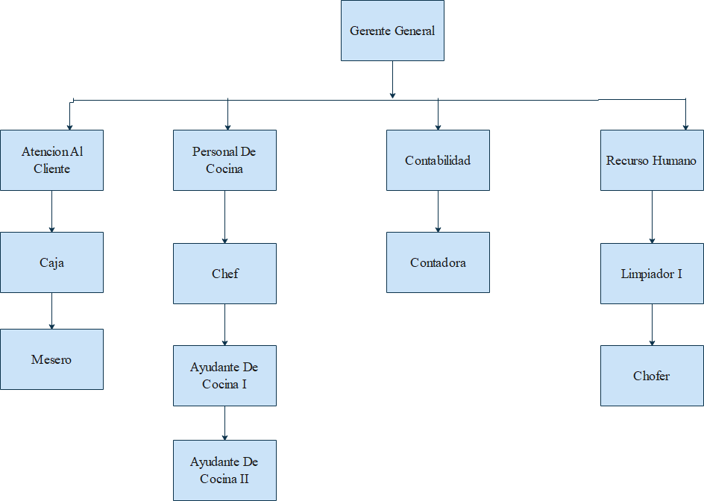

## Justificación

El restaurante realiza de manera manual la recepción de pedidos y reservas, motivo por el cual no se realiza una rápida atención en el proceso de registro de las solicitudes de los clientes, de tal manera se opta por un sistema de información para que se gestione de manera eficaz y segura los pedidos, así como también las reservas de los comensales. La administración y control de caja carece también de una rápida gestión y monitoreo de sus funciones a realizar, por tal motivo se incluye en el sistema a desarrollar para controlar de manera eficiente las tareas que debe realizar, en la recepción de las distintas ordenes de los clientes y emisión de las facturas.

El menú pasara también a ser registrado y gestionado en el sistema por el gerente de la empresa, asimismo se realizará un registro, tanto del personal que trabaje en el restaurante como de los clientes que se apersonen a consumir los distintos

platillos, postres y bebidas del establecimiento. Permitiendo una mayor dirigencia, control y toma de decisiones por parte del dueño del restaurante.

## DESCRIPCION DEL PROBLEMA

Todos los restaurantes se encuentran en un proceso de automatización de todos sus datos, mejoramiento y ampliación de sus programas, justamente para mejorar y agilizar todos sus procesos, en un sistema informático único que integre información oportuna, precisa y confiable, para el seguimiento, control y toma de decisiones, el restaurante cuenta con áreas equipadas para distintas funciones como ser:

**Proceso De Reserva:**

**1.- Proceso de Reserva y Pedido:** El proceso para realizar una reserva o pedido consta de lo siguiente: él usuario hace su reserva con sus respectivas mesas o en caso de ser pedido solo los platillos, para las reservas se establece previamente un día, una fecha y un horario de atención.

El procedimiento actual es muy largo y requiere de un tiempo considerable puesto que se realizan muchas reservas y pedidos, también hay el problema de pérdida de información de los mismo porque se anota todo en hojas de libro puede ser que cualquiera de estos documentos se extravíe y presentaría un verdadero problema en el registro.

Entre otros problemas, al tomar nota de las reservas y pedido por errores de escritura por escribir resulta complicada la actualización manual de estos datos.

**Proceso De Recepción**

* + 1. **Recepción:** esta área se encargará de recibir y acomodar a los clientes, en caso de estar lleno el restaurante hará esperar a los clientes en una pequeña sala de espera hasta que tengan una mesa.

Además, se atenderá cualquier otra necesidad hasta que tengan una mesa, tratando de la mejor manera posible ya que esta zona dependerá la primera impresión que se lleve el consumidor.

* + 1. **Área del Comedor:** aquí los mozos serán los encargados de llevar la carta al comensal para poder tomarle luego su pedido y cualquier necesidad que los clientes tengan, además pueden recomendarle algún plato en especial o explicarle en qué consisten. Los mismos que verán siempre que el lugar este limpio manteniendo siempre la imagen del lugar.
    2. **Caja:** en caja es donde el cliente podrá realizar los pagos de consumo, donde nosotros emitiremos algún comprobante de pago al cliente.

Este registro de pago lo realiza el encargado de la caja en un libro contable, de esta forma se controla el pago diario. Posteriormente se emite un recibo como constancia.

Actualmente todo este proceso se hace de forma manual y conlleva mucha pérdida de tiempo, riesgo de confusión y puede existir perdida de documentos por parte del encargado de caja.

**Proceso de Elaboración de los pedidos de los Clientes:**

Todo platillo pasará primero por el área de pre cocina:

1. **Área de Pre cocina:** dentro de este lugar se realizan las llamadas preparaciones bases. Por ejemplo, hacer pastas, ya sea para aderezos u alguna salsa; pelar y picar alguna materia prima, entre otros, para ser ocupados en los platillos que solicitó el comensal.

Para continuar con el proceso de elaboración del platillo solicitado por el comensal dependerá del tipo de platillo:

* **Plancha:** aquí se deben manejar muy bien las temperaturas y los tiempos de cocción, ya que cada alimento que llega a plancha tiene una cocción determinada.
* **Frituras:** el personal que trabajan aquí han de tener una buena técnica para freír, ya que la temperatura se eleva rápidamente.
* **Fríos:** elaborar platos fríos como ensaladas, causas, cebiches, tiraditos, etc.

Para terminar con el pedido pasa por:

1. **Preparación en general:** los platos que se elaboran aquí son más elaborados, es decir toda la preparación en general. El encargado de esta estación es el chef, la cual fue recibida en una nota previa especificando el pedido del cliente.
2. **Pastelería:** En caso de que el cliente solicite algún postre se necesitara de esta área donde se preparan los postres para ser degustados por los clientes.

Estos procesos son tediosos para llevarlo a cabo manualmente. Por el mozo

**Proceso De Inventario**

1. **Almacén:** aquí se realiza la entrega de las materias primas para la elaboración del producto. Teniendo presente el cuidado de los alimentos separando lo perecedero de lo no perecedero. También se debe tener en cuenta que lo primero que entra ha de ser lo primero en salir.
2. **Control de expiración de alimentos:** aquí se verifica que los alimentos estén en buen estado, para ser utilizados en la elaboración de los platillos.

**Proceso de Control De Administración**

1. **Área administrativa:** Esta es responsable de las cuentas del mes, los pagos al personal, los proveedores, etc.
2. **Control de Personal:** en esta área se lleva a cabo el control, entrevistas y contrato de los empleados del restaurante.

### Proceso De Limpieza

**Área de Steward:** aquí se realiza todo lo que tiene que ver con la limpieza de la cocina (lavado, secado, pisos, etc.), lo que permitirá mantener la higiene en el local.

**Proceso De Registro De Cliente De Frecuenciales**

1. **Registro:** el cliente puede crearse un perfil para poder visualizar todo su historial de consumo además de agilizar sus pedidos.
2. **Visualizar un control o historial de consumos:** el gerente y el encargado de caja tendrá acceso y podrá visualizar la información del cliente para así lograr un mejor diagnóstico sobre el restaurante.

Actualmente todo este proceso se hace de forma manual y conlleva mucha pérdida de tiempo, riesgo de confusión y puede existir perdida de documentos

## FORMULACIÓN DEL PROBLEMA

Se pretende implementar un sistema de información web para reducir el trabajo manual en la gestión interna del restaurante con respecto a todos los procesos que manejan como ser la recopilación de datos y administración de servicios, así mismo se busca implementar una página de información básica para que el cliente pueda visualizar su historial, también eliminar la duplicidad de datos y/o procesos con un registro eficiente del historial de consumo del comensal y por ultimo facilitar el servicio de atención de clientes con un desarrollo eficiente de reservas.

## OBJETIVOS

### Objetivo General

Desarrollar un sistema de información para gestionar restaurantes, clientes y personal del negocio con sus historiales de consumos y administrar los servicios del restaurante el buen paladar.

### Objetivo Específicos

* Recolectar información acerca del restaurante “EL BUEN PALADAR” utilizando técnicas como la redacción de un cuestionario o grabación de video.
* Analizar la información recolectada por medio de las entrevistas y cuestionarios para determinar los elementos y funciones de nuestro sistema.
* Diseñar un diagrama de clases con los requerimientos necesarios para solucionar los problemas existentes en el área de ventas, inventarios e historial de consumos. El cual se realizará en UML.
* Implementar la base de datos siguiendo el modelo previo, esta se realizará en el gestor de base de datos “MySQL”
* Implementar el sistema con la interfaz del software acorde a los requerimientos del usuario, en el lenguaje PHP, por medio del framework “laravel” y utilizando el patrón de arquitectura MVC (Modelo Vista Controlador).
* Evaluar las diferentes etapas con el gerente de la empresa y realizar las pruebas necesarias para justificar el buen funcionamiento y corregir en caso de existencia de falencias y así verificar que cumple con todas las exigencias.

## Alcance

Hemos logrado detallar en nuestro alcance algunos puntos que se necesita en la elaboración de nuestro programa, tomando en cuenta lo más primordial.

**MODULO USUARIO GESTIONAR USUARIO**

Se almacena al usuario que tendrán acceso al sistema como: cajero, cliente y gerente (ID, CORREO, PASSWORD).

**GESTIÓN CAJERO**

Se registrará los datos de la persona que administrar la caja. (ID, NOMBRE, FECHA_NACIMIENTO, DIRRECCION,TELEFONO,PROFESION)

**GESTIONAR GERENTE**

Se registrara los datos de la persona que se encarga de la administración del restaurante. ( ID,NOMBRE,FECHA_NACIMIENTO,DIRRECCION,TELEFONO,CI)

**GESTIONAR CLIENTE**

Se registrara los datos de la persona que desea consumir en el restaurante.( ID,NOMBRE,FECHA_NACIMIENTO,DIRRECCION,TELEFONO,ESTADO)

**MODULO SERVICIO**

Este módulo permitirá administrar los servicios que brinda el restaurante a los clientes.

**GESTIONAR RESERVA**

permitirá administrar las reservas que realizan los clientes al restaurante para posteriormente guardarle su mesa respectiva (Id, Fecha, Hora, Cantidad_personas)

GESTIONAR PEDIDO

Se gestionará los pedidos que realizan los clientes al restaurante (ID, UBICACION)

**GESTIÓN PAGO**

Permitirá gestionar los pagos realizado en el restaurante con sus respectivas facturas (Id, Nombre, Fecha, Monto, Nit)

**MODULO ALMACEN GESTIONAR INGREDIENTE**

Se registra la información de los ingredientes que se usa para elaborar los alimentos que se sirven en el restaurante. (ID, NOMBRE)

**GESTIONAR TIPO DE INGREDIENTE**

Se almacenar la información de los tipos de alimento que hay en el restaurante. (ID,NOMBRE)

**MODULO MENU GESTIONAR MENÚ**

Se almacenara los diverso alimentos que se servirán en el día y se registrara la fecha y cantidad de cada alimento del menú.(ID,NOMBRE,FECHA)

**GESTIONAR ALIMENTO**

Se registrara la información de cada platillo, bebida y postre que se sirven en el restaurante.(ID,NOMBRE)

**GESTIONAR OFERTA**

Se registra las distintas ofertas que ofrece el restaurante en un periodo

determinado. (ID,NOMBRE,FECHA_INICIO,FECHA_FIN)

# ELEMENTOS DEL SISTEMA BASADO EN COMPUTADORAS

## Hardware

### Servidor

|  |  |
| --- | --- |
| Nombre | Detalle |
| Procesador | Intel Core i5 8200H-2.4GHz |
| Memoria RAM | 8 GB |
| Almacenamiento | SSD SATA TOSHIBA 1.00TB |
| Tarjeta de red | Samsung |
| Tarjeta de video | GTX 1050Ti - 4.00GB |
| Pantalla | Toshiba 15 |

Servidor en la nube Hardware compartido

### Cliente

|  |  |
| --- | --- |
| Nombre | Detalle |
| Procesador | Ryzen 3 3200G 3.6GHz |
| Memoria RAM | 8 GB |
| Almacenamiento | 1 TB |
| Tarjeta de red | Tp-Link 300Mbps |
| Tarjeta de video | Integrado Radeon Vega 8 Graphics |
| Pantalla | Lg 22B400k |

### Medios de Comunicación

Para transferir la información por la red local se ha implementado la topología anillo, que conectara todas las computadoras que están involucrados con el sistema, permitiendo un flujo de información estable frente a inconvenientes dentro de la red.

Las computadoras involucradas tendrán acceso a la red wifi, el cual proporcionara acceso a las funciones del sistema

### Otros Dispositivos

|  |  |
| --- | --- |
| Dispositivo | Funcion |
| Switch | Conectar todos los dispositivos a la red, accediendo a la comunicación de las maquinas |
| Router | Compartir el acceso a internet a todos los dispositivos en la red |
| Impresora | Imprimir en forma física los reportes, notas, citas que realice el sistema |
| Smartphone | Recibir e informar al usuario las notificaciones del sistema |

## SOFTWARE

### Servidor

Local

|  |  |
| --- | --- |
| Nombre | Descriocion |
| Sistema operativo | Windows 10 pro |
| Gestor de base de datos | MySQL |
| Lenguaje servidor | Php |
| Servidor web | Apache |
| Administrador MySQL | phpMyAdmin |

En la nube

|  |  |
| --- | --- |
| Nombre | Descriocion |
| Sistema operativo | Linux Ubuntu |
| Gestor de base de datos | MySQL |
| Lenguaje servidor | Php |
| Servidor web | Apache |
| Administrador MySQL | phpMyAdmin |

### Cliente

|  |  |
| --- | --- |
| Nombre | Descripcion |
| Sistema operativo | Windows 10 pro |

|  |  |
| --- | --- |
| Ejecucion de programa java | Java Runtinme Enviroment |

### Otro software adicional

|  |  |  |
| --- | --- | --- |
| Nombre | Descripcion | Funcion |
| Generador de reportes | iReport | Realizar informe visual al usuario e imprimirlo si este lo requiere |
| Framework | Laravel | Software para seguir un lineamiento en el sistema  o programa |

### DATOS

|  |  |
| --- | --- |
| **Bitacora** | |
| **id** |  |

|  |  |  |
| --- | --- | --- |
| **Usuario** | | |
| **id** | correo | password |

|  |  |  |  |  |  |  |  |  |  |  |  |
| --- | --- | --- | --- | --- | --- | --- | --- | --- | --- | --- | --- |
| **Persona** | | | | | | | | | | | |
| **Id** | nombre | FechadeNacimiento | telefono | dirección | profesion | ci | estado | nit |  |  |  |

|  |  |  |  |
| --- | --- | --- | --- |
| **Reserva** | | | |
| **Id** | Fecha | Hora | cantidadPersona |

|  |  |  |
| --- | --- | --- |
| **Mesa** | | |
| **Id** | ubicacion | Estado |

|  |
| --- |
| **Reserva _Mesa** |
| **Estatus** |

|  |  |
| --- | --- |
| **Pedido** | |
| **Id** | Ubicación |

|  |  |  |  |
| --- | --- | --- | --- |
| **Factura** | | | |
| **Id** | Nombre | Fecha | Monto |

|  |  |
| --- | --- |
| **Alimento** | |
| **id** | Nombre |

|  |  |  |
| --- | --- | --- |
| **Historial** | | |
| **Id** | Fecha_Registro | Ultima_consulta |

|  |  |
| --- | --- |
| **Pedido_Alimento** | |
| **Cantidad** | Precio |

|  |
| --- |
| **Ingrediente_Alimento** |
| **Cantidad** |

|  |  |
| --- | --- |
| **Ingrediente** | |
| **id** | Nombre |

|  |  |
| --- | --- |
| **Tipo_de_Alimento** | |
| **id** | Nombre |

|  |  |  |
| --- | --- | --- |
| **Bodega** | | |
| **id** | Cantidad | Nombre |

|  |
| --- |
| **Alimento_Menu** |
| **Cantidad** |

|  |  |
| --- | --- |
| **Menu** | |
| **id** | Fecha |

|  |  |
| --- | --- |
| **Oferta_Especial_Alimento** | |
| **Fecha_Inicio** | Fecha_Fin |

|  |  |
| --- | --- |
| **Oferta_Especial** | |
| **Id** | Nombre |

### PROCESOS

**PROCESO DE REGISTRO**

Se registrarán a las personas como clientes, Gerente y Cajero. Los clientes deberán ser registrados con sus datos personales como también El Gerente y Cajero. Los usuarios que manejen este sistema de información deben tener registrado sus datos personales además de tener un nombre de usuario y contraseña para poder manejar el sistema.

**PROCESO DE REGISTRO DE PLATILLO**

En este proceso de debemos dar la información del nombre del platillo, ingredientes que contiene el platillo, una foto para tener una mejor descripción del platillo.

**PROCESO DE REGISTRO DE BEBIDA**

Se pedirá el nombre de la marca de bebida, la cantidad de mililitros que contiene la bebida y una descripción de sus ingredientes.

**PROCESO DE REGISTRO POSTRE**

Para la elaboración de este proceso daremos la información de nombre del postre, descripción de su ingrediente que se usan para hacer el postre y una foto para tener una mejor descripción del platillo.

**PROCESO DE REGISTRO DE PEDIDO**

En este proceso se pedirá los datos de nombre del cliente, nombre del platillo y/o bebida y/o postre. También se pedirá la cantidad de consumo de cada consumo en el restaurante.

**PROCESO DE REGISTRO DEL MENU**

Para el registro de menú se pedirá los datos de fecha de registro de menú, También Obtener los datos de los platillos, bebidas, postre de sus procesos respectivamente, se registrará la cantidad de platillos, bebidas, postre.

Este proceso es manejado por el usuario administrador o gerente.

**PROCESO DE HISTORIAL DEL CLIENTE**

El cliente una vez realizado su primer pedido al sistema obtendrá una lista de todos los pedidos que haga en el sistema.

**PROCESO DE PAGO**

Una vez hecho el pedido del cliente se generará una boleta con todos los pedidos y precio que hizo en el restaurante para proceder al pago de dicha boleta (factura).

**PROCESO DE RESERVA**

Una vez el cliente que ingrese al sistema podrá hacer reserva en el restaurante, Registrando la información necesaria para hacer una reserva como nombre del cliente, teléfono, fecha de reserva y cantidad de personas para la reserva.

**GENERAR INFORMES:**

En este proceso se generan todos los informes de los datos disponibles para visualizar: Cantidad de pedidos diarias, la lista de los clientes que frecuentan el restaurant durante la semana, estado de mesas reservadas, menú de la semana y otros informes necesarios para analizar el estado de los procesos del restaurante.

### GENTE/USUARIO Gente

-BARBA MANO LUIS CARLOS

-ONA CARRASCO JOSE FERNANDO

-RIBERA SAAVEDRA FRANZ LEONARDO

-SOTO SOLAR JAIME

-TOLIN CANAZA JHON FERNANDO

Usuario

* Administrador: Es el encargado de administrar el sistema.
* Cliente: Es el usuario que solicita nuestro servicio.

Personas para el que se realiza el sistema y los desarrolladores encargados del sistema

### DOCUMENTO

Los documentos que respaldan al sistema son:

* + - * Manual de usuario
      * Manual de instalación

# TECNOLOGIA PARA EL DESARROLLO DEL SOFTWARE

## Estrategia para el desarrollo del software

Para el proyecto se utilizara como paradigma de desarrollo el PUDS (Proceso Unificado de Desarrollo de Software) ya que este reconoce la importancia de la comunicación con el cliente y establece métodos directos para describir su punto de vista respecto de nuestro sistema.

El PUDS es utilizado en diferentes áreas de aplicación y diferentes organizaciones porque permite desarrollar diferentes niveles de aptitud y diferentes tamaños de proyectos. Además recopila las mejores características de los modelos tradicionales del proceso de software, con una importante mejora, implementa los mejores principio del desarrollo ágil.

## Metodología para el desarrollo del software

* + 1. Características del PUDS

Una vez ya conocidas las necesidades del cliente podemos iniciar con el desarrollo del software. Siguiendo una línea de flujo desarrollaremos cada uno de los casos de uso en la arquitectura. No debemos olvidar que el PUDS es iterativo e incremental y que para mayor facilidad y concepción de la información, asi como mejor organización, crearemos mini-proyectos a los cuales se denominan como iteración, la cual incrementara, estos mini – proyectos deberán ser priorizados e implementados en el orden establecido. Está basado en componentes conectados a través de interfaces, con las siguientes características:

Está dirigido por casos de uso. Estos nos guiaran en el desarrollo del sistema, solo deberemos seguie el flujo desde la especificación de requisitos hasta las pruebas.

Es iterativo e incremental. El proyecto se divide en partes pequeñas, mini – proyectos, iterativas. Cada iteración supone un incremento en la complejidad de ellos mismos, todo esto para que el método sea efectivo.

Las iteraciones deben ser seleccionadas y controladas.

Cada uno de ellos sigue el esquema:

Analisis -> Diseño -> Implementacion -> Pruebas

1. Identificar y especificar casos de uso relevantes.
2. Crear un diseño utilizando arquitectura seleccionada.
3. Implementacion del diseño mediante componentes.
4. Verificacion de estos componentes.

La organización del trabajo tiene cuatro fases destacadas.

Cada fase puede tener iteraciones que siguen el esquema anterior.

1. Fase de Inicio: Objetivo ciclo de vida.

Se desarrolla una descripción del producto final a partir de una buena especificación. Se identifican y priorizan los riesgos más importantes, se detalla la fase de elaboración, y se estima el proyecto de manera aproximada.

1. Fase de Elaboración: Arquitectura del Sistema.

Se especifica en detalle la mayoría de los casos de uso del producto y se diseña la arquitectura del sistema. Se desarrollan los casos de uso más críticos que se identificaron en la fase anterior.

1. Fase de Construcción: Capacidad Operacional Inicial. Se crea el producto acorde con los casos de uso que la dirección y el cliente han acordado para el desarrollo de esta versión.

Esta versión puede no estar completa, pero los pequeños defectos que existan se corregirán en la siguiente fase.

1. Fase de Transición: Entrega del producto.

En esta fase el producto se convierte en versión beta. Conlleva actividades como la fabricación, formación del cliente, proporcionar una línea de ayuda y asistencia, y la corrección de los defectos que se encuentren.

### Características de UML

UML se puede usar para modelar distintos tipos de sistemas: sistemas de software, sistemas de hardware, y organizaciones del mundo real. UML ofrece nueve diagramas en los cuales modelar sistemas.

* + Diagramas de Casos de Uso para modelar los procesos ’business’.
  + Diagramas de Secuencia para modelar el paso de mensajes entre objetos.
  + Diagramas de Colaboración para modelar interacciones entre objetos.
  + Diagramas de Estado para modelar el comportamiento de los objetos en el sistema.
  + Diagramas de Actividad para modelar el comportamiento de los Casos de Uso, objetos u operaciones.
  + Diagramas de Clases para modelar la estructura estática de las clases en el sistema.
  + Diagramas de Objetos para modelar la estructura estática de los objetos en el sistema.
  + Diagramas de Componentes para modelar componentes.
  + Diagramas de Implementación para modelar la distribución del sistema.

## HERRAMIENTAS DE DESARROLLO

### Software

Para el desarrollo de este proyecto se requieren los siguientes recursos informáticos:

*Sistema Operativo:*

* Windows 10

*Software para Desarrollo:*

* Visual Studio
* Framework Laravel 8
* Xamp

*Lenguajes de Programación:*

* PHP
* HTML
* CSS
* JavaScript

*Gestor de Base de Datos:*

* MySql

### Hardware

El proyecto será desarrollado en cinco computadores distintos con las siguientes características y prestaciones:

|  |  |
| --- | --- |
| **Computador No. 01** | |
| **Procesador:** | Intel Core i5 9400F, 3.2GHz |
| **Unidad de almacenamiento:** | SSD SATA TOSHIBA 1.00 TB |
| **Memoria RAM:** | DDR4 16.00 GB |
| **Controlador de video:** | AMD Radion RX 560 - 4.00GB |
| **Conexión para dispositivos externos:** | 3 x USB 3.0 – 1 x USB C |

|  |  |
| --- | --- |
| **Computador No. 02** | |
| **Procesador:** | Ryzen 5 2500u |
| **Unidad de almacenamiento:** | SSD SATA TOSHIBA 250GB |
| **Memoria RAM:** | DDR4 8GB |
| **Controlador de video:** | RADEON VEGA 8 |
| **Conexión para dispositivos externos:** | 2 X USB 3.0 – 1 X USB TIPO C |

|  |  |
| --- | --- |
| **Computador No. 03** | |
| **Procesador:** | Intel Core i7-8700, 3.20 GHz |
| **Unidad de almacenamiento:** | SSD ADATA M.2-512GB |
| **Memoria RAM:** | G.Skill DRR4 1066Mhz-32GB |
| **Controlador de video:** | NVIDIA GeForce GTX 1070Ti |

|  |  |
| --- | --- |
| **Conexión para dispositivos externos:** | 2 X USB 3.0 – 3 X USB 2.0 |

|  |  |
| --- | --- |
| **Computador No. 04** | |
| **Procesador:** | INTEL CORE I5-3230M 2.60GHZ |
| **Unidad de almacenamiento:** | SATA TOSHIBA 512GB |
| **Memoria RAM:** | 4,00 GB |
| **Controlador de video:** | INTEL HD GRAPHICS 4000 |
| **Conexión para dispositivos externos:** | 3 X USB 2.0 – 1 X HDMI- 1 X VGA |

|  |  |
| --- | --- |
| **Computador No. 05** | |
| **Procesador:** | Intel Core i7-6700, 2.60 GHz |
| **Unidad de almacenamiento:** | SATA TOSHIBA 1024GB |
| **Memoria RAM:** | 8,00 GB |
| **Controlador de video:** | GEFORCE GTX 960M |
| **Conexión para dispositivos externos:** | 3 X USB 2.0 – 1 X HDMI- 1 X VGA |

### POSIBLES COSTOS

Para que el desarrollo del Sistema de información se ejecute sin ningún error, se necesitaran los siguientes requisitos:

### HARDWARE:

El hardware requerido para que el computador soporte al Sistema de información en desarrollo se necesitaran de los siguientes componentes y estos oscila bajo los siguientes costos unitarios:

|  |  |  |  |
| --- | --- | --- | --- |
| **NOMBRE** | **VERSION** | **CAPACIDAD** | **COSTO ($)** |
| PROCESADOR | Core i5-10400 6N | 2.9-4.3 GHz | 145$ |
| RAM | DDR4 | 16GB- 2133 MHz | 65$ |
| Impresora Epson | L5675 |  | 150$ |
| DISCO DURO | DISCO DURO INTERNO TOSHIBA | 1TB 600MB/s | 52$ |
| MOTHERBOARD | Asus Prime B360 Plus | Compatible con el procesador | 120$ |
| CASE | ALTEK-4300 |  | 32$ |

### SOFTWARE

Las licencias requeridas para ciertas plataformas de funcionamiento continuo irrestricto, y de seguridad oscilan bajo los siguientes costos:

|  |  |  |
| --- | --- | --- |
|  |  |  |
| SISTEMA OPERATIVO | Windows 10 Pro | 119$ |
| GESTOR DE BASE DE DATOS | MySQL | 30$ |
| Herramienta de uso compartido | Microsoft Visio 2013 | 11$ |

Costo Total = 160$

En conclusión, se determina para el correcto funcionamiento del software, tomando en cuenta los gastos entre el software y hardware se requerirá de aproximadamente 724 $ americanos para la puesta en marcha del sistema.

### POSIBLES BENEFICIOS TIEMPO

El sistema ayuda a agilizar en áreas de pedido, reservas y pago. Así evitando aglomeración

en las filas y ayudando a tener un mejor control del restaurante.

Esto se ve reflejado en el trabajo ya que antes el restaurante usaba documentos manuales lo cual requería tiempo para registrar o buscar información requerida.

### ESFUERZO

El sistema hace que los distintos procesos requieran menos esfuerzo ya que tendrá una interfaz sencilla y será accesible para cualquier usuario, brindando una facilidad de interacción

### COSTOS

Ya que el sistema es digital, esto da una ayuda al restaurante al momento de ahorrarse dinero como en compra de papeles, material de escritorio.

### POSIBLES CLIENTES

|  |  |  |
| --- | --- | --- |
| **RESTAURANTE** | **DIRRECION** | **TELEFONO** |
| **EL BUEN GUSTO** | CALLE 2/ ESQUINA MERCEDEZ | 74158963 |
| **JARDÍN DE ASIA** | Av. Japon No. 3045, Tercer Anillo Externo | 74582135 |
| **BRAVISSIMO** | Av. Republica Sn Diagonal al Mercado Central | 69814852 |

# Diseño de datos

* 1. Diseño de datoslógico Diagrama deClase

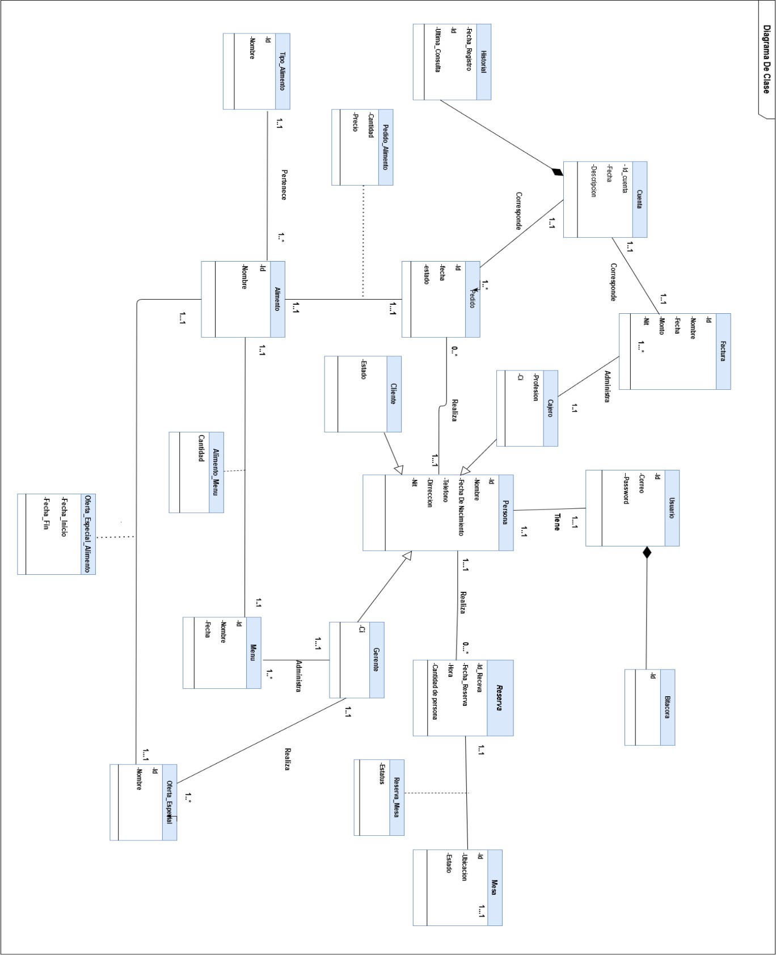

## Mapeo

Bitácora (**Id_usario**, **Id**) Usuario (**id**, correo, password)

Persona (id, nombre, FechadeNacimiento, teléfono, dirección, Nit, Profesión, CI, estado, TC, TCl, TG)

Cuenta(Id,fecha,descripción,Id_Persona)

Reserva (**id**, Fecha, Hora, CantidadPersona, ***idPersona***) Mesa (**id**, ubicación, estado)

Reserva_Mesa (**Id_reserva, id_mesa**, estatus) Pedido (**id,** ubicación***, idPersona***)

Factura (**id,** Nombre, Fecha, Monto, Nit, ***idCajero***) Historial (**Id_pedido, id**, Fecha_registro, UltimaConsulta) Alimento ( **id,** Nombre)

Pedio_Alimento (**Id_pedido, Id_alimento**, cantidad, precio) Ingrediente (**Id**, nombre, ***Id_TipoAlimento, Id_Bodega***) Tipo_Alimento (Id, nombre)

Ingrediente_Alimento (**Id_ingrediente, Id_alimento**, cantidad) Menu ( **id**, nombre, Fecha, ***idGerente*** )

Alimento_Menu (**Id_alimento, Id_menu**, cantidad) Oferta_Especial (**Id**, nombre***, Id_gerente***)

OfertaEspecial_Alimento (**id_alimento, Id_OfertaEspecial**, fecha_inicio, fecha_fin)

## Normalización

**NORMALIZACIÓN**

**Bitacora: tercera forma normal**

|  |  |  |  |
| --- | --- | --- | --- |
| **Bitacora** | | | |
| **id** | **Id_Usuario** | Fecha | historico |

**Usuario: tercera forma normal**

|  |  |  |
| --- | --- | --- |
| **Usuario** |  |  |

|  |  |  |
| --- | --- | --- |
| id | correo | password |

**Persona: primera forma normal**

|  |  |  |  |  |  |  |  |  |
| --- | --- | --- | --- | --- | --- | --- | --- | --- |
| **Persona** | | | | | | | | |
| **Id** | nombre | FechadeNacimiento | telefono | dirección | profesion | ci | estado | Nit |

**Reserva: Tercera forma normal**

|  |  |  |  |
| --- | --- | --- | --- |
| **Reserva** | | | |
| **Id** | Fecha | Hora | cantidadPersona |

**Mesa: tercera forma normal**

|  |  |  |
| --- | --- | --- |
| **Mesa** |  |  |
| **Id** | ubicacion | Estado |

**Reserva_mesa: tercera forma normal**

|  |  |  |
| --- | --- | --- |
| **Reserva _Mesa** | | |
| Id_mesa | Id_reserva | Estatus |

**Pedido: tercera forma normal**

|  |  |
| --- | --- |
| **Pedido** | |
| **Id** | Ubicación |

**Factura: tercera forma normal**

|  |  |  |  |  |
| --- | --- | --- | --- | --- |
| **Factura** | | | | |
| **Id** | Id_Pedido | Nombre | Fecha | Monto |

**Alimento: Forma normal de Boyce-Codd**

|  |  |
| --- | --- |
| **Alimento** | |
| id | Nombre |

**Historial: Tercera forma normal**

|  |  |  |
| --- | --- | --- |
| **Historial** | | |
| Id | Fecha_Registro | Ultima_consulta |

**Pedido_alimento: Primera forma normal**

|  |  |  |  |
| --- | --- | --- | --- |
| **Pedido_alimento** | | | |
| **Id_Pedido** | **Id_alimento** | **Cantidad** | **Precio** |

**Ingrediente_Alimento: tercera forma normal**

|  |  |  |
| --- | --- | --- |
| **Ingrediente_Alimento** | | |
| Id_Alimento | Id_Ingrediente | Cantidad |

**Ingrediente: Forma normal Boyce-Codd**

|  |  |
| --- | --- |
| **Ingrediente** |  |
| id | Nombre |

**Tipo_de_alimento: Forma normal Boyce-Codd**

|  |  |
| --- | --- |
| **Tipo_de_Alimento** |  |

|  |  |
| --- | --- |
| id | Nombre |

**Bodega: Tercera forma normal**

|  |  |  |
| --- | --- | --- |
| **Bodega** |  |  |
| id | Cantidad | Nombre |

**Alimento_Menu: Tercera forma normal**

|  |  |  |
| --- | --- | --- |
| **Alimento_Menu** | | |
| Id_Alimento | Id_Menu | Cantidad |

**Menu: Tercera forma normal**

|  |  |
| --- | --- |
| **Menu** | |
| id | Fecha |

**Oferta_especial_alimento: primera forma normal**

|  |  |  |  |
| --- | --- | --- | --- |
| **Oferta_Especial_Alimento** | | | |
| Id_Oferta_especial | Id_Alimento | Fecha_Inicio | Fecha_Fin |

**Oferta_especial: Forma normal Boyce-Codd**

|  |  |
| --- | --- |
| **Oferta_Especial** |  |
| Id | Nombre |

## Diseño de datos físico

Tabla de volumen

-PERSONA

|  |  |  |  |  |  |
| --- | --- | --- | --- | --- | --- |
| **ATRIBUTO** | **TIPO DE**  **DATO** | **DESCRIPCI**  **ON** | **TAMAÑO** | **NULO** | **LLAVE** |
| Id | AlfaNumerico | Identificador de clase | 10  caracteres | No | primaria |
| Nombre | AlfaNumerico | Nombre de la persona | 30  caracteres | No |  |
| Fecha_De_Nacimiento | Fecha | Fecha de nacimiento de la persona | 8 Byte | Si |  |
| Telefono | Numerico Entero | Teléfono Fijo | 4 Byte | No |  |
| Dirrecion | Cadena De Caracteres | Dirección donde vive la persona | 256  caracteres | No |  |
| Nit | Numerico Entero | Identificador tributario | 4 Byte | Si |  |
| Profesion | AlfaNumerico | Profesion que tiene la persona | 30  caracteres | Si |  |
| Ci | Numerico Entero | C.i. de la persona | 4 Byte | No |  |
| T_cliente | Digito binario | Tipo_de persona cliente | 1 Byte | No |  |
| T_cajero | Digito binario | Tipo de persona cajero | 1 Byte | No |  |
| T_gerente | Digito binario | Tipo de persona gerente | 1 Byte | No |  |

-Usuario

|  |  |  |  |  |  |
| --- | --- | --- | --- | --- | --- |
| **ATRIBUTO** | **TIPO DE**  **DATO** | **DESCRIPCI ON** | **TAMAÑO** | **NULO** | **LLAVE** |
| Id | AlfaNumerico | Identificador de clase | 10  caracteres | No | primaria/foránea a: persona |
| Correo | AlfaNumerico | Correo del usuario | 30  caracteres | No |  |

|  |  |  |  |  |  |
| --- | --- | --- | --- | --- | --- |
| password | AlfaNumerico | Contraseña del usuario | 20  caracteres | No |  |

-**Bitácora**

|  |  |  |  |  |  |
| --- | --- | --- | --- | --- | --- |
| **ATRIBUTO** | **TIPO DE**  **DATO** | **DESCRIPCI ON** | **TAMAÑO** | **NULO** | **LLAVE** |
| ID | AlfaNumerico | Identificador de clase | 10  caracteres | No | primaria/foránea a: Usuario |
| Fecha | Fecha | Fecha de acción de la bitácora | 8 Byte | No |  |
| Historico | AlfaNumerico | Descripción de acciones del usuario | 30  caracteres | No |  |

### -Reserva

|  |  |  |  |  |  |
| --- | --- | --- | --- | --- | --- |
| **ATRIBUTO** | **TIPO DE**  **DATO** | **DESCRIPCI**  **ON** | **TAMAÑO** | **NULO** | **LLAVE** |
| ID | AlfaNumerico | Identificador de clase | 10  caracteres | No | primaria |
| Fecha | fecha | Fecha para programar su reserva | 8 Byte | No |  |
| Hora | Hora | hora para programar su reserva | 8 Byte | No |  |
| Cantidad_De_persona | Numerico Entero | Numero de ocupación de la reserva | 4 Byte | No |  |
| Id_Persona | AlfaNumerico | Identificador de clase | 10  caracteres | no | Foránea a: persona |

**-Mesa**

|  |  |  |  |  |  |
| --- | --- | --- | --- | --- | --- |
| **ATRIBUTO** | **TIPO DE DATO** | **DESCRIPCI ON** | **TAMAÑO** | **NULO** | **LLAVE** |
| Id | AlfaNumerico | Identificador de clase | 10  caracteres | No | primaria |
| Ubicación | AlfaNumerico | Sitio donde se encuentra ubicado | 30  caracteres | No |  |
| Estado | Digito binario | Esta Libre o en uso | 1 Byte | No |  |

### Reserva_Mesa

|  |  |  |  |  |  |
| --- | --- | --- | --- | --- | --- |
| **ATRIBUT O** | **TIPO DE DATO** | **DESCRIPCION** | **TAMAÑO** | **NUL O** | **LLAVE** |
| Id_mesa | AlfaNumerico | Identificador de clase | 10  caracteres | No | primaria/foránea a: mesa |
| Id_reserva | AlfaNumerico | Identificador de clase | 10  caracteres | No | primaria/foránea a: reserva |
| Estatus | Digito binario | Verifica si la reserva ya fue procesada | 1 Byte | No |  |

**- Pedido**

|  |  |  |  |  |  |
| --- | --- | --- | --- | --- | --- |
| **ATRIBUTO** | **TIPO DE DATO** | **DESCRIPCION** | **TAMAÑO** | **NULO** | **LLAVE** |
| Id | AlfaNumerico | Identificador de clase | 10  caracteres | No | primaria |
| ubicacion | AlfaNumerico | Ubicación del pedido a llevar | 30  caracteres | Si |  |
| Id_Persona | AlfaNumerico | Identificador de clase | 10  caracteres | No | primaria/foránea a: persona |

### - Factura

|  |  |  |  |  |  |
| --- | --- | --- | --- | --- | --- |
| **ATRIBUTO** | **TIPO DE**  **DATO** | **DESCRIPCION** | **TAMAÑO** | **NULO** | **LLAVE** |
| Id | AlfaNumerico | Identificador de clase | 10 caracteres | No | primaria |
| Nombre | AlfaNumerico | Nombre del cajero a realizar la factura | 20 caracteres | No |  |
| Fecha | fecha | Fecha de emicion | 8 Byte | No |  |
| Monto | Numerico Entero | Saldo total de lo consumido | 4 byte | No |  |
| Nit | Numerico  Entero | Identificador  tributario | 4 Byte | Si |  |

* **Alimento**

|  |  |  |  |  |  |
| --- | --- | --- | --- | --- | --- |
| **ATRIBUTO** | **TIPO DE**  **DATO** | **DESCRIPCION** | **TAMAÑO** | **NUL O** | **LLAVE** |
| id_alim | AlfaNumerico | Identificador de clase | 10  caracteres | No | primaria |
| nombre | AlfaNumerico | Nombre los producto del restaurante | 20  caracteres | No |  |

### Pedido_Alimento

|  |  |  |  |  |  |
| --- | --- | --- | --- | --- | --- |
| **ATRIBUTO** | **TIPO DE DATO** | **DESCRIPCIO N** | **TAMAÑO** | **NULO** | **LLAVE** |
| id_pedido | AlfaNumerico | Identificador de clase | 10 caracteres | No | primaria/foránea a: pedido |
| id_alim | AlfaNumerico | Identificador de clase | 10 caracteres | No | primaria/foránea a: alimento |
| cantidad | Numerico Entero | Numero de producto a pedir | 4 Byte | No |  |
| precio | Numerico Entero | Monto que cuesta el producto | 4 Byte | No |  |

* **Bodega**

|  |  |  |  |  |  |
| --- | --- | --- | --- | --- | --- |
| **ATRIBUTO** | **TIPO DE DATO** | **DESCRIPCION** | **TAMAÑO** | **NULO** | **LLAVE** |
| id_bode | AlfaNumeric o | Identificador de clase | 10 caracteres | No | primaria |
| cantidad | Numerico Entero | Monto de producto en la bodega | 4 Byte | No |  |
| nombre | AlfaNumeric o | Nombre de la bodega | 20 caracteres | No |  |

### - Tipo Ingrediente

|  |  |  |  |  |  |
| --- | --- | --- | --- | --- | --- |
| **ATRIBUTO** | **TIPO DE DATO** | **DESCRIPCION** | **TAMAÑO** | **NULO** | **LLAVE** |
| id_tip_alim | AlfaNumeric o | Identificador de clase | 10 caracteres | No | primaria |
| nombre | AlfaNumeric o | Nombre de la clase de ingrediente | 20 caracteres | No |  |

* **Ingrediente**

|  |  |  |  |  |  |
| --- | --- | --- | --- | --- | --- |
| **ATRIBUTO** | **TIPO DE DATO** | **DESCRIPCION** | **TAMAÑO** | **NUL O** | **LLAVE** |
| id_ingre | AlfaNumerico | Identificador de clase | 10 caracteres | No | primaria |
| nombre | AlfaNumerico | Nombre del ingrediente | 20 caracteres | No |  |
| id_tip_alim | AlfaNumerico | Identificador de clase | 10 caracteres | No | foránea a: alimento |
| id_bode | AlfaNumerico | Identificador de clase | 10 caracteres | No | foránea a: bodega |

### Ingrediente_Alimento

|  |  |  |  |  |  |
| --- | --- | --- | --- | --- | --- |
| **ATRIBUTO** | **TIPO DE DATO** | **DESCRIPCION** | **TAMAÑ O** | **NULO** | **LLAVE** |
| id_ingredi | AlfaNumerico | Identificador de clase | 10  caracteres | No | primaria |
| id_alim | AlfaNumerico | Identificador de clase | 10  caracteres | No | primaria/foránea a: alimento |
| cantidad | Numerico Entero | Monto de ingrediente que ocupa un alimento | 4 Byte | No |  |

* **Menu**

|  |  |  |  |  |  |
| --- | --- | --- | --- | --- | --- |
| **ATRIBUTO** | **TIPO DE DATO** | **DESCRIPCION** | **TAMAÑO** | **NULO** | **LLAVE** |
| id_menu | AlfaNumerico | Identificador de clase | 10  caracteres | No | primaria |
| nombre | AlfaNumerico | Nombre del menú | 20  caracteres | No |  |
| fecha | fecha | Fecha de creación del menu | 8 Byte | No |  |
| id_gerente | AlfaNumerico | Identificador de clase | 10  caracteres | No | primaria/foránea a: persona |

### Alimento_menu

|  |  |  |  |  |  |
| --- | --- | --- | --- | --- | --- |
| **ATRIBUTO** | **TIPO DE DATO** | **DESCRIPCION** | **TAMAÑO** | **NULO** | **LLAVE** |
| id_alim | AlfaNumerico | Identificador de clase | 10  caracteres | No | primaria |
| id_menu | AlfaNumerico | Identificador de clase | 10  caracteres | No | primaria/foránea a: menu |
| cantidad | Numerico Entero |  | 4 Byte | No |  |

* **Oferta_Especial**

|  |  |  |  |  |  |
| --- | --- | --- | --- | --- | --- |
| **ATRIBUTO** | **TIPO DE DATO** | **DESCRIPCION** | **TAMAÑO** | **NULO** | **LLAVE** |
| id_ofer | AlfaNumerico | Identificador de clase | 10  caracteres | No | Primaria |
| nombre | AlfaNumerico | Nombre de la oferta | 20  caracteres | No |  |
| id_gerente | AlfaNumerico | Identificador de clase | 10  caracteres | No | primaria/foránea a: persona |

### OfertaEspecial_Alimento

|  |  |  |  |  |  |
| --- | --- | --- | --- | --- | --- |
| **ATRIBUTO** | **TIPO DE DATO** | **DESCRIPCION** | **TAMAÑO** | **NULO** | **LLAVE** |
| id_alim | AlfaNumerico | Identificador de clase | 10  caracteres | No | primaria/foránea a: alimento |
| id_ofert | AlfaNumerico | Identificador de clase | 10  caracteres | No | primaria/foránea a: oferta_especial |
| fecha_ini | Fecha | Fecha de inicio de la oferta | 8 Byte | No |  |
| fecha_fin | Fecha | Fecha final de la oferta | 8 Byte | No |  |
|  |  |  |  |  |  |

-Cuenta

|  |  |  |  |  |  |
| --- | --- | --- | --- | --- | --- |
| **ATRIBUTO** | **TIPO**  **DE DATO** | **DESCRIPCION** | **TAMAÑO** | **NULO** | **LLAVE** |
| id | AlfaNumerico | Identificador de clase | 10  caracteres | No | primaria |
| Fecha | Fecha | Fecha de creación de cuenta | 8 Byte | No |  |
| Descripcion | AlfaNumerico | Detalle de los pedidos | 50 caracteres | No |  |
| idPersona | AlfaNumerico | Identificador de  clase | 10  caracteres | No | Foranea referido a usuario(Cliente) |

## Script

**create database** dbrestaurantegrupoi**; use** dbrestaurantegrupoi

**create table** Persona**(**

Id varchar**(**10**) primary key not null,** Nombre varchar**(**30**) not null,** FechadeNacimiento datetime**,** Telefono int **not null,**

Direccion text**,**

Nit int**,**

profesion varchar**(**20**),** CI int **,**

estado bit **,**

t_cliente bit **not null,** t_gerente bit **not null,** t_cajero bit **not null**

**);**

**create table** Usuario**(**

Id varchar**(**10**) primary key not null,**

correo varchar**(**30**),** password varchar**(**20**),**

**foreign key (**Id**) references** Persona**(**Id**)**

**);**

**create table** Bitacora**(**

Id varchar**(**10**) primary key not null,**

Fecha datetime **not null,**

historico varchar**(**40**) not null , foreign key (**Id**) REFERENCES** Usuario**(**Id**)**

**);**

**Create table cuenta(**

Id varchar**(**10**) primary key not null,** fecha datetime **not null, descripcion varchar(25),**

**foreign key (Id) references Persona(Id)**

**)**

**create table** reserva**(**

Id varchar**(**10**) primary key not null,**

fecha datetime **not null,** Hora time **not null,** CantidadPersona int **not null,**

Id_Persona varchar**(**10**) foreign key REFERENCES** Persona **(**Id**) not null,**

**);**

**create table** Mesa**(**

Id varchar**(**10**) primary key not null,** Ubicacion varchar**(**30**) not null,** estado bit **not null**

**);**

**create table** Reserva_Mesa**(** Id_mesa varchar**(**10**) not null,**

Id_reserva varchar**(**10**) not null, primary key(**Id_mesa**,**ID_reserva**),**

**foreign key(**Id_mesa**) references** mesa**(**Id**), foreign key(**Id_reserva**) references** reserva**(**Id**)**

**);**

**create table** Pedido**(**

Id varchar**(**10**) primary key not null,**

ubicacion varchar**(**30**) not null,**

Id_Persona varchar**(**10**) foreign key REFERENCES** Persona **(**Id**) not null**

**);**

**create table** Factura**(**

Id varchar**(**10**) primary key not null,**

Nombre varchar**(**30**) not null,** Fecha datetime **not null,** Monto int **not null,**

Nit int**,**

**foreign key (**Id**) references** persona**(**Id**)**

**);**

**Create Table** Alimento**(**

id_alim varchar**(**10**) not null primary key,**

nombre char**(**50**) not null**

**);**

**Create Table** Pedido_Alimento**(**

id_pedido varchar**(**10**) not null primary key,**

id_alim varchar**(**10**) not null,** cantidad integer **not null,** precio integer **not null,**

**foreign key(**id_alim**) references** Alimento**(**id_alim**)**

**);**

**Create Table** Bodega**(**

id_bode varchar**(**10**) not null primary key,**

nombre char**(**50**)**

**);**

**Create Table** Tipo_Alimento**(**

id_tip_alim varchar**(**10**) not null primary key,**

nombre char**(**50**) not null,**

**);**

**Create Table** Ingrediente**(** id_ingre varchar**(**10**) not null,**

nombre char**(**50**) not null,** id_tip_alim varchar**(**10**) not null,** id_bode varchar**(**10**) not null, primary key(**id_ingre**),**

**foreign key(**id_tip_alim**) references** Tipo_Alimento**, foreign key(**id_bode**) references** Bodega

**);**

**Create Table** Menu**(**

id_menu varchar**(**10**) not null primary key,**

nombre varchar**(**100**) not null,** fecha datetime **not null,** id_gerente varchar**(**10**) not null,**

**foreign key (**id_gerente**) references** persona**(**id**)**

**);**

**Create Table** Alimento_menu**(** id_alim varchar**(**10**) not null,** id_menu varchar**(**10**) not null,** cantidad integer **not null, primary key(**id_alim**,**id_menu**),**

**foreign key (** id_alim**) references** Alimento**(**id_alim**), foreign key (**id_menu **) references** Menu**(**id_menu**)**

**);**

**Create table** Oferta_Especial**(**

id_ofer varchar**(**10**) not null primary key,**

nombre varchar**(**100**) not null,**

id_gerente varchar**(**10**) not null,**

**foreign key (**id_gerente**) references** persona**(**id**)**

**);**

**Create Table** OfertaEspecial_Alimento**(** id_alim varchar**(**10**) not null,** id_ofert varchar**(**10**) not null,** fecha_ini datetime **not null,** fecha_fin datetime **not null**

**foreign key (**id_alim**) references** Alimento**, foreign key (**id_ofert**) references** Oferta_Especial

**);**

## Diagrama Relacional

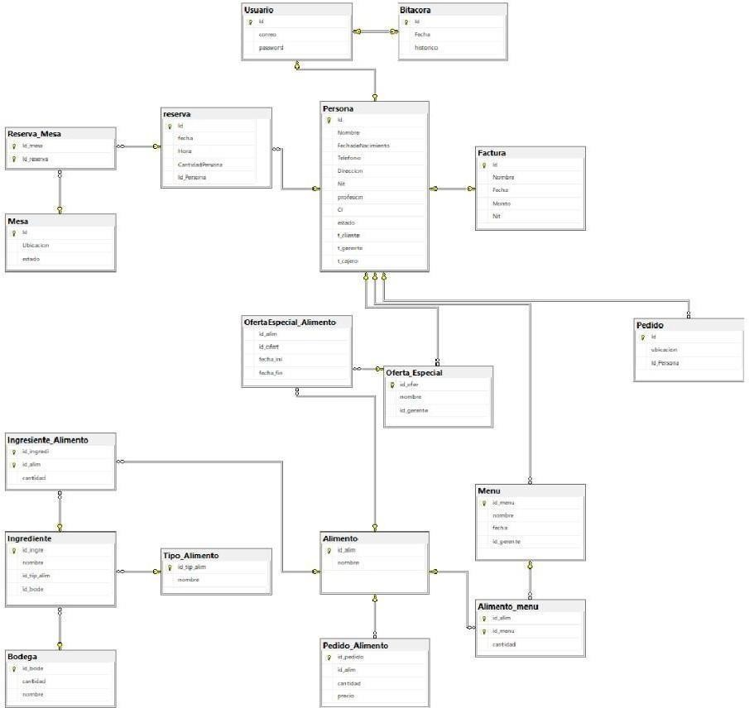

* 1. Actualización de Tuplas (Población de datos)
     1. Insert()

Insert Into Persona(Id,Nombre,FechadeNacimiento,Telefono,Direccion, Nit, Profesion, CI,

Estado,t_cliente,t_gerente,t_cajero) Values

('Per_1', 'Eva Maria', '2000-08-25 ','69660015','Avenida Centenario', '12785185', NULL,'12785185', 1,1,0,0),

('Per_2', 'Maria del Carmen', '2001-02-17 ','69660026','Calle Jorochito', NULL, NULL,'7135813', 0,1,0,0),

('Per_3', 'dadeck cadir', '2002-05-15 ','69660016','Calle José Donato Pabón', '5790180', NULL,'5790180', 0,1,0,0),

('Per_4', 'Cristian Boris', '2006-11-20 ','75347305','Avenida Che Guevara', '10624713', NULL,'10624713', 1,1,1,0),

('Per_5', 'Gustavo Alejandro', '2007-02-28 ','75347316','Manuel IgnacioSalvatierra', NULL, NULL,'7222711', 1,1,0,0),

('Per_6', 'Isaias Jonatan', '2001-12-12 ','75347338','Avenida Cruz Del Sur', '10660203', NULL,'10660203', 1,1,0,1),

('Per_7', 'Diego', '2006-01-24 ','75347342','Avenida

Bibosi', '5790853', NULL,'5790853', 0,1,0,0),

('Per_8', 'Madelem nayra', '2004-07-01 ','75347366','Avenida Centenario', '7418537', NULL,'7418537', 1,1,0,1),

('Per_9', 'JULIO CESAR', '2001-06-17 ','75347388','Avenida Bibosi', '10639445', NULL,'10639445', 0,1,0,0),

('Per_10', 'Cristhian Joel', '2003-03-10 ','77096026','Avenida Cruz Del Sur', NULL, NULL,'8541248', 1,1,0,0),

('Per_11', 'Yris Yoselin', '2000-10-05 ','77096041','Calle Jorochito', '8188983', NULL,'8188983', 1,1,0,0),

('Per_12', 'Cristhian Luis', '2006-09-16 ','78143950','Avenida Che Guevara', '7164701', NULL,'7164701', 0,1,0,0),

('Per_13', 'Jorge Luis', '2004-03-08 ','78143963','Avenida Bibosi', NULL, NULL,'5946959', 1,1,0,0)

select * from Usuario

Insert Into Usuario(id,correo,password,Id_persona) Values ('User_1','evamariagutierrezchoque@gmail.com','Ii9!O*vUHXDm','Per_1')

, ('User_2','marypalomo18@gmail.com','%htmcl!bOiLf','Per_2'),

('User_3','genesiscadir@gmail.com','HtNND&j6UfDS','Per_3'), ('User_4','Cristiancardozo423@gmail.com','OhT*Y5yHMNrx','Per_4'), ('User_5','alevil.1573@gmail.com','o&ouIQ%CUD%o','Per_5'), ('User_6','isaiastja@gmail.com','Z$A$%hNkmZ#j','Per_6'), ('User_7','diego.g.pablo@gmail.com','FV!7kxWes$rG','Per_7'), ('User_8','prinsmadecareyou@gmail.com','jd%APp&rTnvI','Per_8'), ('User_9','JULIOCESARROJASAGUILAR22@GMAIL.COM','s%V@Pr7YP!@^'

,'Per_9'), ('User_10','cristhianayzama5@Gmail.com','DGp#49!y@zRI','Per_10'), ('User_11','yrijovay@gmail.com','srNhTAuPM*7z','Per_11'), ('User_12','goootyx@gmail.com','OCX#Qt$$onm%','Per_12'), ('User_13','miranatemplar@gmail.com','KrJ#AHFzX50u','Per_13') Insert Into Bitacora(Id, Id_Usuario, fecha, historico) Values ('1','User_1','2021-09-08 11:46:34','Ingreso al Sistema'),

('2','User_4','2021-09-08 11:35:05','Ingreso al Sistema'),

('3','User_5','2021-09-08 12:08:50','Ingreso al Sistema'),

('4','User_6','2021-09-08 12:57:51','Ingreso al Sistema'),

('5','User_8','2021-09-08 13:42:49','Ingreso al Sistema'),

('6','User_10','2021-09-08 14:52:46','Ingreso al Sistema'),

('7','User_11','2021-09-08 15:46:07','Ingreso al Sistema') Insert into Cuenta (Id,fecha,descripción,Id_persona) values (‘C-1’,’ 2021-06-25’,’pedido de 4 patos de pollo,’’Per_1’)

(‘C-2’,’ 2021-06-17’,’pedido de 8 keperi,’’Per_4’)

(‘C-3’,’ 2021-06-15’,’pedido de 4 completos ,’’Per_5’)

(‘C-4’,’ 2021-06-30’,’pedido de 2 picante de pollo,’’Per_8’) (‘C-5’,’ 2021-06-1’,’pedido de 2 postres de manzana,’’Per_10’)

Insert into Reserva (id,Fecha,Hora,Cant_Persona,id_persona) Values ('Resrv_1', '2021-06-25 ','13:37:50',4,'Per_1'),

('Resrv_2', '2021-06-20 ','14:08:50',2,'Per_4'),

('Resrv_3', '2021-06-23 ','13:57:36',2,'Per_5'),

('Resrv_4', '2021-07-25 ','13:46:34',4,'Per_6'),

('Resrv_5', '2021-06-25 ','12:16:04',3,'Per_8'),

('Resrv_6', '2021-07-03 ','13:53:07',5,'Per_10'),

('Resrv_7', '2021-06-25 ','13:42:49',2,'Per_11')

insert into Mesa( id, Ubicacion,Estado) Values ('M_1','Mesa1',1),

('M_2','Mesa2',1),

('M_3','Mesa3',1),

('M_4','Mesa4',1),

('M_5','Mesa5',1),

('M_6','Mesa6',1),

('M_7','Mesa7',1),

('M_8','Mesa8',1),

('M_9','Mesa9',1),

('M_10','Mesa10',1)

insert into Reserva_Mesa( Id_mesa,Id_reserva) Values ('M_1','Resrv_1'),

('M_2','Resrv_2'),

('M_3','Resrv_3'),

('M_4','Resrv_4'),

('M_5','Resrv_5'),

('M_6','Resrv_6'),

('M_7','Resrv_7')

insert into Pedido (Id, Ubicacion,Id_Persona) Values ('Pedi_1','Calle José Donato Pabón','Per_1'), ('Pedi_2','Avenida Cruz Del Sur', 'Per_6'),

('Pedi_3','Calle Jorochito','Per_11'), ('Pedi_4','Avenida Bibosi', 'Per_13'), ('Pedi_5','Avenida Centenario', 'Per_1'), ('Pedi_6','Manuel Ignacio Salvatierra', 'Per_5'), ('Pedi_7','Calle Jorochito', 'Per_11'),

('Pedi_8','Avenida Cruz Del Sur', 'Per_6'), ('Pedi_9','Avenida Che Guevara','Per_4'), ('Pedi_10','Avenida Cruz Del Sur','Per_6'), ('Pedi_11','Manuel Ignacio Salvatierra','Per_5'),

('Pedi_12','Avenida Bibosi', 'Per_13'), ('Pedi_13','Avenida Centenario', 'Per_1'), ('Pedi_14','Avenida Che Guevara', 'Per_4')

Insert Into Factura(Id,Nombre, Fecha,Monto,Nit,Id_cajero) Values ('Fact_1','Eva Maria', '2021-06-25 ',150,'12785185','Per_6'),

('Fact_2','Cristian Boris', '2021-06-25 ',200,'10624713','Per_6'),

('Fact_3','Jorge Luis', '2021-06-25 ',100,Null,'Per_8'), ('Fact_4','Gustavo Alejandro', '2021-06-25 ',150,Null,'Per_6'), ('Fact_5','Cristhian Joel', '2021-06-25 ',200,Null,'Per_6'),

('Fact_6','Jorge Luis', '2021-06-25 ',100,Null,'Per_8')

INSERT INTO Alimento VALUES

('1', 'Milaneza de Pollo'),

('2', 'Milaneza de Carne'), ('3', 'Piquemacho Personal'),

('4', 'Piquemacho Familiar'), ('5', 'Sopa de Mani'),

('6', 'Parrillada de cerdo'),

('7', 'Parrillada de pollo'),

('8', 'Parrillada de res'),

('9', 'Lechon alhorno'),

('10', 'Caldo de kawi'),

('11', 'Caldo de pollo'),

('12', 'Coca Cola 2lt'),

('13', 'Fanta 2lt'),

('14', 'Sprite 2lt'),

('15', 'Flan'),

('16', 'Gelatina'),

('17', 'Porcion 3 leches'),

('18', 'Creme Brulee'),

('19', 'Pie de limon'),

('20', 'Silpancho'),

('21', 'Lomo salteado') INSERT INTO

Tipo_Alimento VALUES ('1', 'Carbohidratos'),

('2', 'Fibra'),

('3', 'Vitaminas'),

('4', 'Grasas'),

('5', 'Proteinas'),

('6', 'Minerales') INSERT INTO

Bodega VALUES ('01'','congelados'),

('02','no perecederos'),

('03','frescos') INSERT INTO Ingrediente VALUES

('01','carne de res','5', '01'),

('02','carne de cerdo','5', '01'),

('03','papa','1', '03'),

('04','arroz','1', '02'),

('05','Leche','5', '01'),

('06','Pan molido','1', '03'),

('07','Limones','3', '03'),

('08','Tomate','3', '03'),

('09','Lechuga','6', '03'),

('10','Huevos','5', '03'),

('11','Pimenton','3', '03'),

('12','Ajo','3', '03'),

('13','Lechon','4', '01'),

('14','Azucar','2', '02'),

('15','Sal','6', '02'),

('16','Pimienta','2', '02'),

('17','Pechuga de pollo','5', '01') INSERT INTO

Ingrediente_Alimento VALUES ('01','2','1'),

('04','2','1'),

('06','2','2'),

('16','2','1'),

('15','2','1'),

('10','2','2'),

('13','9','1'),

('16','9','2'),

('15','9','3'),

('04','9','2'),

('08','9','2'),

('09','9','1'),

('03','9','2'),

('17','1','1'),

('15','1','2'),

('16','1','1'),

('12','1','3'),

('10','1','1'),

('08','1','2'),

('06','1','1'),

('04','1','3'),

('03','1','3'),

('01','8','1'),

('04','8','2'),

('07','8','1'),

('15','8','3'),

('05','19','1'),

('07','19','2'),

('14','19','1') INSERT INTO Menu VALUES

('01','Lunes','2021-09-09','Per_4'),

('02','Martes','2021-09-09','Per_4'),

('03','Miercoles','2021-09-09','Per_4'),

('04','Jueves','2021-09-09','Per_4'),

('05','Viernes','2021-09-09','Per_4'),

('06','Sabado','2021-09-09','Per_4'),

('07','Domingo','2021-09-09','Per_4')

INSERT INTO Alimento_menu VALUES

('12','01',11),

('13','01',15),

('10','01',13),

('2','01',14),

('20','01',10),

('15','01',20),

('14','02',20),

('13','02',15),

('11','02',14),

('1','02',16),

('21','02',13),

('16','02',20),

('12','03',10),

('13','03',15),

('11','03',13),

('2','03',17),

('3','03',19),

('17','03',15)

INSERT INTO Oferta_Especial VALUES

('01','Combo Milaneza','Per_4'), ('02','Combo parrilada personal','Per_4'), ('03','Combo levanta muerto','Per_4'),

('04','Combo Lomos familiar','Per_4'), ('05','Combo Postre familiar','Per_4') INSERT INTO

OfertaEspecial_Alimento VALUES ('1','01','2021-10-01','2021-10-08'),

('2','01','2021-10-01','2021-10-08'),

('12','01','2021-10-01','2021-10-08'),

('3','02','2021-10-10','2021-10-13'),

('15','02','2021-10-10','2021-10-13'),

('10','02','2021-10-10','2021-10-13'),

('11','03','2021-10-15','2021-10-20'),

('19','03','2021-10-15','2021-10-20')

INSERT INTO Pedido_Alimento VALUES

('Pedi_1','1','1','15'),

('Pedi_1','2','1','15'),

('Pedi_2','6','1','20'),

('Pedi_3','10','2','10'),

('Pedi_3','11','1','10'),

('Pedi_4','4','4','40'),

('Pedi_5','8','2','20'),

('Pedi_6','8','4','20'),

('Pedi_6','9','3','20'),

('Pedi_6','13','2','12'),

('Pedi_7','20','4','15'),

('Pedi_8','21','5','25'),

('Pedi_9','11','2','10'),

('Pedi_9','3','1','20'),

('Pedi_10','1','3','15'),

('Pedi_10','2','7','15'),

('Pedi_10','13','5','13'),

('Pedi_10','4','2','40'),

('Pedi_11','5','3','10')

### Update()

Update Persona Set Nombre = ‘Diego Armando’ Where Nombre = Diego

Update Pedido Set Ubicacion = ‘Barrio Las americas calle 3 #4’ Where Id_Persona = ‘Per_1’

Update Pedido Set Ubicacion = ‘Barrio el Periodista calle C #1233’ Where Id_Persona = ‘Per_4’

### Delete()

Delete From Alimento Where nombre=’Parrilada de pato’ Delete From Ingrediente Wherenombre=’Pato’

## Consultas ( 30 sql)

--1. Listar las mesas que se reservaron el 25 de junio select Mesa.Ubicacion

from Reserva, Mesa, Reserva_Mesa

where Reserva.Id= Reserva_Mesa.Id_reserva and Reserva_Mesa.Id_mesa=Mesa.Id and fecha='2021-06-25'

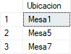

--2. Listar los nombres de las personas que hicieron una reserva el 25 de junio del 2021

select Nombre from Persona

where Id in (select Id_Persona from Reserva where fecha = '2021-06-25')

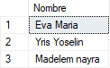

--3. Listar las personas que no tienen NIT

select Id, Nombre, FechadeNacimiento, Telefono, Direccion from Persona

where Nit is null

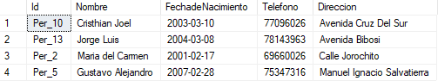

--4. Listar las personas que hicieron más de 3 pedidos select Persona.Nombre, count(Id_Persona) as Cantidad from Persona, Pedido

where Persona.Id = Pedido.Id_Persona group by Persona.Nombre

Having COUNT(Id_Persona) > 2

C:\Users\user\Desktop\Captura de pantalla 2021-06-06 233358.png

--5. Listar las personas que aun registran movimientos en el restaurante

select Id, Nombre from Persona where estado = 1

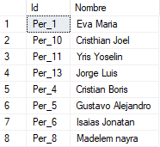

--6. Listar las personas que aún no hicieron pedidos en el restaurante select Id, Nombre

from Persona

where Id not in (select Id_Persona from Pedido)

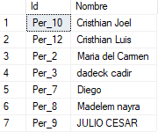

--7. Listar las facturas con monto mayor a 100 y que tengan Nit select Id, Nombre, Monto, Nit

from Factura

where Monto>100 and Nit is not null

C:\Users\user\Desktop\Captura de pantalla 2021-06-06 233734.png

--8. Listar las personas que aún no hicieron reservas en el restaurante select Id, Nombre

from Persona

where Id not in (select Id_Persona from Reserva)

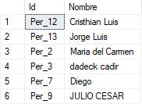

--9. Mostrar la cantida de reservas registradas en el mes julio select COUNT(*) as Cantidad

from Reserva

where MONTH(fecha) = 07 and YEAR(fecha) = 2021

C:\Users\user\Desktop\Captura de pantalla 2021-06-06 234016.png

--10. Listar las reservas del 25 de junio que empiezan a partir de las 13:00 horas select *

from Reserva

where Hora > '13:00:00' and fecha = '2021-06-25'

C:\Users\user\Desktop\Captura de pantalla 2021-06-06 234112.png

--11. Mostrar las personas que hicieron pedidos en el restaurante select Id, Nombre

from Persona

where Id in (select Id_Persona from Pedido)

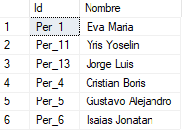

--12. Mostar las facturas con un monto menor o igual a 150 y que no tengan Nit select Id, Nombre, Fecha

from Factura

where Monto <=150 and Nit is null

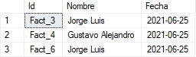

--13. Listar las personar que tienen Nit select Id, Nombre, Nit

from Persona

where Nit is not null

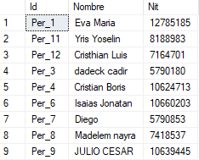

--14. Listas los platillos especiales que se sirvieron entre el 1 de octubre select distinct Oferta_Especial.nombre

from Oferta_Especial, OfertaEspecial_Alimento

where Oferta_Especial.id_ofer=OfertaEspecial_Alimento.id_ofert and fecha_ini='2021- 10-01'

C:\Users\user\Desktop\Captura de pantalla 2021-06-06 234523.png

--15. Listas los platillos especiales que se sirvieron entre el 10 de octubre select distinct Oferta_Especial.nombre

from Oferta_Especial, OfertaEspecial_Alimento

where Oferta_Especial.id_ofer=OfertaEspecial_Alimento.id_ofert and fecha_ini='2021- 10-10'

C:\Users\user\Desktop\Captura de pantalla 2021-06-06 234644.png

--16.- Mostrar todos los usuarios que son clientes select Persona.Nombre,Usuario.*

from Usuario,Persona

where Persona.id=Usuario.Id_persona and t_cliente=1

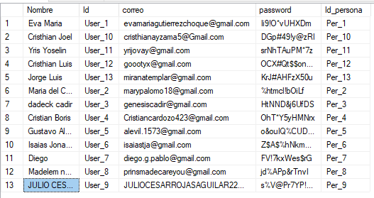

--17 Mostrar el menu del restaurante de la fecha 2021/09/09

select Alimento.id_alim,Alimento.nombre,sum(Alimento_menu.cantidad) from Alimento,Alimento_menu,menu

where Alimento.id_alim=Alimento_menu.id_alim and Alimento_menu.id_menu=menu.id_menu and Menu.fecha='2021/09/09'

group by Alimento.id_alim,Alimento.nombre

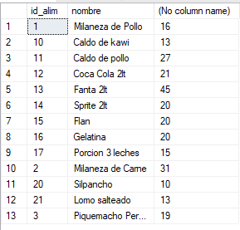

--18 Mostrar aquellos ingredientes que son del tipo Carbohidratos select Ingrediente.id_ingre,Ingrediente.nombre

from Tipo_Alimento,Ingrediente

where Tipo_Alimento.id_tip_alim=Ingrediente.id_tip_alim and Tipo_Alimento.nombre='Carbohidratos'

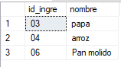

--19.-Mostrar todos los usuarios que son cajeros select Persona.Nombre,Usuario.*

from Usuario,Persona

where Persona.id=Usuario.Id_persona and t_cajero=1

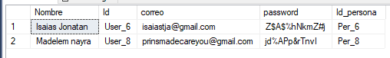

--20. Mostrar la cantidad de stock a vender en la fecha 2021/09/09 select sum(Alimento_menu.cantidad)

from Alimento_menu,menu

where Alimento_menu.id_menu=menu.id_menu and menu.fecha='2021/09/09'



--21. mostrar todos los Alimentos que tienen ingredientes del tipo Grasas select Alimento.*,Tipo_Alimento.nombre as tipo

from Tipo_Alimento,Ingrediente,Ingrediente_Alimento,Alimento where Tipo_Alimento.id_tip_alim=Ingrediente.id_tip_alim and Ingrediente.id_ingre=Ingrediente_Alimento.id_ingredi

and Ingrediente_Alimento.id_alim=Alimento.id_alim and Tipo_Alimento.nombre='Grasas'



--22. Mostrar la cantidad de cada alimento vendido en la fecha 2021/09/09 select Alimento.nombre,sum(Pedido_Alimento.cantidad) as cantidad

from Pedido_Alimento,Alimento,Alimento_menu,menu where Pedido_Alimento.id_alim=Alimento.id_alim and Alimento.id_alim=Alimento_menu.id_alim and

Alimento_menu.id_menu=menu.id_menu and menu.fecha='2021/09/09' group by Alimento.id_alim,Alimento.nombre

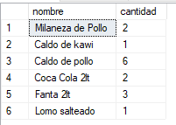

--23.-Mostrar todos los usuarios que son cajeros y clientes select Persona.Nombre,Usuario.*

from Usuario,Persona

where Persona.id=Usuario.Id_persona and t_cajero=1 and t_cliente=1

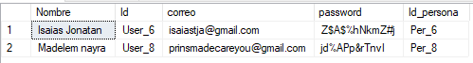

--24. mostrar todos los ingredientes que son del tipo Proteinas select Ingrediente.id_ingre,Ingrediente.nombre

from Tipo_Alimento,Ingrediente

where Tipo_Alimento.id_tip_alim=Ingrediente.id_tip_alim and Tipo_Alimento.nombre='Proteinas'

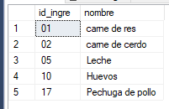

--25.-Mostrar todos los usuarios que no son cajeros

select Persona.Nombre,Usuario.* from Usuario,Persona

where Persona.id=Usuario.Id_persona and t_cajero=0

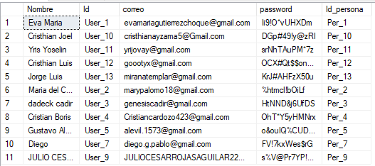

--26.-listar los ingredientes que estan almacenado en la bodega de congelados select Ingrediente.nombre

from Ingrediente,Bodega

where Ingrediente.id_bode=Bodega.id_bode and Bodega.nombre='congelados'

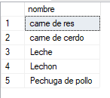

--27.-mostrar todos los ingredientes que son del tipo Fibra select Ingrediente.id_ingre,Ingrediente.nombre

from Tipo_Alimento,Ingrediente

where Tipo_Alimento.id_tip_alim=Ingrediente.id_tip_alim and Tipo_Alimento.nombre='Fibra'

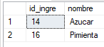

--28.mostrar los ingredientes que se ocuparon en el platillo de la Milaneza de Pollo select Ingrediente.nombre

from Ingrediente,Ingrediente_Alimento

where Ingrediente.id_ingre=Ingrediente_Alimento.id_ingredi and Ingrediente_Alimento.id_alim in (select Alimento.id_alim

from Alimento

where nombre='Milaneza de Pollo')

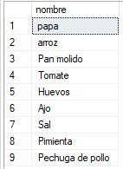

--29.-mostrar la cantidad total de clientes registrados en el restaurante select count(*) as Total_de_Clientes

from Persona where t_cliente=1



--30.-listar los ingredientes que se encuentran almacenado en la bodega de no perecederos

select Ingrediente.nombre from Ingrediente,Bodega

where Ingrediente.id_bode=Bodega.id_bode and Bodega.nombre='no perecederos'

## Procedimientos almacenados

PROCESOS

--PROCESO PARA HACER UNA RESERVACION-----------------------

**CREATE PROCEDURE** hacerreserva**(**@Id_mesa varchar**(**10**),**@Id_reserva varchar**(**10**),**@estatus bit**)**

**as**

**insert into** Reserva_Mesa**(**Id_mesa**,**Id_reserva**,**estatus**) values(**@Id_mesa**,**@Id_reserva**,**@estatus**)**

**go**

---------PROCESO PARA MODIFICAR LA FECHA DE RESERVA---------------

-

**CREATE PROCEDURE** modificarfecha**(**@id_p varchar**(**10**),**@id_reserva varchar**(**10**),**@fecha date**)**

**as begin**

**update** Reserva **set** fecha**=**@fecha **where** Id**=**@id_reserva **and**

Id_Persona**=**@id_p

**end go**

------------PROCESOS PARA VER CUANTO STOCK HAY DE UN ALIMENTO-----

**CREATE PROCEDURE** PA_TotalStock**(**@idalimento varchar**(**10**),** @idmenu varchar**(**10**),**@stock INT **OUTPUT)**

**AS**

**SELECT** @stock**=isnull(sum(**cantidad**),**0**) FROM** Alimento_menu

**WHERE** Alimento_menu**.**id_alim**=**@idalimento **AND**

Alimento_menu**.**id_menu**=**@idmenu

**RETURN**

----------------PROCESO PARA BORRAR TODAS LAS FACTURAS ANTERIORES A UNA FECHA

**CREATE PROCEDURE** USP_BORRA_Facturas_pasadas

**(**@FECHA DATE**)**

**AS BEGIN**

**SET** NOCOUNT **ON;**

**END GO**

**DELETE FROM** factura

**WHERE** Fecha **<** @FECHA**;**

PROCESOS DE FACTURA x CLIENTE

**CREATE PROCEDURE** dbo**.**USP_FACTURAS_X_CLIENTES

**AS BEGIN**

**SET** NOCOUNT **ON;**

**SELECT ROW_NUMBER()**

**OVER(PARTITION BY** B**.**Id **ORDER BY** B**.**Id **DESC) AS** ORDEN**,** A**.**Id**,**

B**.**nombre**,** A**.**Fecha**,** A**.**monto**,** A**.**nit

**FROM** factura **INNER JOIN** persona **ON(**A**.**Id **=** B**.**Id**)**

**END GO**

## Triggers (disparadores)

TRIGGERS

--TRIGGER PARA VALIDAR LA FECHA DE UNA FACTURA--------------------

**CREATE TRIGGER** TRG_FECHA_

**ON** Factura

INSTEAD **OF INSERT AS**

**BEGIN**

**DECLARE** @idfactura varchar**(**10**) declare** @Nombre varchar**(**30**) declare** @fecha date

**declare** @monto int

**declare** @Nit int

**set** @idfactura **= (select** Id **FROM** inserted**) SET** @fecha **= (SELECT** Fecha

**FROM** inserted**) SET** @Nombre **= (SELECT** Nombre

**FROM** inserted**) SET** @monto **= (SELECT** monto

**FROM** inserted**)**

**SET** @Nit **= (SELECT** nit

**FROM** inserted**)**

**IF (**@fecha **< GETDATE()) PRINT** 'FECHA NO VALIDA'

**ELSE BEGIN**

**PRINT** 'FECHA VALIDA'

**INSERT INTO** Factura

**(**Id**,**

Nombre**,** Fecha**,** monto**,** Nit**)**

**VALUES**

**(**@idfactura

**,**@Nombre

**,**@fecha**,** @fecha**,** @nit

**)**

**END**

**END**

---TRIGGER PARA COMPROBAR UNA RESERVACION-----------------------

**CREATE TRIGGER** TRG_COMPRUEBA_RESERVACION

**ON** reserva INSTEAD **OF INSERT AS**

**BEGIN**

**DECLARE** @FECHA_ACTUAL DATETIME**,**

@Id varchar**(**10**),** @fecha datetime**,** @Hora time**,** @CantidadPersona int**,**

@Id_Persona varchar**(**10**),** @DIFERENCIA_FECHA DATETIME**;**

**SET** @FECHA_ACTUAL **= GETDATE();**

**SET** @Id **= (SELECT** Id **FROM** inserted**);**

**SET** @Id_Persona **= (SELECT** Id_Persona **FROM** inserted**); SET** @fecha **= (SELECT** fecha **FROM** inserted**);**

**SET** @Hora **= (SELECT** Hora **FROM** inserted**);**

**SET** @CantidadPersona **= (SELECT** CantidadPersona **FROM** inserted**); SET** @DIFERENCIA_FECHA **= (SELECT DATEDIFF(**DAY**,** @fecha**,**

@FECHA_ACTUAL**));**

Id**,**

**IF(**@DIFERENCIA_FECHA **>=** 0 **) BEGIN**

**INSERT INTO** reserva**(**

fecha**,** Hora**,**

CantidadPersona**,** Id_Persona

@Id**,** @fecha**,** @Hora**,**

**)**

**VALUES (**

@CantidadPersona**,** @Id_Persona

**)**

**END ELSE**

**BEGIN**

**RAISERROR (**'La reservación debe ser para hoy o para días posteriores.'**,** 1**,** 1**);**

**RETURN**

**END**

**END**

-----TRIGGER PARA VALIDACION DE IN CORREO DE UN USUARIO-----------

**CREATE TRIGGER** TGR_VALIDAR_CORREO

**ON** Usuario **AFTER INSERT AS**

**BEGIN**

**SET** NOCOUNT **ON;**

**DECLARE** @CORREO VARCHAR**(**30**) DECLARE** @EMPLEADO INT**;**

**SELECT** @CORREO **=** correo **FROM** inserted**; SELECT** @EMPLEADO **=** Id **FROM** inserted**;**

**IF** dbo**.**FN_VALIDAR_CORREO**(**@CORREO**) =** 0

**BEGIN**

**END**

**DELETE FROM** Usuario **WHERE** Id **=** @EMPLEADO

**PRINT** 'NO SE PUEDO REGISTRAR, CORREO INVALIDO'

**END**

-------TRIGGER PARA LA VALIDACION DE IDENTIDAD DE LA PERSONAS DEL SISTEMA

**CREATE TRIGGER** TRG_VALIDAR_IDENTIDAD

**ON** Persona **FOR INSERT AS**

**BEGIN**

**END**

**SET** NOCOUNT **ON; DECLARE** @IDENTIDAD int **SET** @IDENTIDAD**=(**

**SELECT** Ci **FROM** INSERTED**)**

**IF(** dbo**.**FN_VALIDAR_IDENTIDAD**(** @IDENTIDAD**) =** 0 **) BEGIN**

**print**' NO PUEDE SER INGRESADO, FORMATO DE IDENTIDAD NO VALIDA'

**DELETE** Persona

**WHERE** Ci **=** @IDENTIDAD

**END**

-----TRIGGER PARA CANCELAR LA ORDEN DE PEDIDO-----------------

**ALTER TRIGGER** TGR_CANCELAR_ELIMINAR_ORDEN

**ON** Pedido_Alimento INSTEAD **OF DELETE**

**AS BEGIN**

**SET** NOCOUNT **ON;**

**DECLARE** @id_pedido varchar**(**10**) ; DECLARE** @precio int**;**

**DECLARE** @id_alim varchar**(**10**); DECLARE** @cantidad int**; DECLARE** @EXISTE INT**;**

**SELECT** @id_pedido **=** id_pedido **FROM** deleted**; SELECT** @id_alim **=** id_alim **FROM** deleted**; SELECT** @cantidad **=** cantidad **FROM** deleted**; SELECT** @precio **=** precio **FROM** deleted**;**

**SELECT** @EXISTE **= COUNT(*) FROM** factura **WHERE** id_pedido **=**

@id_pedido**;**

**IF(**@EXISTE **>** 0**) BEGIN**

**PRINT** 'NO SE PUEDE ELIMNAR LA ORDEN PORQUE SE HA COBRADO'

**END ELSE**

**END**

**GO**

**BEGIN**

**DELETE FROM** Pedido_Alimento **WHERE** id_pedido **=** @id_pedido

# MÉTODO ISHIKAWA

## Identificar los problemas

* + 1. Lista de Problemas

P1: Registros realizados manualmente. P2: Pérdida de talonarios de pedidos.

P3: Pérdida de tiempo en búsqueda de pedidos anteriores P4: La atención al cliente a veces es lenta.

P5: Inadecuado registro en una reservación

P6: Costo elevado en materiales como cuadernos de registro

P7:Deficiente control de ingrediente. P8: Pérdida de libros de registros.

P9: Pérdida de tiempo al buscar una reservación. P10: Pérdida del registro de ingredientes

P11: Pérdida de tiempo al generar informes P12: Pérdida de datos de los clientes

P13: Desorganización en los Menús semanales en sus respectivos días P14: Confusión de pedidos dentro del restaurant.

P15: Perdida de tiempo al realizar cálculos manuales. P16: Falta de publicidad.

P17: Confusión en número de mesas.

P18: Control inadecuado del personal de trabajo. P19: Falta de coordinación entre el personal.

P20: Falta de seguridad en el resguardo de información que manipula el restaurante P21: Pago impuntual del personal de trabajo.

P22: Perdida de datos del personal de trabajo. P23: Personal ineficiente.

P24: Espacio reducido del restaurante.

P25: Personal sin uniforme.

### Depurar los problemas.

P4: La atención al cliente a veces es lenta. P16: Falta de publicidad.

P17: Confusión en número de mesas.

P18: Control inadecuado del personal de trabajo.

P19: Falta de coordinación entre el personal. P21: Pago impuntual del personal de trabajo. P23: Personal ineficiente.

P24: Espacio reducido del restaurante. P25: Personal sin uniforme.

**Lista de Problemas finales**

P1: Registros realizados manualmente.

P2: Pérdida de talonarios de pedidos.

P3: Pérdida de tiempo en búsqueda de pedidos anteriores P5: Inadecuado registro en una reservación

P6: Costo elevado en materiales como cuadernos de registro P7: Deficiente control de ingrediente.

P8: Pérdida de libros de registros.

P9: Pérdida de tiempo al buscar una reservación.

P10: Pérdida del registro de ingredientes P11: Pérdida de tiempo al generar informes P12: Pérdida de datos de los clientes

P13: Desorganización en los Menús semanales en sus respectivos días

P14: Confusión de pedidos dentro del restaurant. P15: Perdida de tiempo al realizar cálculos manuales.

P20: Falta de seguridad en el resguardo de información que manipula el restaurante

P22: Perdida de datos del personal de trabajo.

### Propietarios de problemas.

|  |  |  |  |
| --- | --- | --- | --- |
| Propietario  Problema | **Cliente** | **Cajero** | **Gerente** |
| Registros realizados manualmente |  | X |  |
| Pérdida de talonarios de pedidos |  | X |  |
| Pérdida de tiempo en búsqueda de pedidos anteriores | X | X | X |
| Inadecuado registro en una reservación | X |  |  |
| Costo elevado en materiales como cuadernos de registro |  | X | X |
| Deficiente control de ingrediente |  |  | X |
| Pérdida de libros de registros |  | X | X |
| Pérdida de tiempo al buscar una reservación | X | X |  |
| Pérdida del registro de ingredientes |  |  | X |
| Pérdida de tiempo al generar informes |  | X |  |
| Pérdida de datos de los clientes | X |  |  |
| Desorganización en los Menús semanales en sus respectivos días |  |  | X |
| Confusión de pedidos dentro del restaurant |  | X |  |
| Pérdida de tiempo al realizar cálculos manuales |  | X |  |
| Falta de seguridad en el resguardo de información que manipula el restaurante |  |  | X |
| Perdida de datos del personal de trabajo |  |  | X |

### Análisis de problema

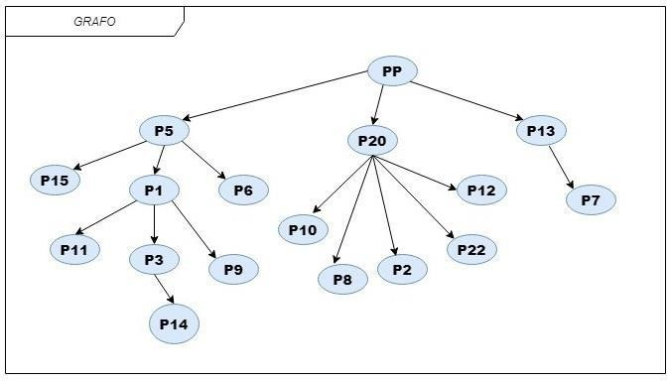

### Estimación y Cuantificación del Problema

|  |  |
| --- | --- |
| **PROBLEMAS** | **JUSTIFICACIÓN** |
| Registros realizados manualmente | Se tarda demasiado al momento de llenar el registro con los datos correspondiente |
| Pérdida de talonarios de pedidos | Al tener muchos talonarios no se tiene un lugar fijo por donde guardar. |
| Pérdida de tiempo en búsqueda de pedidos anteriores | Se tarda como cinco minutos en promedio en localizar y extraer el pedido anterior de un cliente. |
| Inadecuado registro en una reservación | Errores de registro de la cajera al momento De registrar los datos de la reserva del Cliente |
| Costo elevado en materiales como cuadernos de registro | Al hacer mucha información que registrar se ocupa mayor material de registro. |
| Deficiente control de ingrediente | Error del gerente al no revisar las bodegas de suministros del restaurante. |
| Pérdida de libros de registros | Mala administración del gerente al momento de guardar los libros de registros |
| Pérdida de tiempo al buscar una reservación | Se tarda dos minutos en buscar una reserva ya que tiene que consultar al libro de reserva para no tener errores. |
| Pérdida del registro de ingredientes | Algunos ingrediente no se registran |
| Pérdida de tiempo al generar informes | Se tarda alrededor de diez minutos en hacer un informe ya que hay que consultar diferentes libros de registros. |
| Pérdida de datos de los clientes | Al estar guardado en una agenda, si esta se daña se pierden los datos de los clientes. |
| Desorganización en los Menús semanales en sus respectivos días | al no tener una fecha predeterminada cada menú  se confunden con otros menú y causa mas problemas. |
| Confusión de pedidos dentro del restaurante | Al no registrar bien los datos del cliente respecto a su pedido causa problemas y confusión. |
| Pérdida de tiempo al realizar cálculos manuales | Se pierde alrededor de diez minutos ya que se revisar la información de cada libro de registro. |
| Falta de seguridad en el resguardo de información que manipula el restaurante | Al ser información registrada en libros físicos se suele guardar en el cuarto de contabilidad y puede haber el peligro de robo, daño de  información del restaurante. |
| Perdida de datos del personal de trabajo | Al estar registrado los datos en libros puede ver el error de mojarse o alteración de datos de los trabajadores |

* + 1. **Alternativas de cambio**

**P1:** Registros realizados manualmente.

**Alt:** Desarrollar un sistema de información de gestión de los distintos registros.

**P2:** Pérdida de talonarios de pedidos.

**Alt:** Desarrollar un sistema de información que almacene de manera segura los pedidos efectuados por el cliente.

**P3:** Pérdida de tiempo en búsqueda de pedidos anteriores.

**Alt:** El sistema de información efectuara la búsqueda de manera más rápida y eficiente.

**P4:** Inadecuado registro en una reservación.

**Alt:** El sistema de información almacena de manera eficiente las distintas reservas del cliente.

**P6:** Costo elevado en materiales como cuadernos de registro.

**Alt:** Diseñar un sistema de información que prescindirá de los insumos necesarios para los registros manuales.

**P8:** Deficiente control de ingrediente.

**Alt:** El sistema de información registra los ingredientes que maneja el restaurante.

**P9:** Pérdida de libros de registros.

**Alt:** Se almacena toda la información que maneja el restaurante en el sistema lo cual garantiza su disponibilidad rápida y segura de los registros.

**P10:** Pérdida de tiempo al buscar una reservación.

**Alt:** El sistema de información dispone de manera rápida toda la información que se le solicite.

**P11:** Pérdida del registro de ingredientes.

**Alt:** Al almacenar los registros de los ingredientes en el sistema se afianza la seguridad de los mismos.

**P12:** Pérdida de tiempo al generar informes.

**Alt:** Con diseño del sistema de información, los informes necesarios se podrán generar y elaborar de manera más óptima y eficiente.

**P13:** Pérdida de datos de los clientes.

**Alt:** El sistema almacena de manera segura los datos de los clientes, el cual hace más eficiente su edición y eliminación.

**P14:** Desorganización en los Menús semanales en sus respectivos días.

**Alt:** El sistema de información gestiona de manera eficiente los Menús semanales.

**P15:** Confusión de pedidos dentro del restaurant.

**Alt:** Con el sistema de información se evita confusión con los pedidos efectuados por el cliente.

**P16:** Pérdida de tiempo al realizar cálculos manuales.

**Alt:** El sistema de información de manera eficiente y rápida efectuara los cálculos necesarios.

**P17:** Falta de seguridad en el resguardo de información que manipula el restaurante.

**Alt:** La información se almacena de manera segura en el sistema permitiendo incluso crear una copia de seguridad tanto local como en la nube.

**P18:** Perdida de datos del personal de trabajo.

**Alt:** La información pertinente al personal de trabajo de igual manera se almacena de manera segura en el sistema, la cual, es solo accesible por el gerente o personal permitido para hacerlo.

### Conclusión y Recomendación

**Documentación:** Como conclusiones podemos ver que en el restaurante existen problemas en cuanto a la gestión de documentos los cuales se deben solucionar pronto. Se recomienda automatizar el manejo de la documentación de los clientes y empleados.

**Registros:** Existen problemas a la hora del registro de los datos de clientes y personal del restaurante que con el tiempo se acumulan muchos libros generando desorden que obstaculizan la obtención de la información. Se recomienda hacer uso de un sistema de información que le permita almacenar el historial y que pueda obtener de forma ágil los datos necesarios del respectivo cliente, personal.

**Cuentas**:

El problema surge cuando el cajero pierde de forma física las facturas de pago de un respectivo servicio. Para evitar este problema se recomienda hacer uso de un sistema de información que permita almacenar las cuentas y gestionar la información de cada cliente, para brindar un servicio más eficiente y eficaz por parte del restaurante.

**Inventario:**

El inventario no está gestionado de forma correcta lo cual genera dificultades como saber el stock disponible con exactitud. Para solucionar este problema se recomienda hacer uso de un sistema de información que permita registrar los insumos con sus respectivos detalles para poder obtener información relevante, en el menor tiempo posible para la toma de decisión.

## Diseñar el Diagrama de Ishikawa

Pérdida de tiempo,

Datos y libros de

registros

### Identificar Principales Categorías

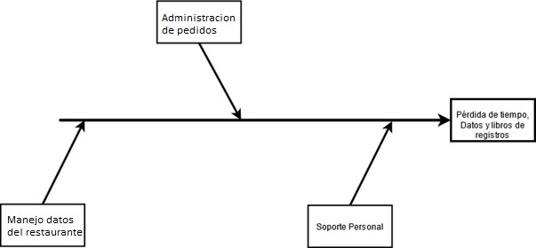

**Manejo datos del restaurante:** Es la información que maneja el restaurant sobre sus clientes, personal y platillos.

**Soporte Personal:** Son las herramientas que usan las personas del restaurant para generar informes, pedidos y reservaciones.

**Administración de pedidos:** Son los datos que se almacenan de forma manual en los documentos, como los pedidos que realizan los clientes.

### Identificar lascausas

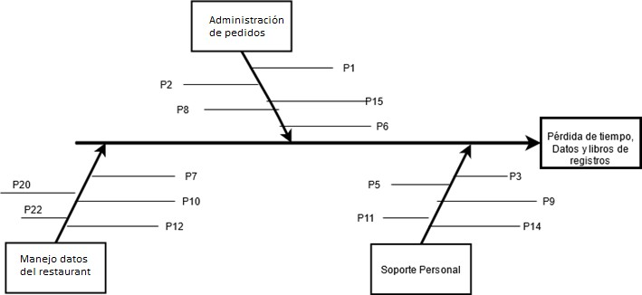

* + 1. **Analizar y discutir el Diagrama**

**Manejo datos del restaurante:** Los datos que utiliza el restaurante serán digitalizados mejorando su organización, evitará que se pierdan datos importantes y brindará mayor seguridad en el resguardo de la información que manipula el restaurante.

**Soporte Personal:** Con las herramientas que brindará el sistema se podrá reducir la cantidad de tiempo requerido para ciertos procesos que realiza el personal del restaurante.

**Administración de pedidos:** Dejando de lado los registros manuales mejoran los tiempos al ordenar los pedidos y también se evitará la perdida de cuadernos de registros, a su vez ya no serán necesarios cuadernos de registros reduciendo los costos el restaurante.

# MODELO DE NEGOCIO

Pago Pedido

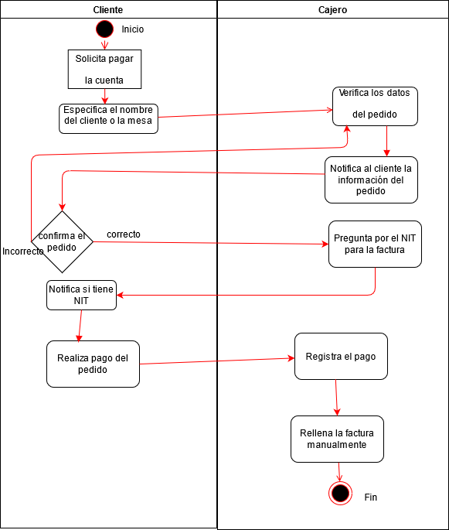

Elaboración de platillos

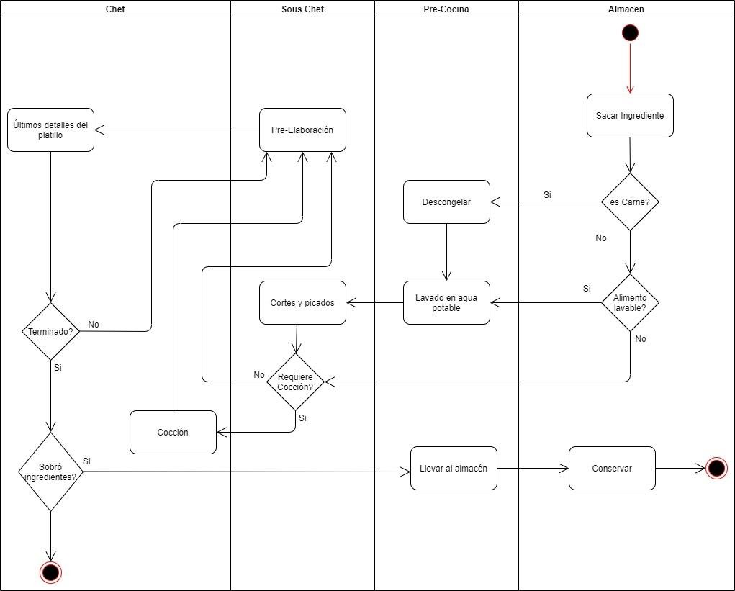

Reserva

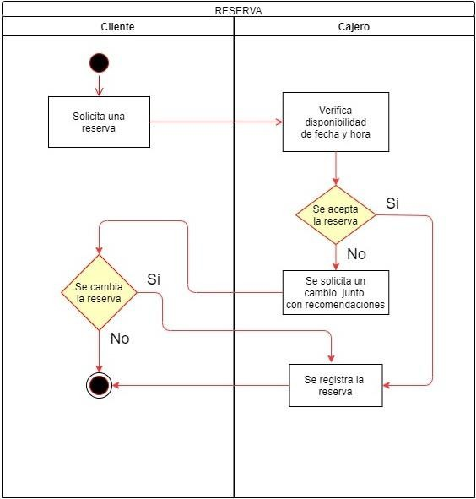

REALIZAR PEDIDO

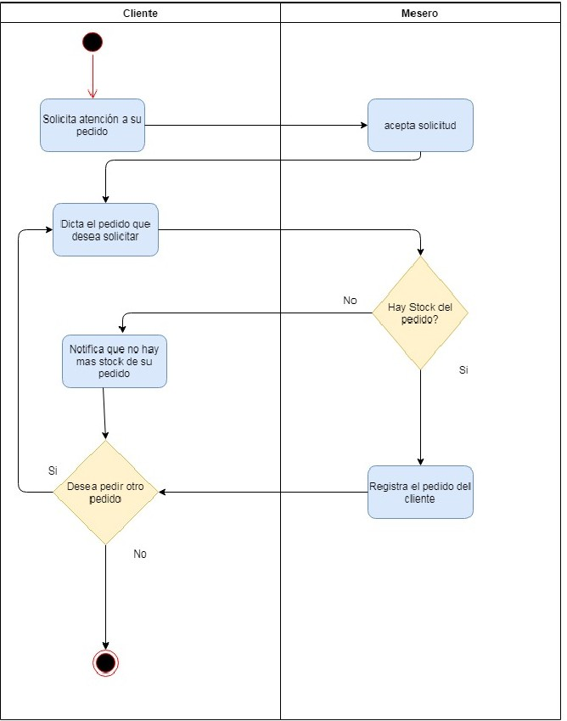

# CAPTURA DE REQUISITOS

## Encontrar Actores y casos de uso

* + 1. Actores

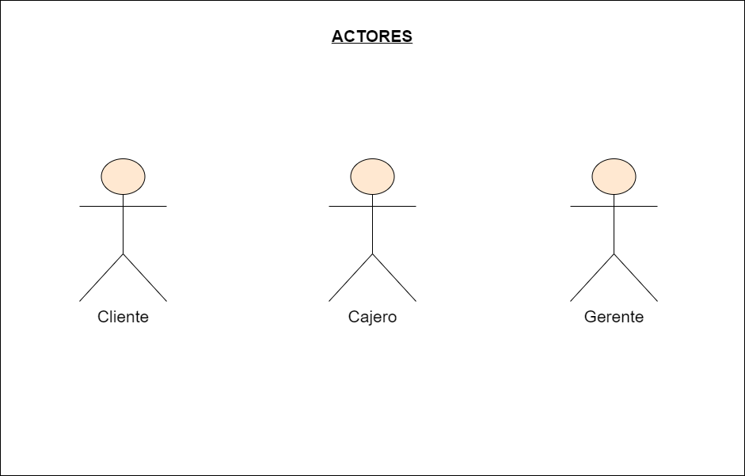

A4.-SISTEMA: es el sistema que nos permitirá gestionar las reservas, pagos, pedidos y consumos en el restaurante.

A3.-CLIENTE: es aquel que precisa de nuestros servicios como son reservas, pedidos y consumos en el restaurante.

A2.-CAJERO: es el encargado de registrar los pagos efectuados en el restaurante como emitir factura. A1.-GERENTE: es aquel que se encarga de administrar el menú, ofertas y el sistema del restaurante.

## Casos de uso

CU1 gestionar cajero CU2 gestionar cliente

CU3 gestionar gerente CU4 gestionar reserva CU5 gestionar pedido CU6 gestionar pago CU7 gestionar servicio CU8 iniciar sesión CU9 cerrar sesión

CU10 gestionar notificación CU11 gestionar oferta

CU12 administrar historial consumo CU13 administrar bitácora

CU14 gestionar menú CU15 generar reporte CU16 administrar privilegios

CU17 Gestionar Cuenta cliente CU18 Crear Cuenta personal CU19 Gestionar Usuarios CU20 Gestionar Platillos

CU21 Gestionar Bebidas CU22 Gestionar Postre CU23 Gestionar Mesas

## Priorizar casos de uso

Estado:

* Aprobado: Se usa cuando el caso de uso está entre los principales en construirse.
* Incorporado: Se usa cuando el caso de uso está entre los próximos en tomarse en cuenta.
* Propuesto: El caso de uso no se considera inicialmente.

Prioridad:

* Normal: El caso de uso se realiza inicialmente.
* Crítico: Cuando el caso de uso requiere de más información que le será proporcionada de otro caso de uso.
* Significativo: De acuerdo a las necesidades ver información con las vistas Posibles.

Riesgo:

* Normal: Se usa en los casos de uso básicos de registro de datos.
* Crítico: Cuando el caso de uso necesita de mucha información para realizarse.
* Accesorio: Cuando el caso de uso es base para otros.

|  |  |  |  |  |  |  |
| --- | --- | --- | --- | --- | --- | --- |
| Nª | Caso de uso | Descripción | Estado | Prioridad | Riesgo | Actores |
| CU1 | Gestionar Cajero | Permite registrar y  modificar los datos de un cajero | Aprobado | Normal | Normal | A1 |
| CU2 | Gestionar Cliente | Permite agregar, actualizar y eliminar información de los  clientes | Aprobado | Normal | Normal | A1,A2 |
| CU3 | Gestionar Gerente | Permite visualizar la información del gerente así  Como también modificarla | Aprobado | Normal | Normal | A1 |
| Cu.4 | Gestión De Reserva | Permite añadir, eliminar, modificar cualquier reserva hecha por un  usuario cliente | Aprobado | Critico | Critico | A3 |
| CU5 | Gestionar pedido | Permitirá tener en lista los pedidos que el cliente degustará. | Incluido | Critico | Critico | A2,A3 |
| CU6 | Gestionar Pago | Permitirá agregar, actualizar, eliminar la  información de los ingredientes . | Aprobado | Normal | Normal | A2 |
| CU7 | Gestionar  Servicio | Permitirá ver, habilitar e inhabilitar servicios | Incluido | Critico | Critico | A1 |
| Cu.8 | Inicio Sesión | Permite el ingreso al sistema solo a los  usuarios | Aprobado | Normal | Normal | A1,A2,A 3 |
| Cu.9 | Cerrar Sesión | Permite la finalización de usuario en el  sistema | Aprobado | Normal | Normal | A1,A2,A 3 |
| CU11 | Gestionar Oferta | Permite crear platillos especiales y sus respectivos precios que se  ofrecerán en el día. | Incluido | Critico | Critico | A1 |
| Cu.12 | Administración De Historial De Consumo | Permite ver al usuario cliente todo su historial de  pedido hecho en el | Incluido | Normal | Normal | A3 |

|  |  |  |  |  |  |  |
| --- | --- | --- | --- | --- | --- | --- |
|  |  | restaurante |  |  |  |  |
| Cu.13 | Administración De Bitácora | Registra cada acción que hacen los usuarios en el sistema | Propuest o | Normal | Normal | A4 |
| CU14 | Gestionar Menú | Permite seleccionar un menú del registro o crea uno nuevo con los platillos, bebidas y postres con sus respectivos precios que se ofrecerán en el  menú del día. | Incluido | Critico | Critico | A1 |
| CU15 | Gestionar Reporte | Permite crear reportes de información necesaria | Aprobado | Significativo | Accesorio | A3 |
| CU16 | Administrar Privilegios | Permite modificar los privilegios de los usuarios registrados en el sistema | Incluido | Critico | Critico | A1 |
| CU17 | Gestionar Cuenta cliente | Permitirá llevar la cuenta de consumo de los comensales  una vez culminada. | Incluido | Critico | Critico | A2, A3 |
| CU18 | Crear Cuenta Personal | Permitirá agregar, actualizar, eliminar la  información de la cuenta. | Aprobado | Normal | Normal | A1 |
| CU19 | Gestionar Usuario | Permitirá agregar, actualizar, eliminar la  información de la cuenta. | Aprobado | Normal | Normal | A1 |
| CU20 | Gestionar Platillos | Permitirá añadir, eliminar, actualizar y mostrar los platillos  elaborados. | Incluido | Crítico | Crítico | A1 |
| CU21 | Gestionar Bebidas | Permitirá eliminar, añadir, actualizar y mostrar las bebidas. | Aprobado | Normal | Normal | A1 |
| CU22 | Gestionar Postres | Permitirá añadir, eliminar, actualizar y mostrar los postres. | incluido | Crítico | Crítico | A1 |
| CU23 | Gestionar Mesas | Permitirá agregar, eliminar, y verificar los estados de las | Aprobado | Normal | Normal | A1 |

|  |  |  |  |  |  |  |
| --- | --- | --- | --- | --- | --- | --- |
|  |  | mesas. |  |  |  |  |

## Detallar casos de uso

CU1 Gestionar Cajero

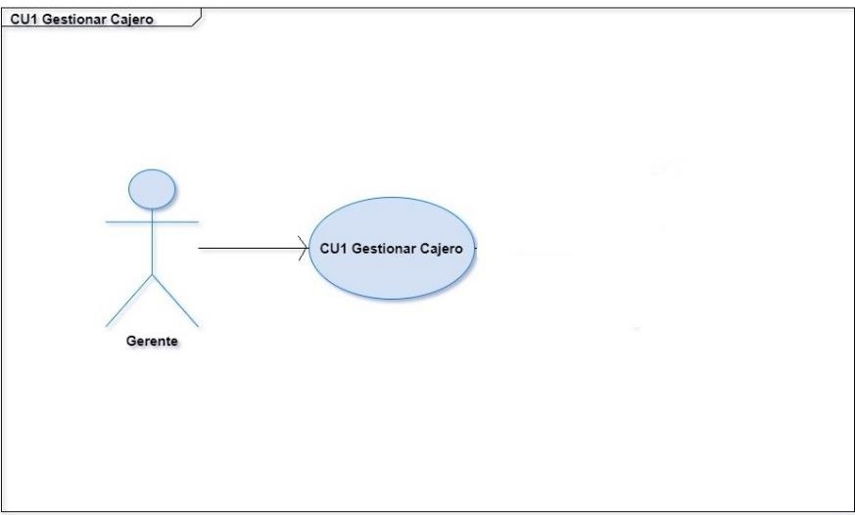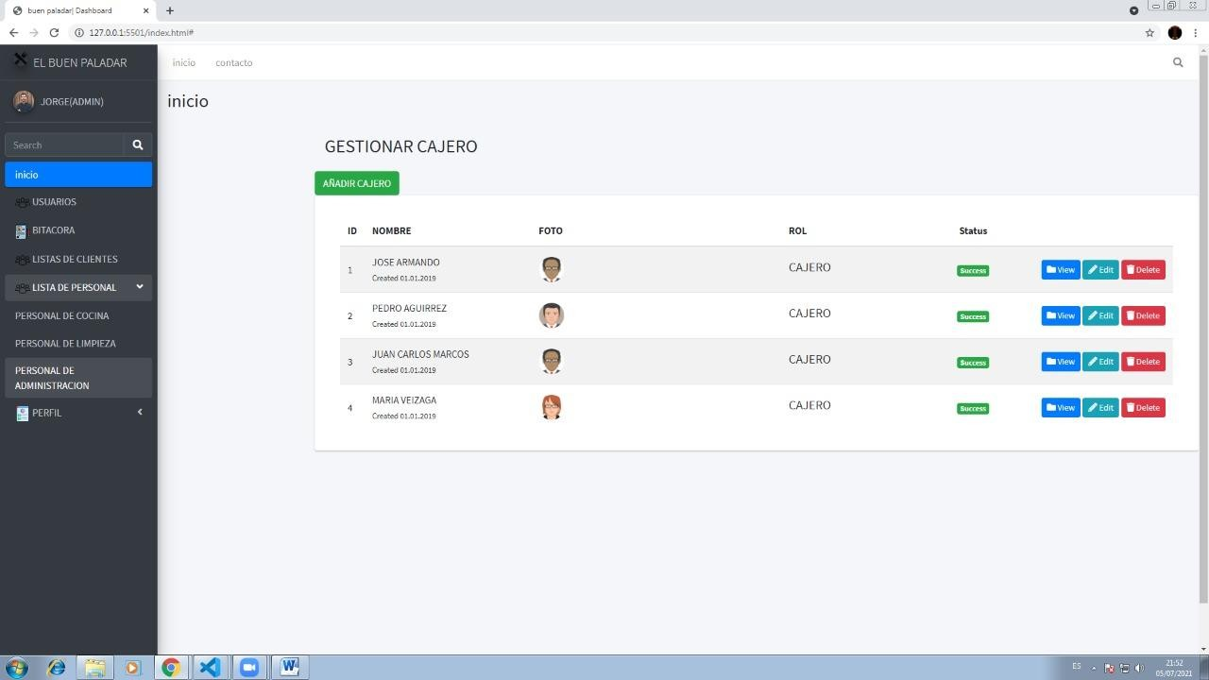

|  |  |
| --- | --- |
| **Caso de Uso** | CU1: Gestionar Cajero |
| **Propósito:** | Especifica información sobre un cajero |
| **Descripción:** | Permite al gerente registrar y modificar los  datos de un cajero |
| **Actores:** | Gerente |
| **Actor Iniciador:** | Gerente |
| **Precondición:** | - |
| **Proceso:** | 1. Registrar cajero  1.2 Introducir el código del cajero  1.1 Introducir nombre y apellido   * 1. Ingresar datos de registro adicionales del cajero   2. Guardar los datos  1. Modificar    1. Buscar código de usuario    2. Visualizar datos del cajero    3. Modificar datos del registro    4. Guardar registro 2. Eliminar registro |
| **Postcondicion:** | - |
| **Excepción:** | - |

CU2 Gestionar Cliente

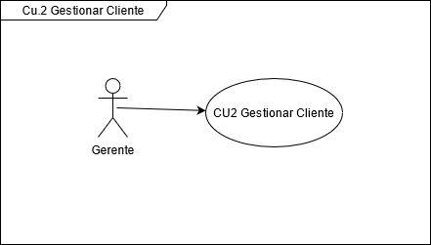

|  |  |
| --- | --- |
| **Nombre de caso de uso** | **CU2 Gestionar Cliente** |
| **Propósito** | Su propósito es el de permitir gestionar a los Clientes del Restaurant. |
| **Resumen** | El sistema permite al encargado de ingresar nuevos Clientes,  actualizar los datos personales y también eliminarlos del sistema, como también visualizar la lista de clientes ya registrados. |
| **Actores** | Cajero, Cliente |
| **Actor iniciador** | Cajero |
| **Pre condición** | Ninguna |
| **Post condición** | Ninguna |
| **Flujo principal** | 1. REGISTRAR    1. Dar clic en “Registrar Nuevo Cliente”    2. Ingresar los datos del nuevo cliente       1. Carnet de identidad       2. Nombre       3. Apellidos       4. Fecha Nacimiento       5. Teléfono       6. Dirección       7. Email    3. Dar clic en “Guardar” 2. MODIFICAR    1. Seleccionar el cliente cuyos datos se van a modificar    2. Dar clic en “Modificar datos de Cliente”    3. Ingresar los datos modificados (mismos datos que en registrar exceptuando el carnet de identidad).    4. Dar clic en “Guardar” 3. ELIMINAR    1. Seleccionar el cliente a eliminar del sistema    2. Dar clic en “Eliminar Cliente” Confirmar eliminación 4. VISUALIZAR    1. Dar Clic en “Visualizar Clientes”. |
| **Excepción** | * Datos incorrectos. * El cliente no existe. * No hay clientes registrados. |

## gerenteCU3 Gestiona Gerente

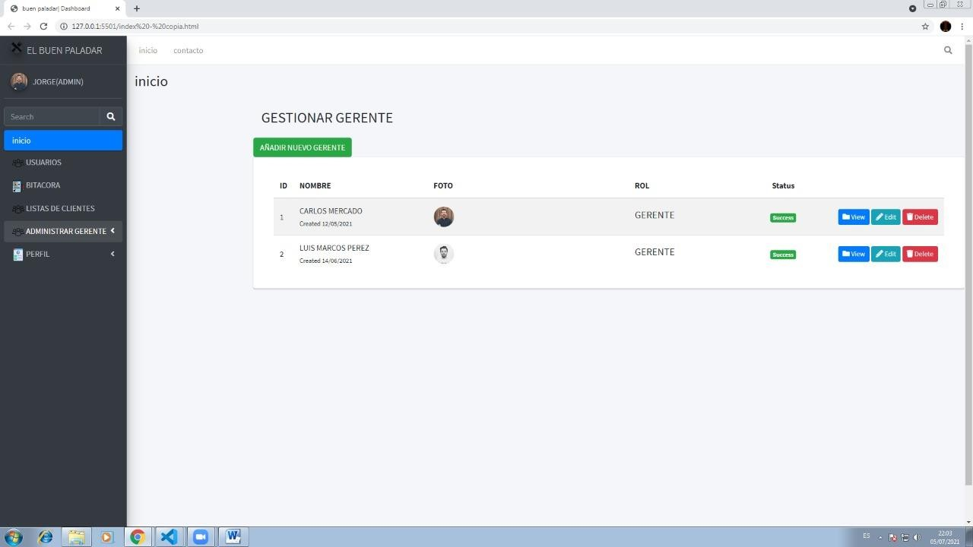

|  |  |
| --- | --- |
| **Caso de Uso** | CU3: Gestionar Gerente |
| **Propósito:** | Detalla información sobre el gerente del restaurante |
| **Descripción:** | Permite visualizar la información del gerente así  Como también modificarla |
| **Actores:** | Gerente |
| **Actor Iniciador:** | Gerente |
| **Precondición:** | Crear cuenta personal |
| **Proceso:** | 1. Modificar datos    1. Mostrar datos    2. Modificar los campos disponibles    3. Guardar datos |
| **Postcondicion:** | - |
| **Excepción:** | - |

CASO DE USO 4

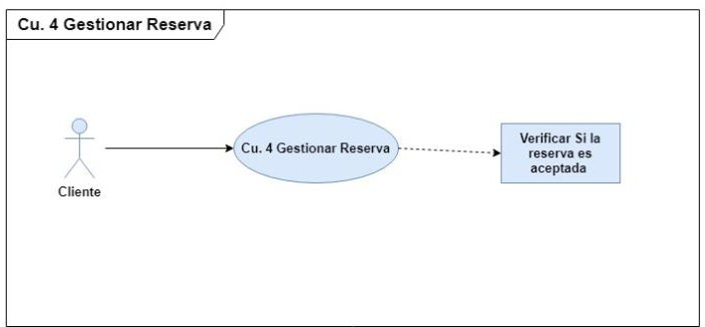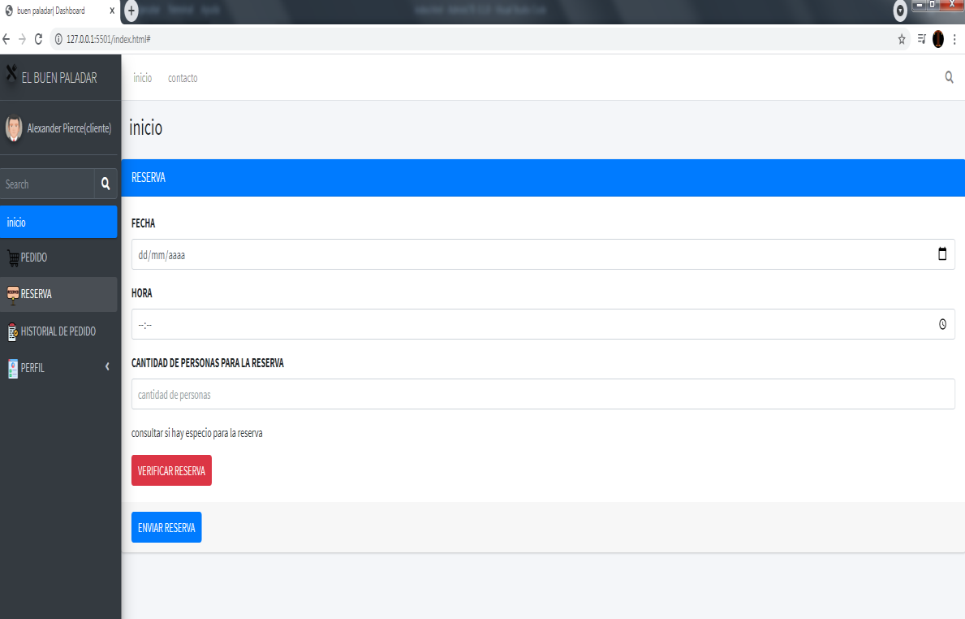

|  |  |
| --- | --- |
| Caso De Uso | Cu.4 Gestionar Reserva |
| Propósito | El cliente puede hacer reserva en el restaurante |
| Descripción | Permite añadir ,eliminar, modificar cualquier reserva hecha por un usuario cliente |
| Actores | Cliente |
| Actor Iniciador | Cliente |
| Pre- Condición | verificar datos de reserve si es disponible |
| Proceso | 1. Añadir    1. El cliente tendrá que llenar el formulario de reserva con los datos    2. Se verificará si los datos de reserve son válidos y correctos 2. Actualizar    1. El cliente podrá modificar su reserva si surge algún inconveniente, pero anticipando 4 horas antes de la hora de reserva    2. El cliente guarda los cambios. 3. Eliminar    1. El cliente podrá eliminar su reserva teniendo en cuenta 8 horas antes de que se cumpla su reserva hecha.    2. El cliente guarda dicha acción. 4. Mostrar    1. El cliente accede al formulario. |
| Post- Condición | - |
| Excepción | Reserve no disponible |

**uc CU5. Gestionar Pedido**

**Gerente**

**CU5.**

**Gestionar Pedido**

CU5 Gestionar Pedido



|  |  |
| --- | --- |
| Caso de Uso | CU5. Gestionar Pedido |
| Propósito | Tener en lista los pedidos que el cliente degustara. |
| Descripción | Permitirá agregar, actualizar, eliminar la información de los ingredientes . |
| Actores | Gerente |

|  |  |
| --- | --- |
| Actor Iniciador | Gerente |
| Precondición |  |
| Proceso | 1. Añadir    1. El gerente ingresa al formulario para añadir el ingrediente.    2. Se registra el ingrediente 2. Actualizar    1. El gerente actualiza el ingrediente en el formulario.    2. El gerente guarda los cambios. 3. Eliminar    1. El gerente accede al formulario de los ingredientes.    2. El gerente busca el ingrediente a eliminar.    3. El gerente elimina el ingrediente.    4. El gerente guarda dicha acción. 4. Mostrar    1. El gerente podrá visualizar la lista de los ingredientes |
| Poscondición | Ninguna |
| Excepción | Que registre mal los ingredientes.  Que no finalice el registro del ingrediente. |

CU6 Gestionar Pago

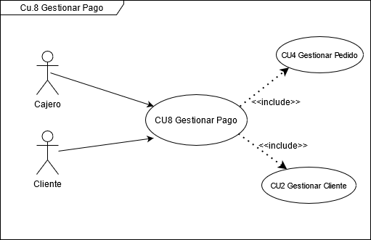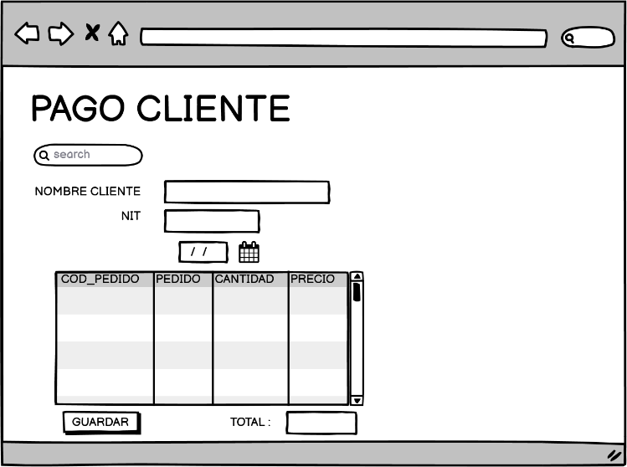

|  |  |
| --- | --- |
| **Nombre de caso de uso** | **CU6 Gestionar Pago** |
| **Propósito** | Permitirá gestionar los diferentes Pagos que realizan los Clientes al finalizar su Pedido. |
| **Resumen** | El sistema permite al Cajero registrar nuevos pagos de los pedidos  actualizar datos y también eliminarlos del sistema |
| **Actores** | Cajero, Cliente |
| **Actor iniciador** | Cliente |
| **Pre condición** | CU2 Gestionar Cliente CU4 Gestionar Pedido |
| **Post condición** | Ninguna |
| **Flujo principal** | 1. CREAR Pago    1. Dar clic en “Crear Pago”    2. Ingresar los datos del nuevo Pago       1. Nombre del cliente |

|  |  |
| --- | --- |
|  | * + 1. Fecha de Pago     2. NIT Factura     3. Pedidos(s)   1.3 Dar clic en “Guardar”   1. MODIFICAR    1. Seleccionar el Pago cuyos datos se van a modificar    2. Dar clic en “Modificar Pago”    3. Ingresar los datos modificados (mismos datos que en registrar exceptuando el código de Pago    4. Dar clic en “Guardar” 2. ELIMINAR    1. Seleccionar el Pago a eliminar del sistema    2. Dar clic en “Eliminar Pago”    3. Confirmar eliminación |
| **Excepción** | * Datos incorrectos. * La nota no existe. * No hay Notas de Venta registradas. |

CU7 Gestionar Servicio

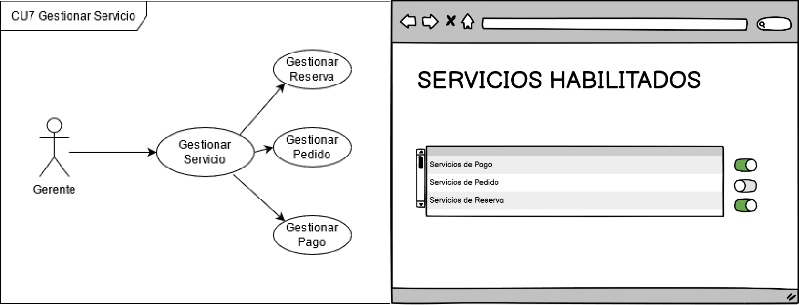

|  |  |
| --- | --- |
| **Nombre de caso de uso** | **CU7 Gestionar Servicios** |
| **Propósito** | Permitirá gestionar los diferentes servicios que se ofrecen en el restaurant. |
| **Resumen** | Permitirá ver, habilitar e inhabilitar servicios |
| **Actores** | Gerente |
| **Actor iniciador** | Gerente |
| **Pre condición** | CU4 gestionar reserva CU5 gestionar pedido CU6 gestionar pago |
| **Post condición** | Ninguna |
| **Flujo principal** | 1. SELECCIONAR SERVICIO    1. seleccionar el servicio a que desea modificar 2. HABILITAR O INHABILITAR    1. Seleccionar el servicio a modificar    2. Cambiar el Switch de habilitar o deshabilitar    3. Dar clic en “Guardar” |

|  |  |
| --- | --- |
| **Excepción** | * El Servicio no existe. * No hay Servicios registrados. |

CU8 Inicio Sesión

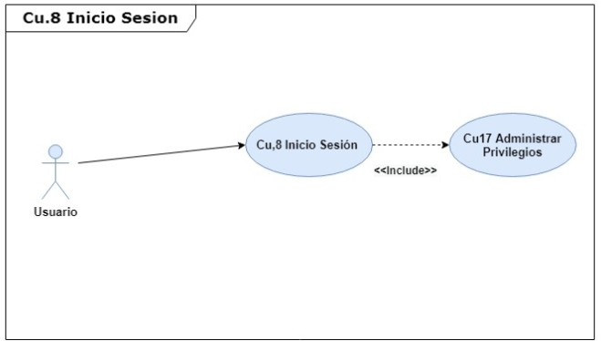

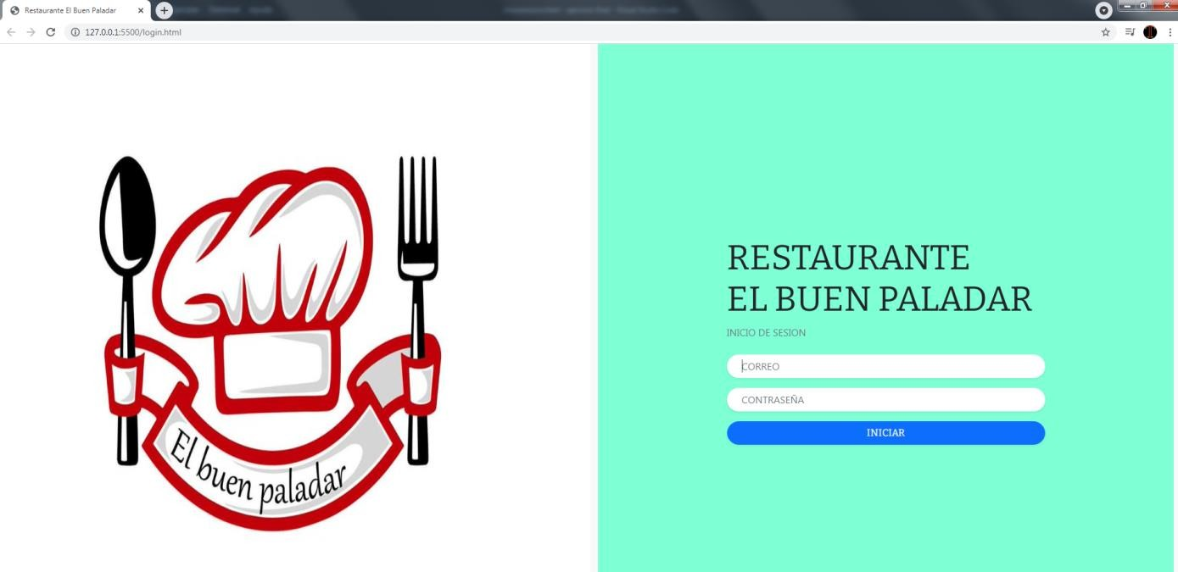

|  |  |
| --- | --- |
| Caso De Uso | Cu.8 Inicio sesión |
| Propósito | Los usuarios pueden ingresar al sistema mediante un nombre usuario y contraseña |
| Descripción | Permite el ingreso al sistema solo a los usuarios |
| Actores | usuario del sistema |

|  |  |
| --- | --- |
| Actor Iniciador | usuario del sistema |
| Pre-Condición | Cu. 17 Administrar Privilegios |
| Proceso | 1. Ingresar.    1. El usuario ya sea cliente, cajero o gerente ingresa su usuario y contraseña.    2. Se validan los datos para verificar si el usuario está registrado en la base de datos.    3. Se acepta o declina el ingreso del usuario.    4. Se re-direcciona a la página correspondiente. |
| Post- Condición | - |
| Excepción | Datos ingresados erróneamente |

CASO DE USO 9

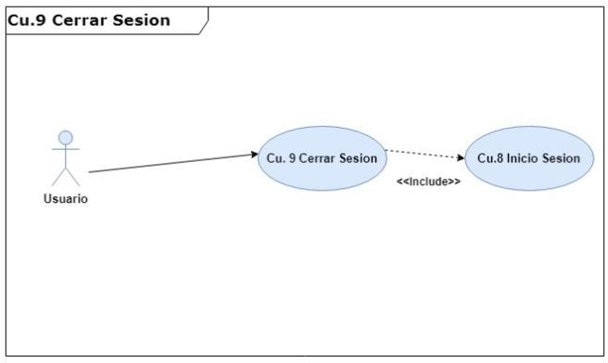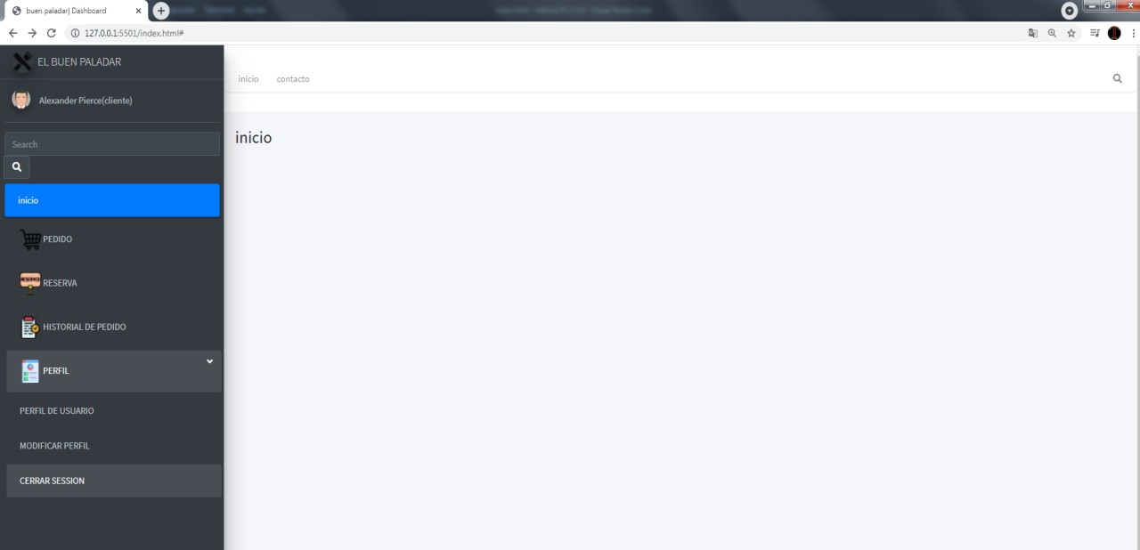

|  |  |
| --- | --- |
| Caso De Uso | Cu. 9 Cerrar sesión. |
| Propósito | Permite a los usuarios cerrar sesión. |
| Descripción | Permite la finalización de usuario en el sistema |
| Actores | usuario del sistema |
| Actor Iniciador | usuario del sistema |
| Pre-Condición | Cu. 8 Inicio sesión |
| Proceso | 1. Salir.    1. El usuario solicita salir del sistema por medio de un botón.    2. Se cierran todos los accesos del sistema al usuario. |
| Post- Condición | - |
| Excepción | - |

CU10 Gestionar Notificación

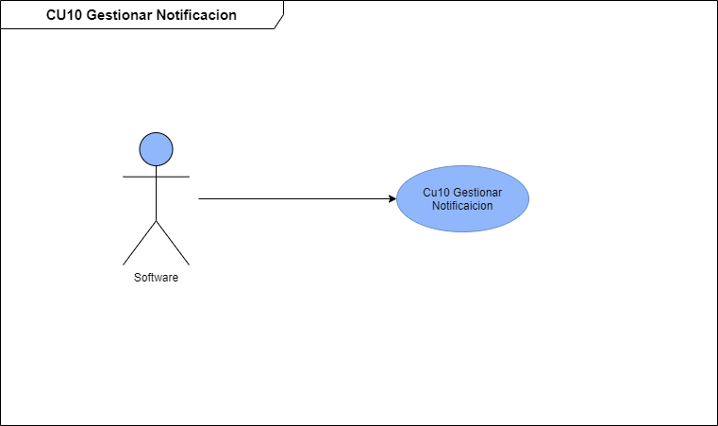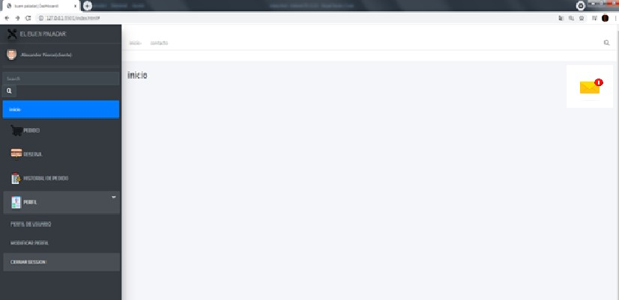

|  |  |
| --- | --- |
| Caso De Uso | Cu. 10 Gestionar Notificación. |
| Propósito | Permite enviar notificaciones a los usuarios. |
| Descripción | Permite enviar un mensaje generado automáticamente, a los usuarios sobre el estado del pedido que ha realizado. |
| Actores | Software |
| Actor Iniciador | Software |
| Pre-Condición | Cu. 5 Gestionar Pedido |
| Proceso | 1 Envió de notificación de manera automática. |
| Post- Condición | - |
| Excepción | - |

## CU11 Gestionar Oferta

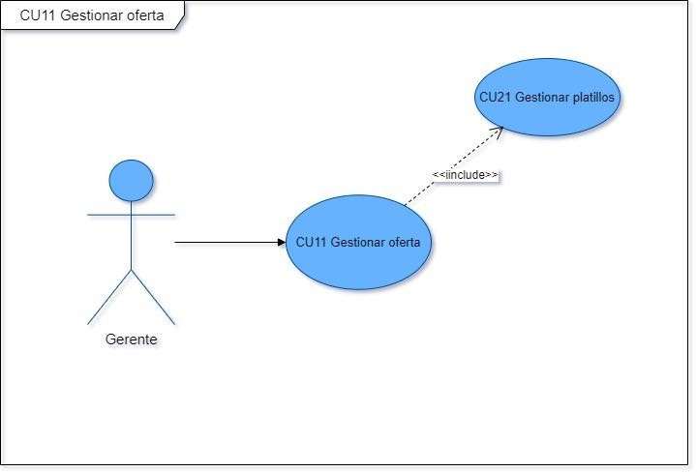

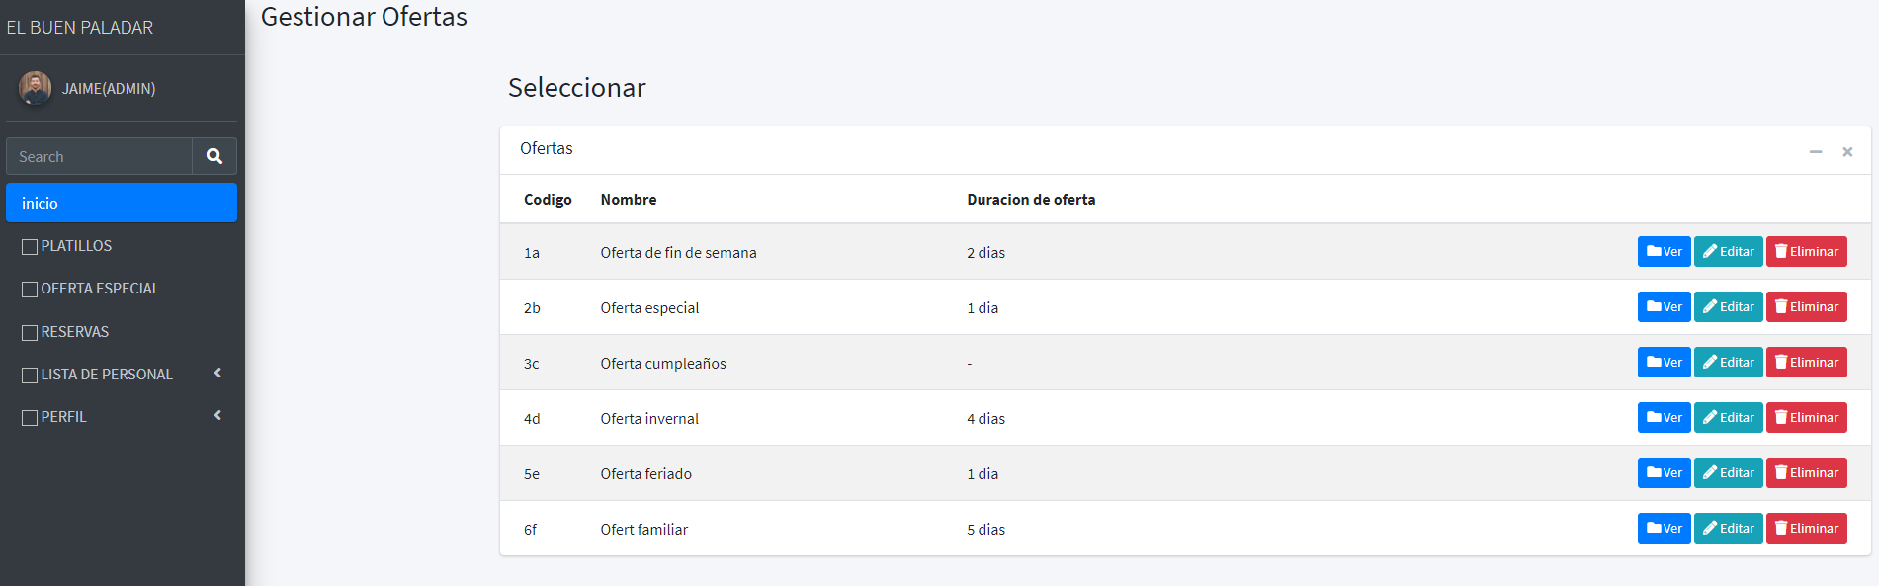

|  |  |
| --- | --- |
| **Caso de Uso** | CU11: Gestionar Oferta |
| **Propósito:** | Gestión de las ofertas especiales del restaurante |
| **Descripción:** | El gerente selecciona una oferta del registro o crea uno nuevo con los platillos especiales y sus respectivos precios  que se ofrecerán en el día. |
| **Actores:** | Gerente |
| **Actor Iniciador:** | Gerente |
| **Precondición:** | Gestionar platillos |
| **Proceso:** | 1. Seleccionar una oferta 2. Registrar oferta    1. Asignar código único de oferta    2. Agregar platillos    3. Establecer precios    4. Guardar datos 3. Modificar oferta    1. Buscar código de la oferta    2. Visualizar datos    3. Modificar campos del registro    4. Guardar datos   4. Eliminar una oferta del registro |
| **Postcondicion:** | - |
| **Excepción:** | - |

CASO DE USO 12

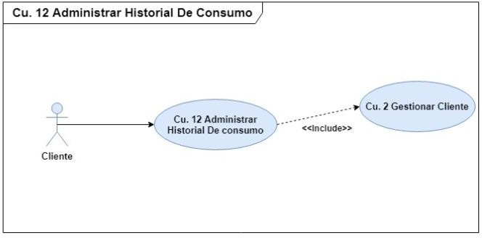

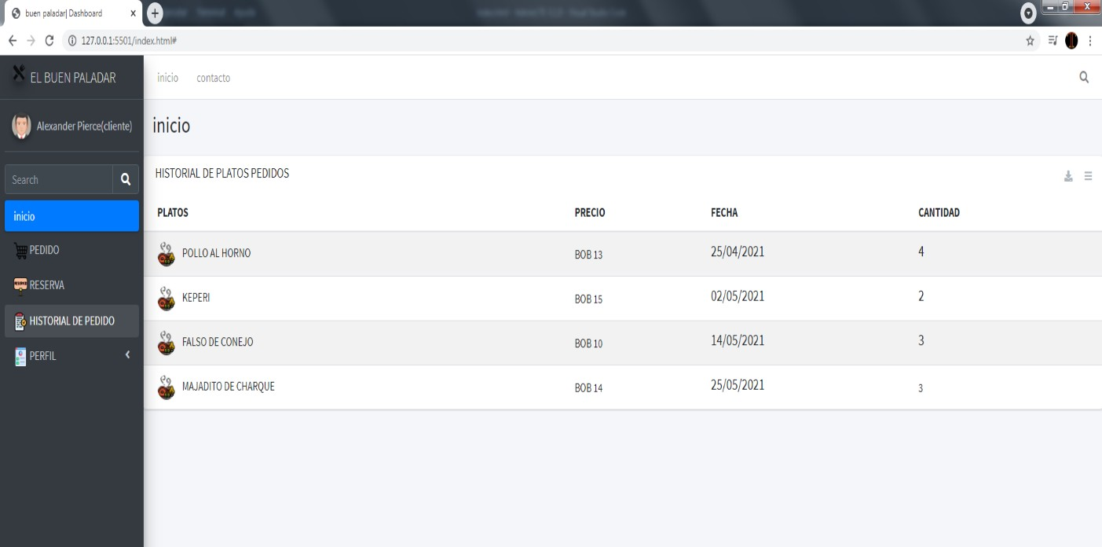

|  |  |
| --- | --- |
| Caso De Uso | Cu. 12 Administración historial de consumo |
| Propósito | Es la de registrar el historial de pedido en el restaurante hecha por un cliente |
| Descripción | Permite ver al usuario cliente todo su historial de pedido hecho en el restaurante |
| Actores | Cliente |
| Actor Iniciador | Cliente |
| Pre-Condición | Cu. 2 Gestionar cliente |
| Proceso | 1. Registrar.    1. El software genera el historial después de haberse registrado un cliente   . 2 Modificar.   * 1. Se busca el cliente y se ingresa a su historial.   2. Se modifica el historial al agregar una nueva consulta y sus respectivos complementos.  1. Eliminar.    1. Si se da de baja a un cliente, se da de baja a su historial. |
| Post- Condición | - |
| Excepción | - |

CU13 Administración de Bitácora

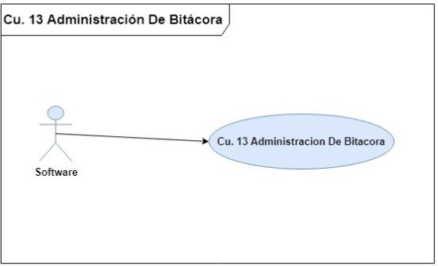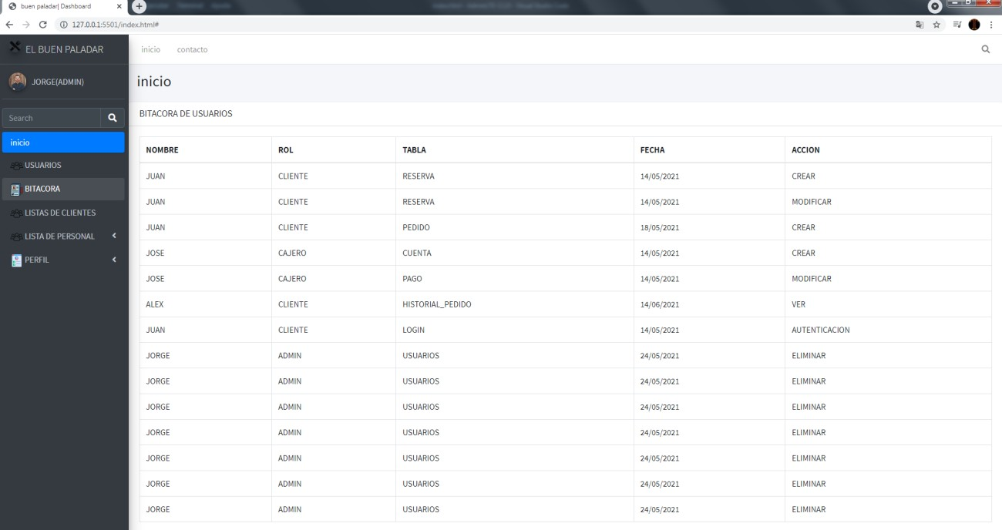

|  |  |
| --- | --- |
| Caso De Uso | Cu. 13 Administración de bitácora |
| Propósito | Se usa para visualizar todos los eventos realizados en el software. |
| Descripción | Registra cada acción que hacen los usuarios en el sistema |
| Actores | software |
| Actor Iniciador | software |
| Pre-Condición | - |
| Proceso | 1. Mostrar.    1. El software hace un registro de todos los eventos realizados por el usuario.    2. Ingresa los datos en la bitácora.    3. Muestra la bitácora por pantalla. |
| Post- Condición | - |
| Excepción | - |

## CU14 Gestionar Menú

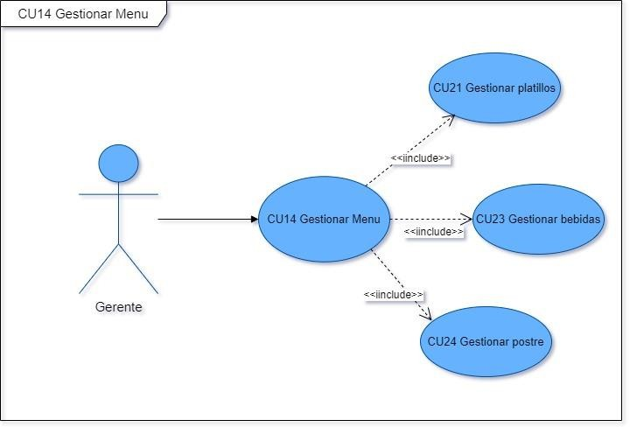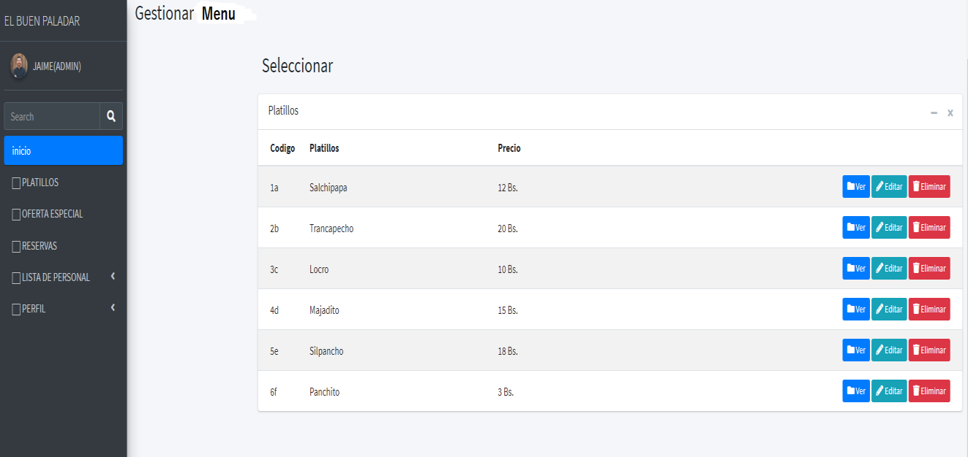

|  |  |
| --- | --- |
| **Caso de Uso** | CU14: Gestionar Menú |
| **Propósito:** | Detalla información sobre los platillos que se ofrecerán en el  día. |
| **Descripción:** | El gerente selecciona un menú del registro o crea uno nuevo con los platillos, bebidas y postres con  sus respectivos precios que se ofrecerán en el menú del  día. |
| **Actores:** | Gerente |
| **Actor Iniciador:** | Gerente |

|  |  |
| --- | --- |
| **Precondición:** | Gestionar platillos – Gestionar bebidas – Gestionar postre |
| **Proceso:** | 1. Seleccionar un Menú 2. Crear menú    1. Asignar un código único al menú    2. Agregar platillos al menú    3. Introducir precios al menú    4. Guardar datos 3. Modificar Menú    1. Buscar código de menú    2. Visualizar datos    3. Modificar los datos    4. Guardar registro 4. Eliminar Menú |
| **Postcondicion:** | - |
| **Excepción:** | - |

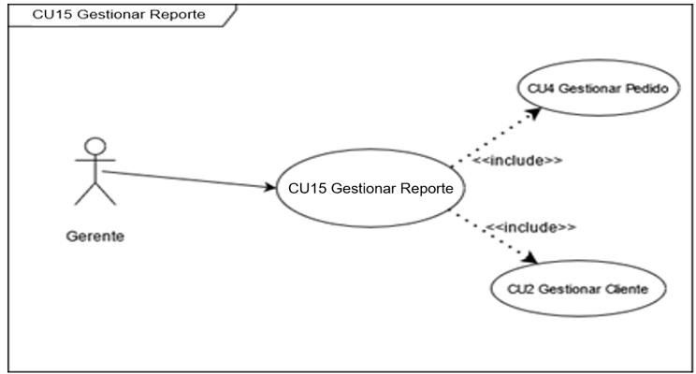CU15 Gestionar Reporte

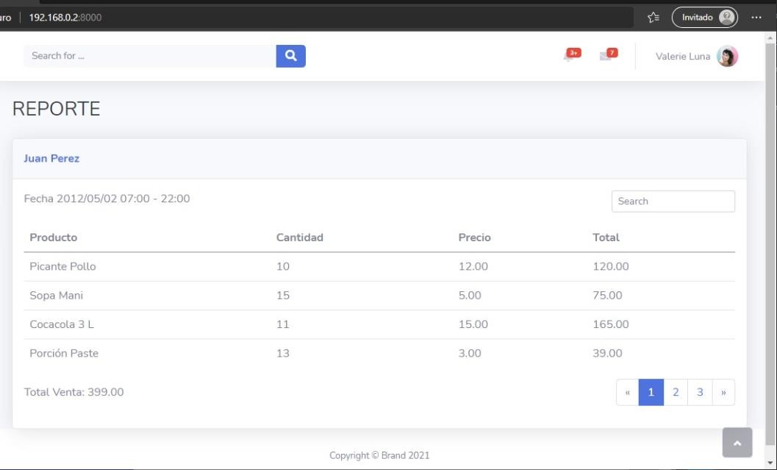

|  |  |
| --- | --- |
| **Nombre de caso de uso** | **CU15 Generar Reporte** |
| **Propósito** | Generar reportes detallados de pedidos en un intervalo de fechas de los clientes |
| **Resumen** | El sistema permite al gerente generar un reporte de todos los pedidos que se realizaron en un determinado tiempo. |
| **Actores** | Gerente |
| **Actor iniciador** | Gerente |
| **Pre condición** | CU2 Gestionar Cliente CU5 Gestionar Pedido |
| **Post condición** | Ninguna |
| **Flujo principal** | 1. Generar Reporte    1. Dar Clic en “Generar Reporte de Pedidos”.    2. Seleccionar cliente existente o dejar en blanco para seleccionar a todos    3. Seleccionar el rango de fechas del cual se visualizarán los Pedidos realizados. |
| **Excepción** | * Datos incorrectos. * No hay datos registrados en la fecha dada. |

## CU16 Gestionar Privilegios

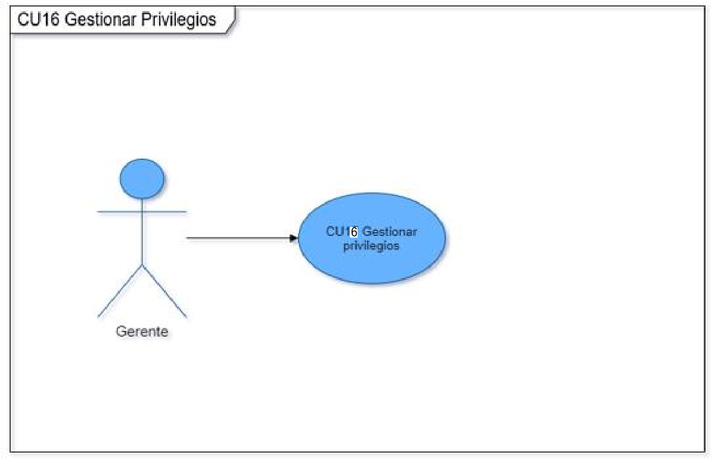

|  |  |
| --- | --- |
| **Caso de Uso** | CU16: Gestionar privilegios |
| **Propósito:** | Administrar los privilegios de los usuarios |
| **Descripción:** | El gerente modifica los privilegios de los usuarios  registrados en el sistema |
| **Actores:** | Gerente |
| **Actor Iniciador:** | Gerente |
| **Precondición:** | Gestionar usuarios |
| **Proceso:** | 1. Modificar privilegio    1. Cambiar el privilegio del usuario    2. Guardar datos |
| **Postcondicion:** | - |
| **Excepción:** | - |

CU17 Gestionar Cuenta cliente

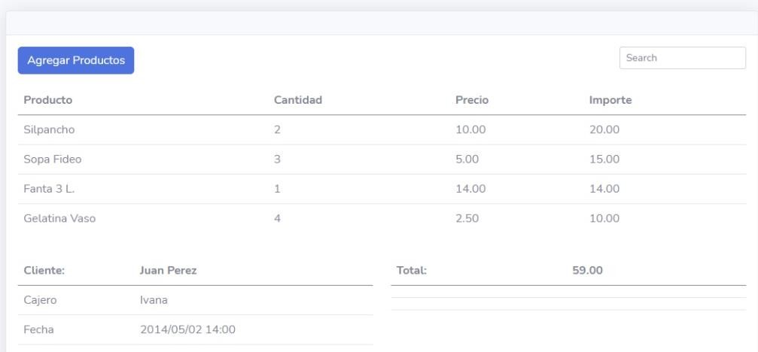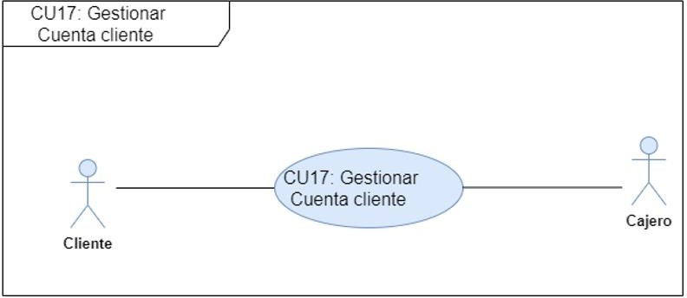

|  |  |
| --- | --- |
| **Caso de Uso** | CU17: Gestionar Cuenta cliente |
| **Propósito:** | Permitirá llevar la cuenta de consumo de los comensales  una vez culminada. |
| **Descripción:** | Los clientes una vez que terminen con su respectivo consumo se les asignará su respectiva cuenta donde estarán todos los productos consumidos junto con su total a  pagar. |
| **Actores:** | Cajero, Cliente. |
| **Actor Iniciador:** | Cliente |
| **Precondición:** | Gestionar servicios |
| **Proceso:** | 1. Registrar productos    1. El cajero ingresa al formulario    2. El cajero ingresa los productos consumidos    3. El cajero pregunta al cliente si desea factura. |

|  |  |
| --- | --- |
| **Postcondicion:** | -Emitir factura |
| **Excepción:** | - |

CU18 Crear Cuenta

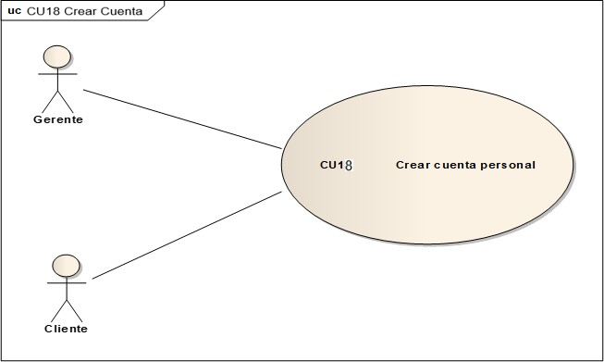

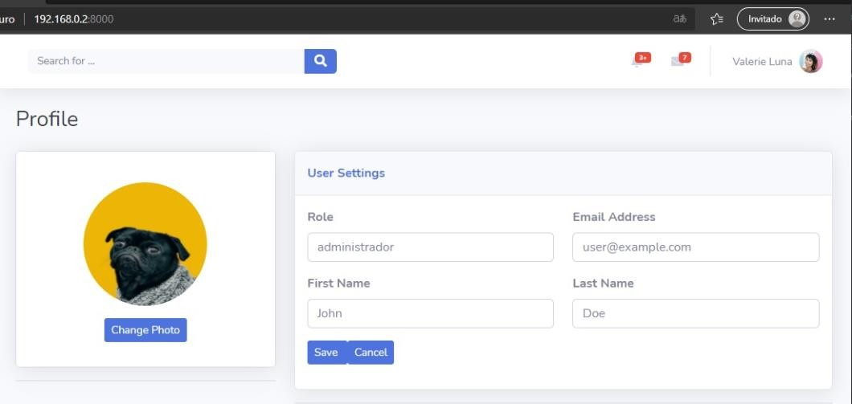

|  |  |
| --- | --- |
| Caso de Uso | CU18. Crear cuenta personal |
| Propósito | Tener una cuenta para realizar o registrar pedidos en el restaurante. |
| Descripción | Permitirá agregar, actualizar, eliminar la información de la cuenta. |
| Actores | Cliente , Gerente |
| Actor Iniciador | Cliente, Gerente |
| Precondición |  |
| Proceso | 1. Añadir    1. El cliente o gerente ingresa al formulario los datos correspondientes para crear la cuenta.    2. Se crea la cuenta. 2. Actualizar    1. El cliente o gerente actualiza la cuenta en el perfil del usuario.    2. El cliente o gerente guarda los cambios. 3. Eliminar    1. El cliente o gerente accede al formulario de la cuenta.    2. El cliente o gerente busca el dato a eliminar.    3. El cliente o gerente elimina el dato.    4. El cliente o gerente guarda dicha acción. 4. Mostrar    1. El cliente o gerente podrá visualizar la cuenta |
| Poscondición | Gestionar Usuarios |
| Excepción | Que registre mal los datos.  Que no finalice el registro de los datos. |

CU19 Gestionar Usuarios

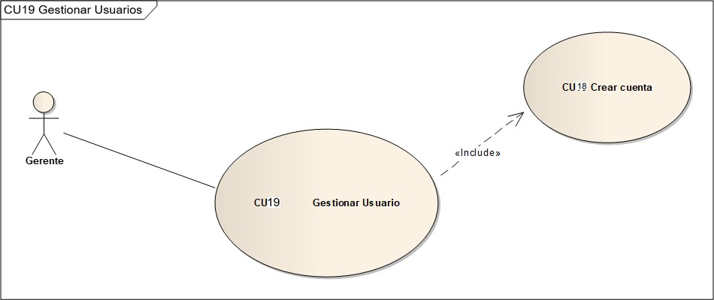

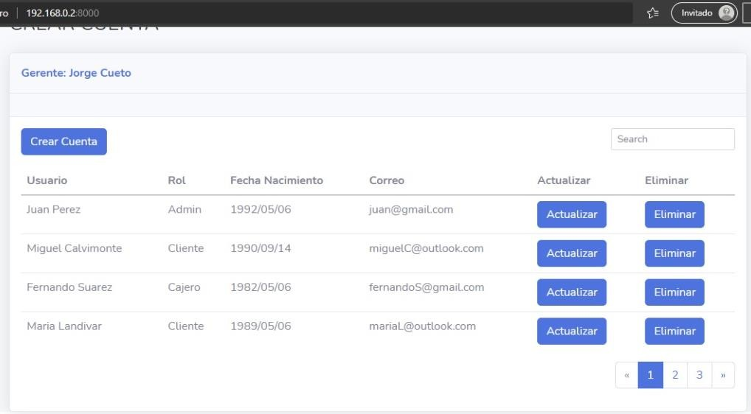

|  |  |
| --- | --- |
| Caso de Uso | CU19. Gestionar Usuario |
| Propósito | Tener una cuenta para realizar o registrar pedidos en el restaurante. |
| Descripción | Permitirá agregar, actualizar, eliminar la información de la cuenta. |
| Actores | Gerente |
| Actor Iniciador | Gerente |
| Precondición | Crear cuenta |
| Proceso | 1. Añadir    1. El gerente ingresa al formulario los datos correspondientes para crear la cuenta.    2. Se crea la cuenta. 2. Actualizar    1. El gerente actualiza la cuenta en el perfil del usuario.    2. El gerente guarda los cambios. 3. Eliminar    1. El gerente accede al formulario de la cuenta.    2. El gerente busca el dato a eliminar.    3. El gerente elimina el dato.    4. El gerente guarda dicha acción. 4. Mostrar    1. El gerente podrá visualizar la cuenta |
| Poscondición |  |
| Excepción | Que registre mal los datos.  Que no finalice el registro de los datos. |

CU20 Gestionar Platillo

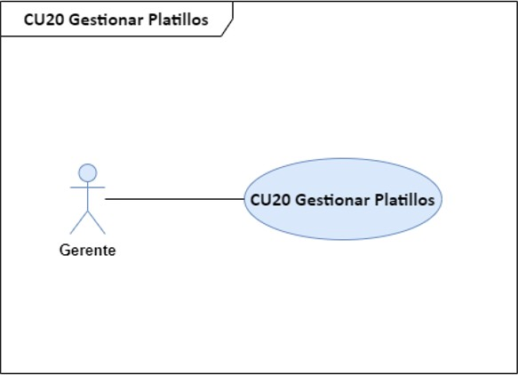

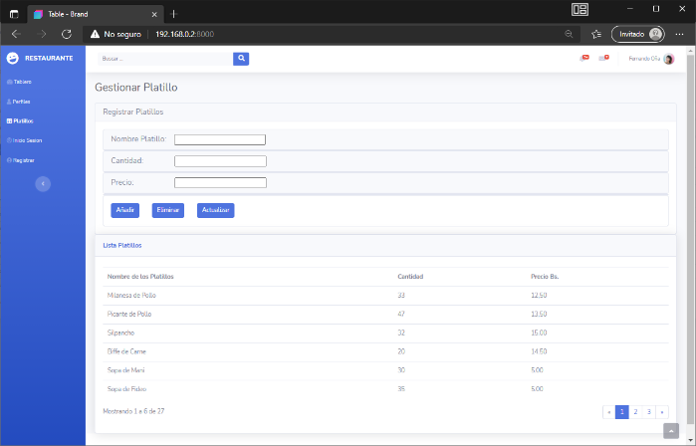

|  |  |
| --- | --- |
| Caso de Uso | CU20 Gestionar Platillos |
| Propósito | Tener un listado de todos los platillos que ofrecerá el restaurante por día. |
| Descripción | Permitirá realizar acciones como añadir, eliminar, actualizar y mostrar los platillos elaborados. |
| Actores | Gerente |
| Actor Iniciador | Gerente |
| Precondición | Ninguno |
| Proceso | 1. Añadir    1. El gerente ingresa al formulario para añadir platillo.    2. Se registra el platillo 2. Actualizar    1. El Gerente actualiza el platillo en el formulario.    2. El Gerente guarda los cambios. 3. Eliminar    1. El Gerente accede al formulario.    2. El Gerente busca el platillo a eliminar.    3. El Gerente elimina el platillo.    4. El Gerente guarda dicha acción. 4. Mostrar    1. El Gerente podrá visualizar la lista de platillos |
| Poscondición | Ninguna |
| Excepción | Que registre mal los platillos. Que no finalice el registro. |

CU21 Gestionar Bebidas

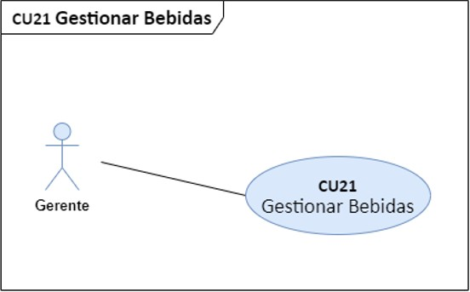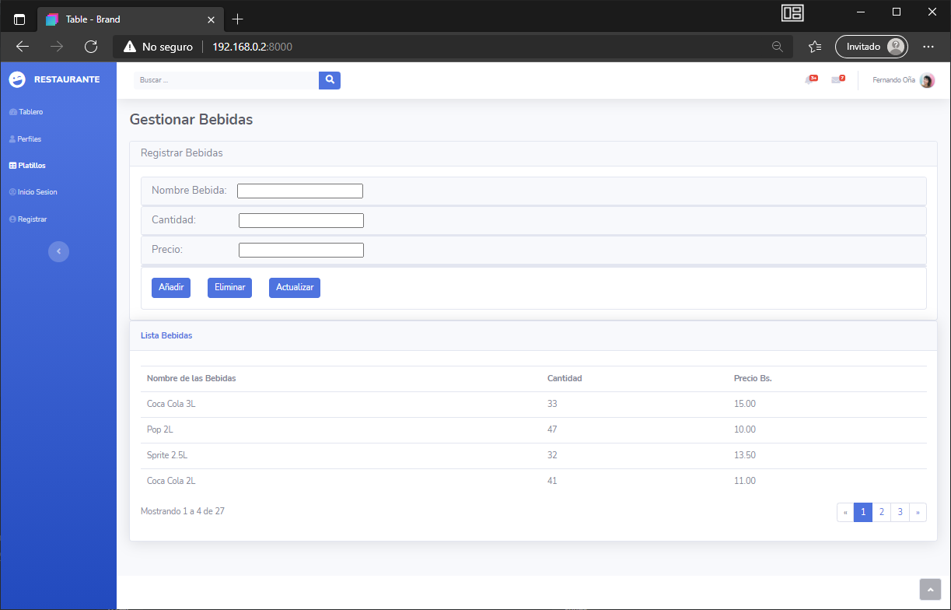

|  |  |
| --- | --- |
| Caso de Uso | CU21 Gestionar Bebidas |
| Propósito | Tener un listado de todos las bebidas que ofrecerá el restaurante El Buen Paladar por día. |
| Descripción | Permitirá realizar acciones como añadir, actualizar, eliminar y mostrar los platillos elaborados. |
| Actores | Gerente |
| Actor Iniciador | Gerente |
| Precondición | Ninguna |
| Proceso | 1. Añadir    1. El gerente ingresa al formulario para añadir la bebida.    2. El Gerente inserta la bebida.    3. Se registra la bebida. |

|  |  |
| --- | --- |
|  | 1. Actualizar    1. El Gerente actualiza la bebida en el formulario.    2. El Gerente guarda los cambios. 2. Eliminar    1. El Gerente accede al formulario.    2. El Gerente busca la bebida a eliminar.    3. El Gerente elimina la bebida.    4. El Gerente guarda dicha acción presionando Eliminar. 3. Mostrar    1. El Gerente podrá visualizar la lista de bebidas. |
| Poscondición | Ninguna |
| Excepción | Que registre mal los platillos. Que no finalice el registro. |

CU22 Gestionar Postres

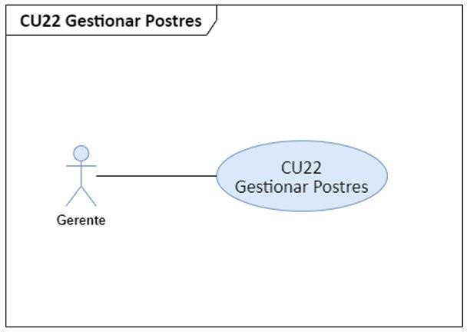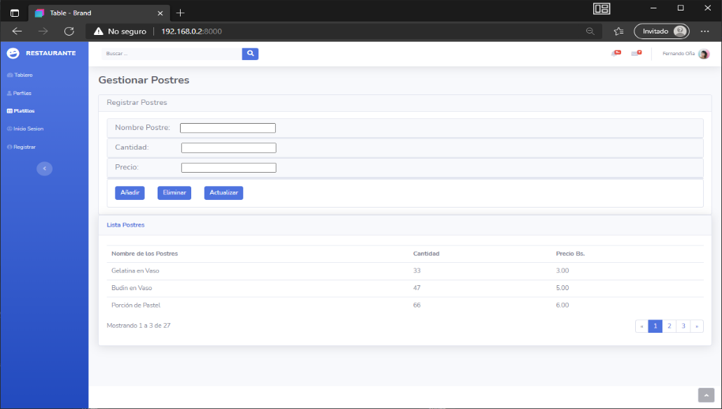

|  |  |
| --- | --- |
| Caso de Uso | CU22 Gestionar Postres |
| Propósito | Tener un listado de todas los postres que ofrece el restaurante. |
| Descripción | Permitirá acciones como añadir, eliminar, actualizar y mostrar los postres. |
| Actores | Gerente |
| Actor Iniciador | Gerente |
| Precondición | Ninguna |
| Proceso | 1. Añadir    1. El gerente ingresa al formulario para añadir dicho postre.    2. Ingresa el postre al formulario.    3. Guarda dicha acción. 2. Actualizar    1. El Gerente accede al formulario    2. actualiza el postre en el formulario.    3. El Gerente guarda los cambios. 3. Eliminar    1. El Gerente accede al formulario.    2. El Gerente busca el postre a eliminar.    3. El Gerente elimina el postre.    4. El Gerente guarda dicha acción. 4. Mostrar    1. El Gerente accede al formulario.    2. El Gerente visualizará una lista de Postre. |
| Poscondición | Ninguna |
| Excepción | Que registre mal los postres. Que no finalice el registro. |

CU23 Gestionar Mesas

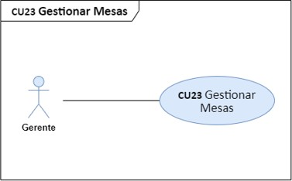

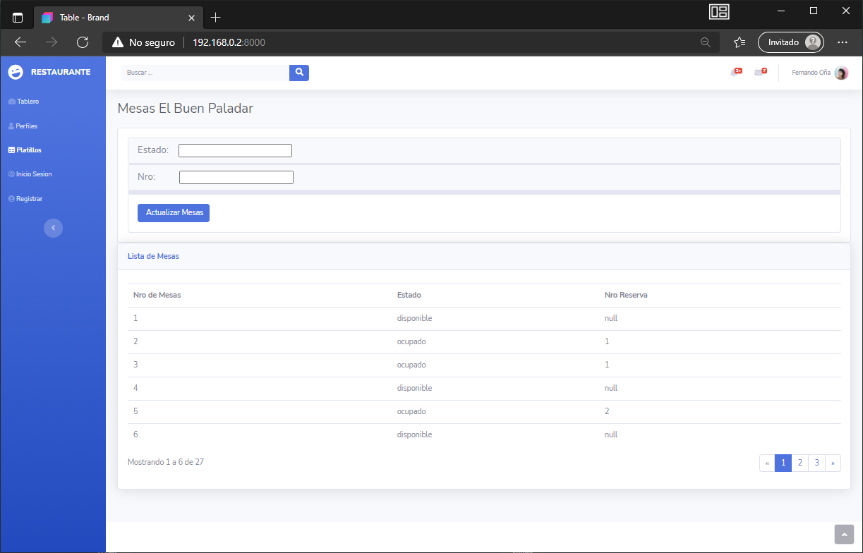



|  |  |
| --- | --- |
| Caso de Uso | CU23 Gestionar Mesas |
| Propósito | Tener enumerado y un mejor control de las mesas del restaurante del restaurante. |
| Descripción | Permitirá acciones como cambiar estado, verificar los estados y mostrar la lista de las mesas. |
| Actores | Gerente |
| Actor Iniciador | Gerente |
| Precondición | Ninguna |
| Proceso | .   1. Verificar    1. El Gerente accede al formulario    2. Ingresa el número de mesa al formulario que desea averiguar el estado.    3. El Gerente guarda los cambios. 2. Cambiar Estado    1. El Gerente accede al formulario.    2. El Gerente busca el con el número de mesa que desea cambiar el estado.    3. El Gerente cambia el estado.    4. El Gerente guarda dicha acción. 3. Mostrar Mesas    1. El Gerente accede al formulario.    2. El Gerente visualizará la lista de las mesas. |
| Poscondición | Ninguna |
| Excepción | Ninguna |

Estructurar Modelo de Casos de Uso

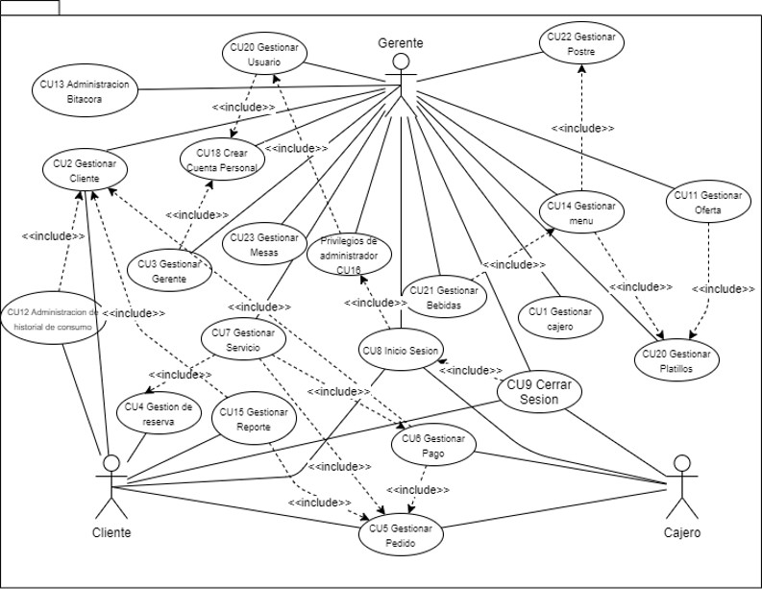

# Flujo de Trabajo: Análisis

## Análisis de la Arquitectura

### identificar paquetes

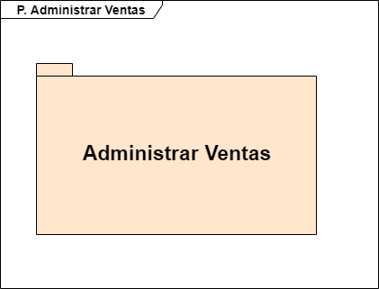Paquete Administrar Ventas

**Descripción**: Este paquete permite gestionar todo lo relacionado a las ventas que realice el restaurante como ser: hacer los cálculos correspondientes a las cuentas de los clientes, la emisión de las facturas y llevar un control como también un registro de los pagos realizados en caja.

Paquete Administrar Servicios

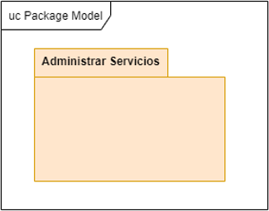

Paquete Administrar Sistema

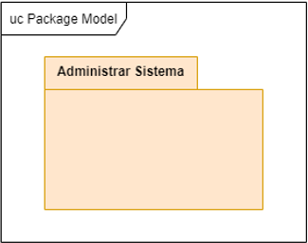

Paquete Administrar Usuarios

**Descripción:** En este paquete se podrá realizar los distintos servicios que ofrece el restaurante como poder realizar una reserva, hacer sus pedidos, como también poder visualizar su historial de consumo del comensal.

**Descripción:** En este paquete se podrá administrar los distintos casos de usos que nos permitirá funcionar como restaurante como son la de poder registrar los ingredientes que serán almacenados en la bodega para poder realizar un menú diario completo con platos, bebidas, postres, así como poner una oferta especial, así como la de controlar las mesas en caso de ser ocupadas.

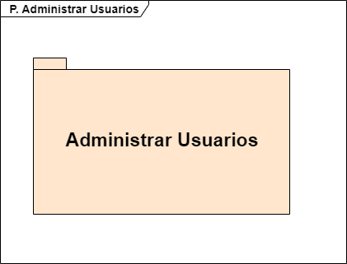Descripción. - Este paquete nos permite gestionar los distintos usuarios del sistema, ya se para el registro como también la edición y la eliminación de los datos correspondientes a cada usuario que se ha registrado en el sistema, así como también la asignación de los roles y permisos.

## relacionar paquete

Administrar ventas

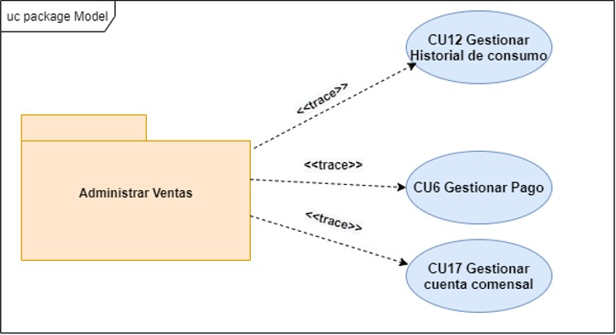

Administrar Servicios

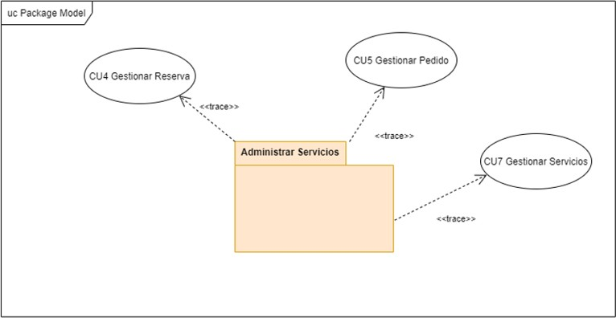

Administrar Sistema

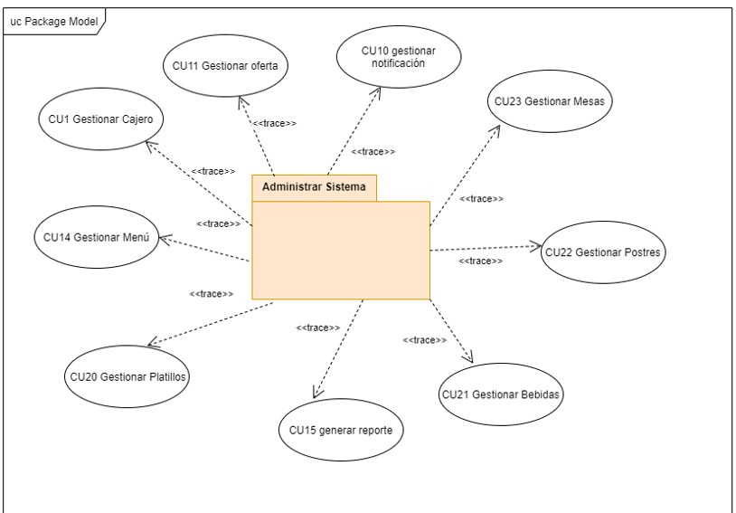

Administrar Usuarios

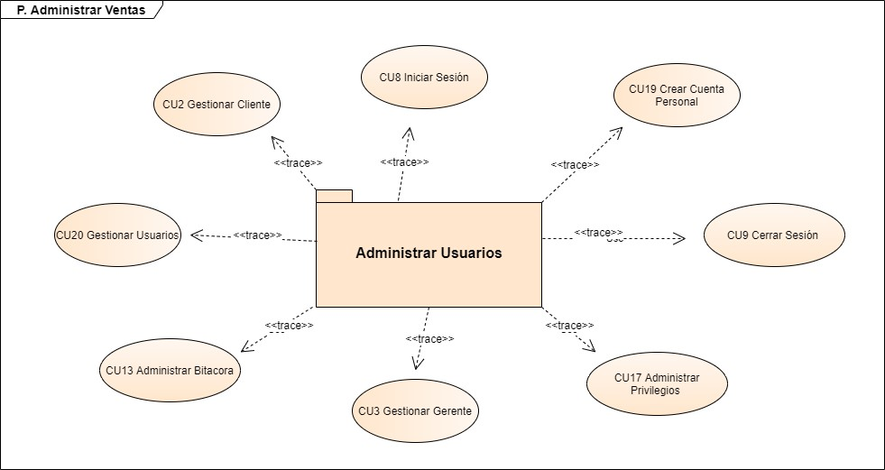

## vista de los paquetes

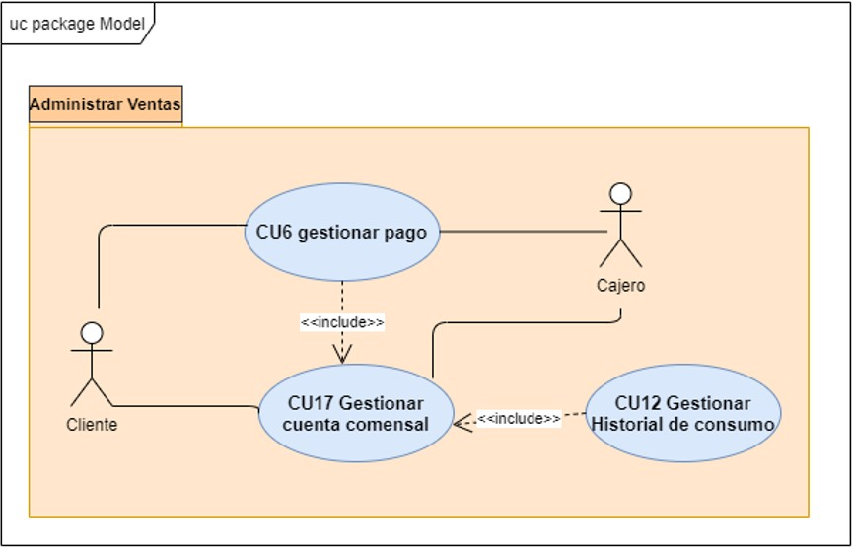

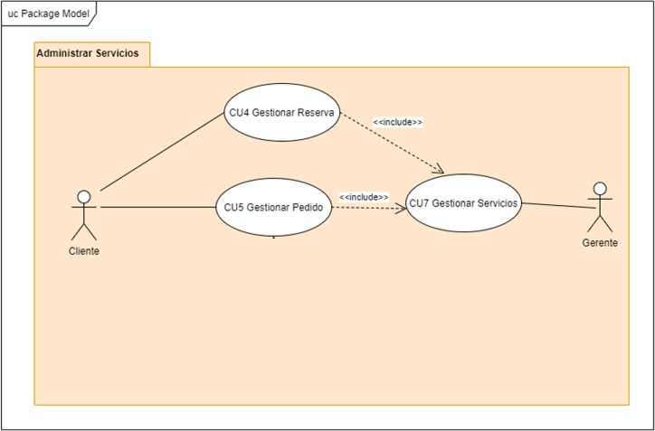

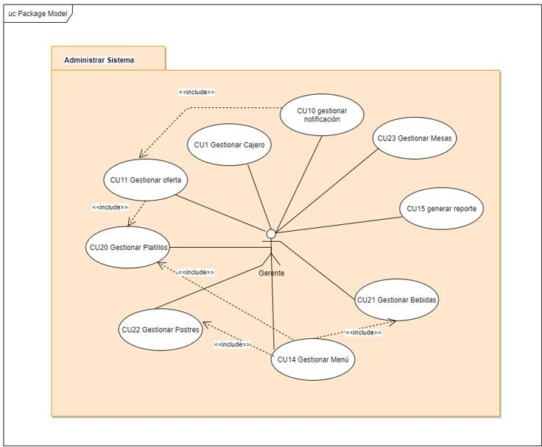

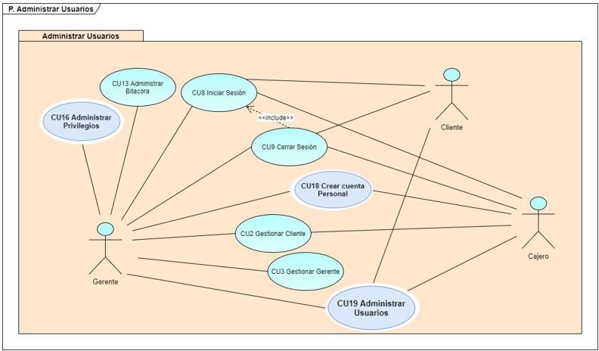

* 1. visualizar interfaz principal

**Crear Cuenta**

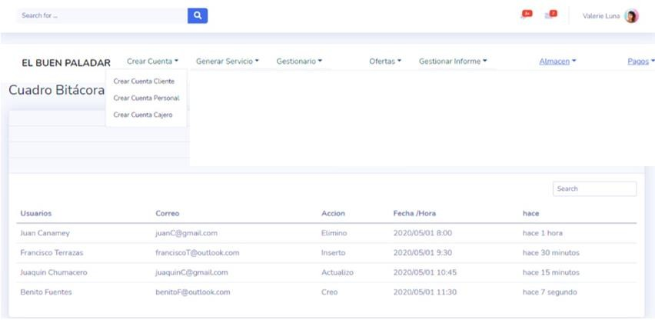

**Generar Servicio**

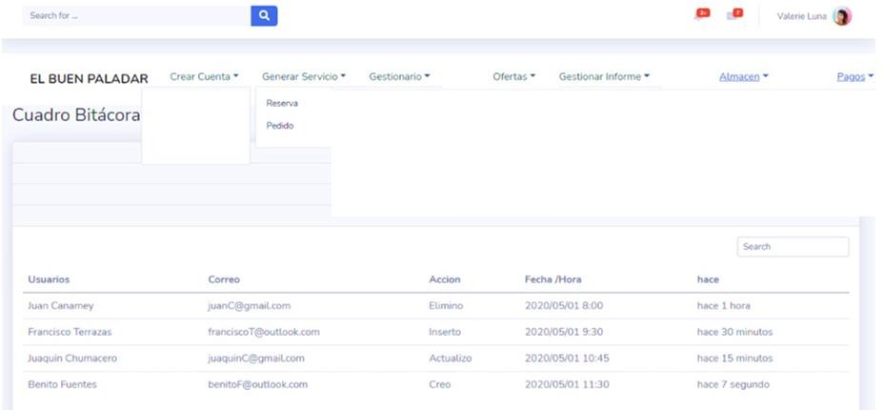

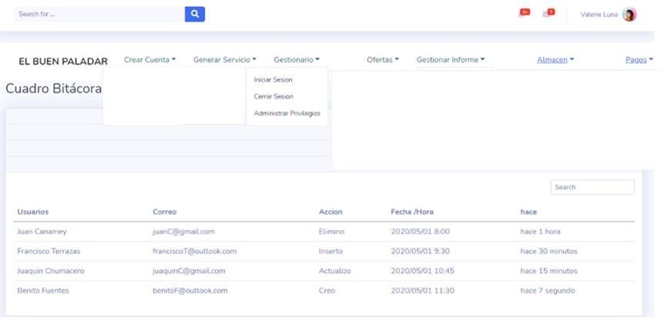**Gestionar Usuario y login**

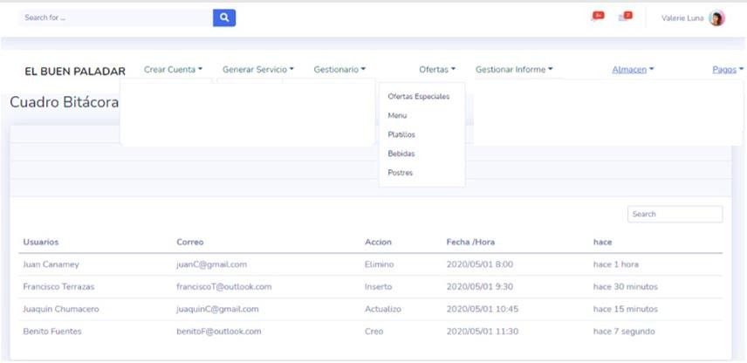**Ofertas**

**Gestionar Informes**

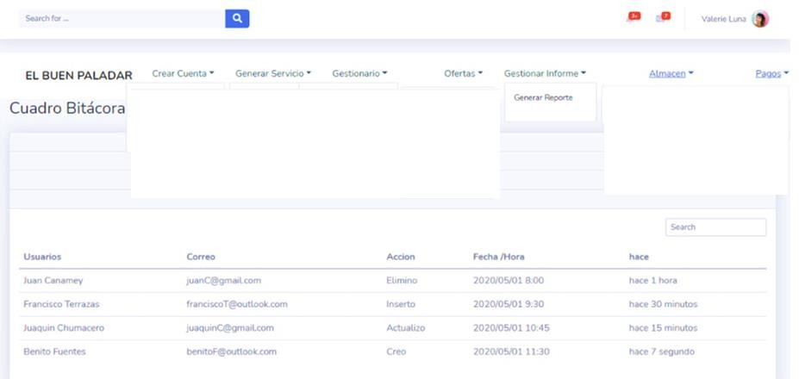

**Pagos**

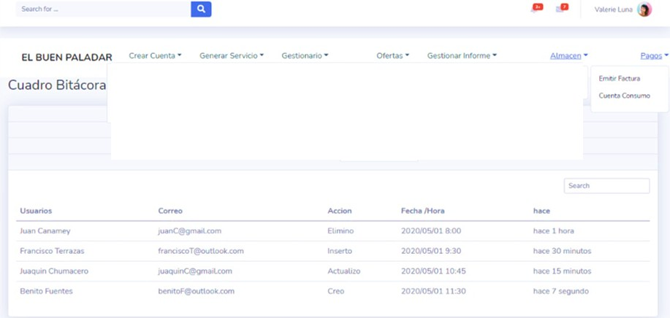

## Análisis de casos de uso:

CU1 Gestionar Cajero

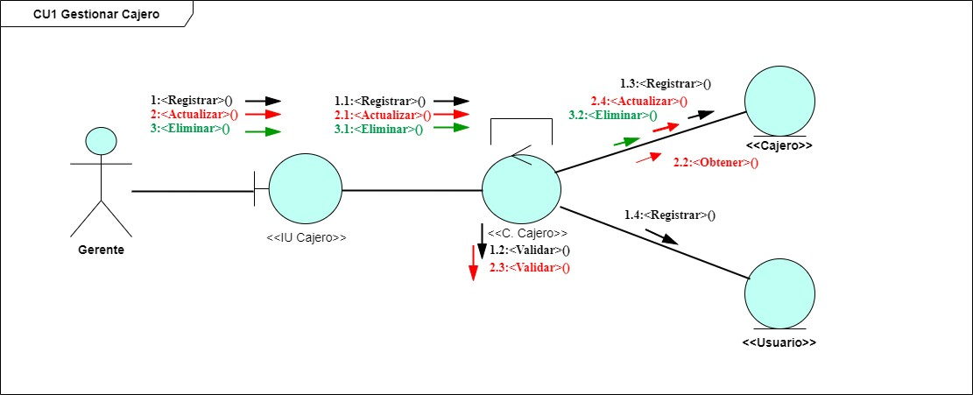

CU2 Gestionar Cliente

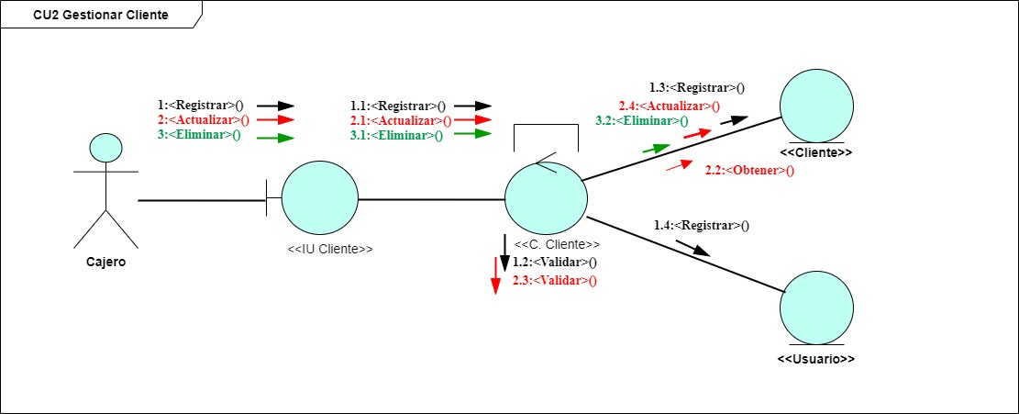

CU3 Gestionar Gerente

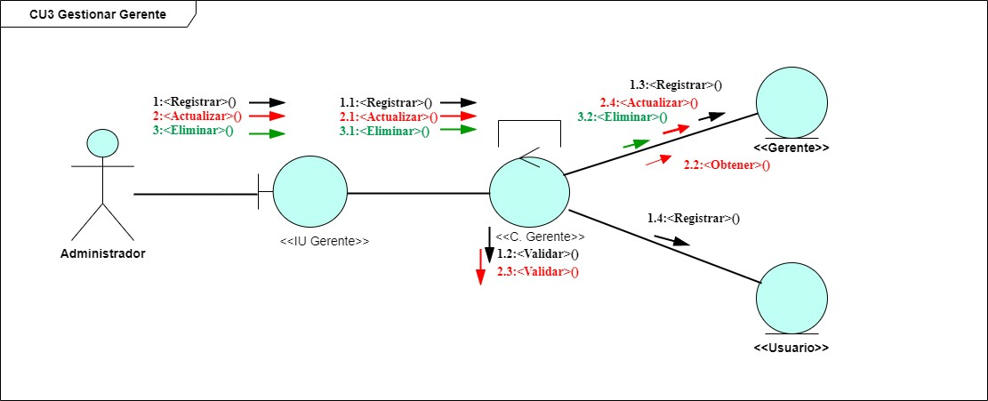

CU4 Gestionar Reserva

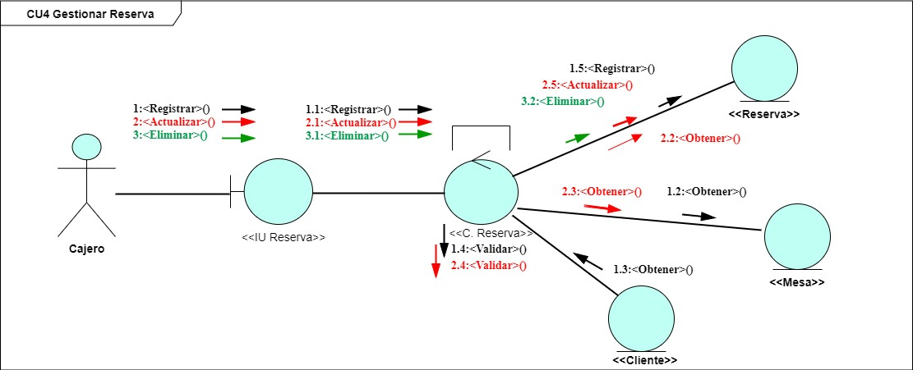

CU5 Gestionar Pedido

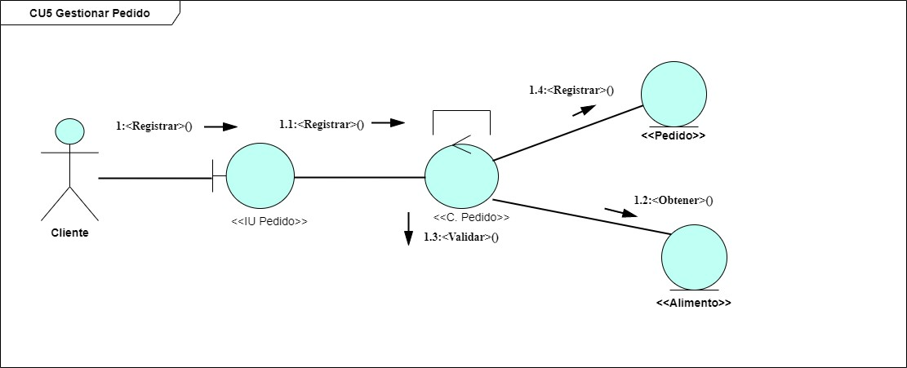

CU6 Gestionar Pago

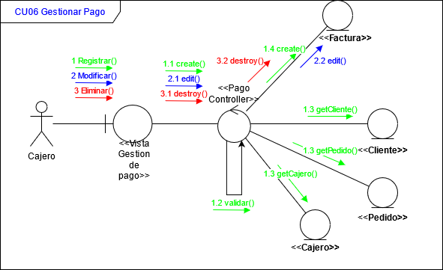

CU7 Gestionar Servicio

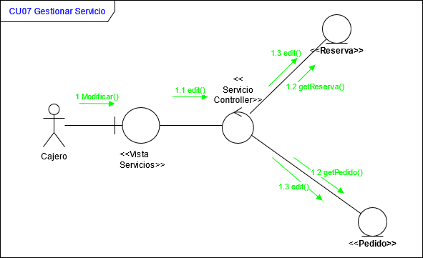

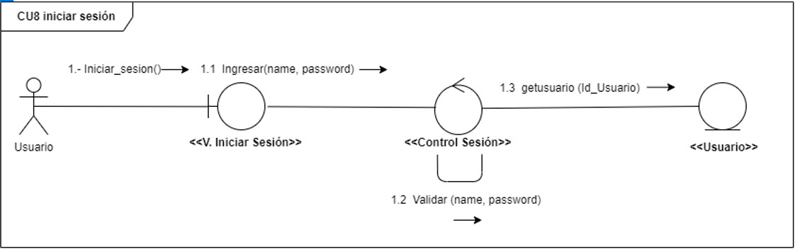CU8 iniciar sesión

CU9 cerrar sesión

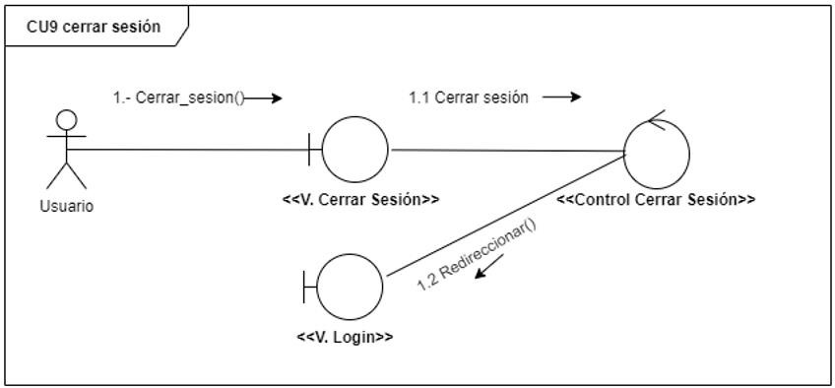

CU11 Gestionar Oferta

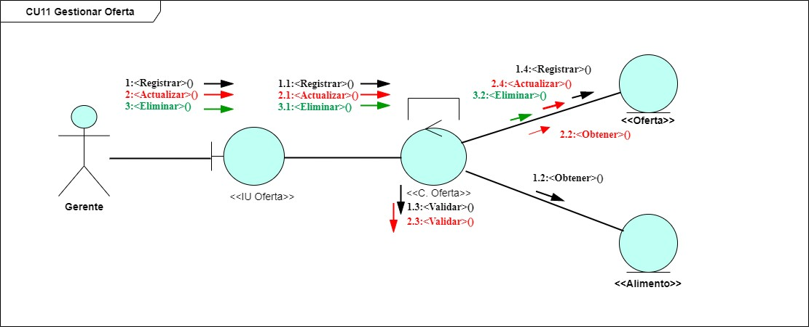

CU12 Administrar historial de consumo

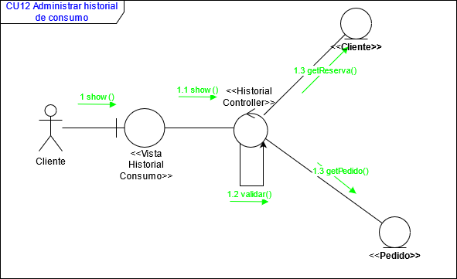

CU14 Gestionar Menú

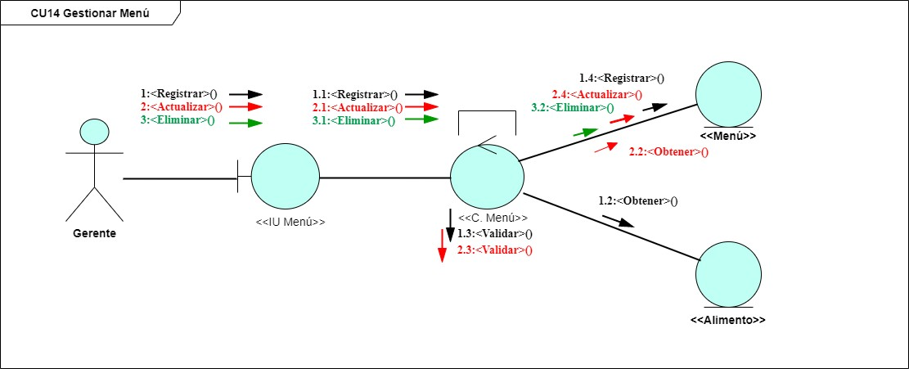

CU15 Generar Reportes

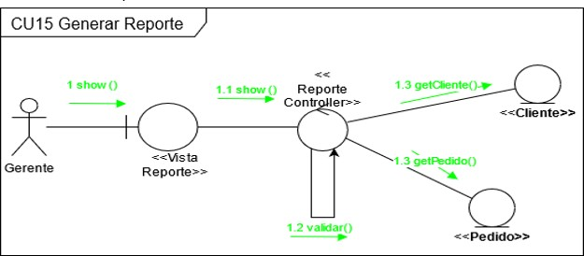

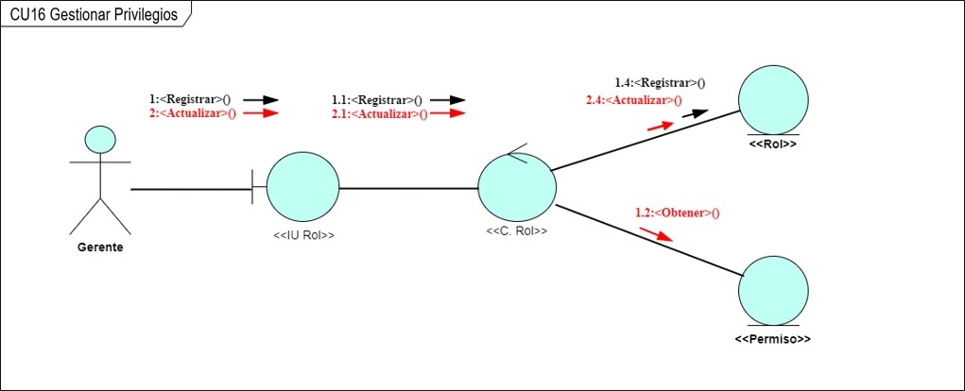CU16 Gestionar Privilegios

CU17 Gestionar Cuenta cliente

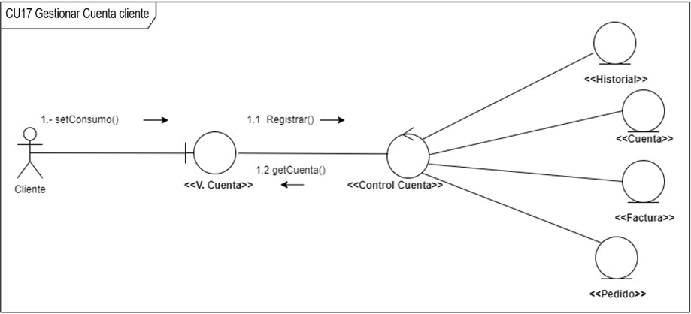

CU19 Gestionar Usuario

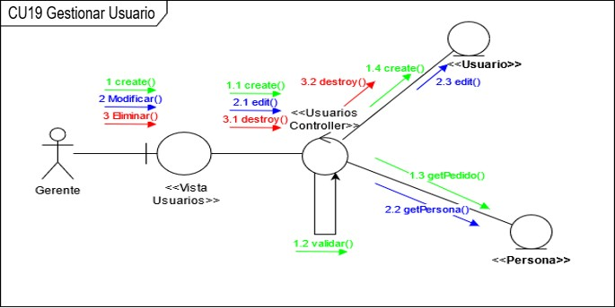

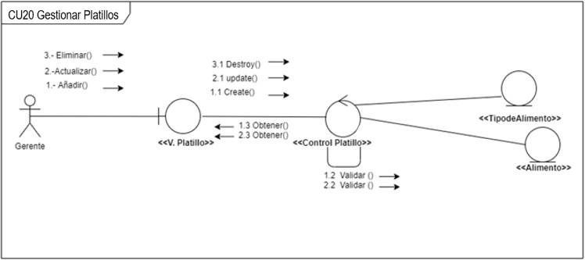CU20 Gestionar Platillos

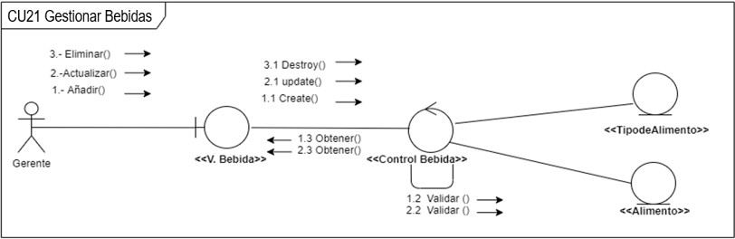CU21 Gestionar Bebidas

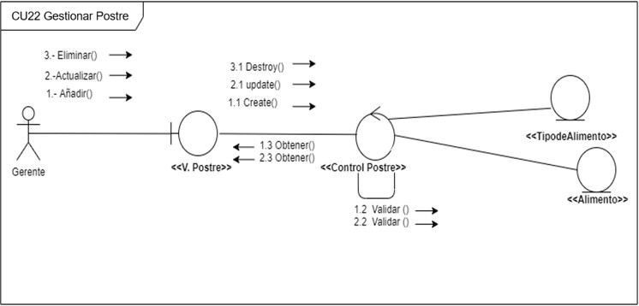CU22 Gestionar Postre

CU23 Gestionar Mesas

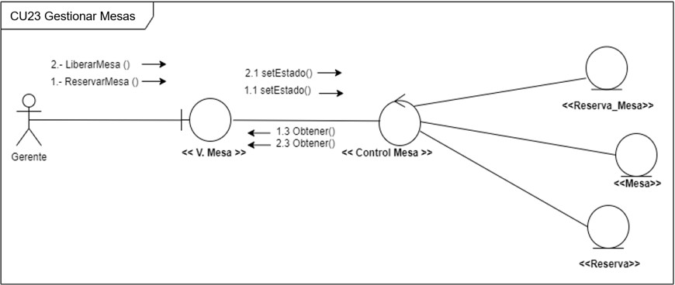

## Análisis de clases:

CU1 Gestionar Cajero

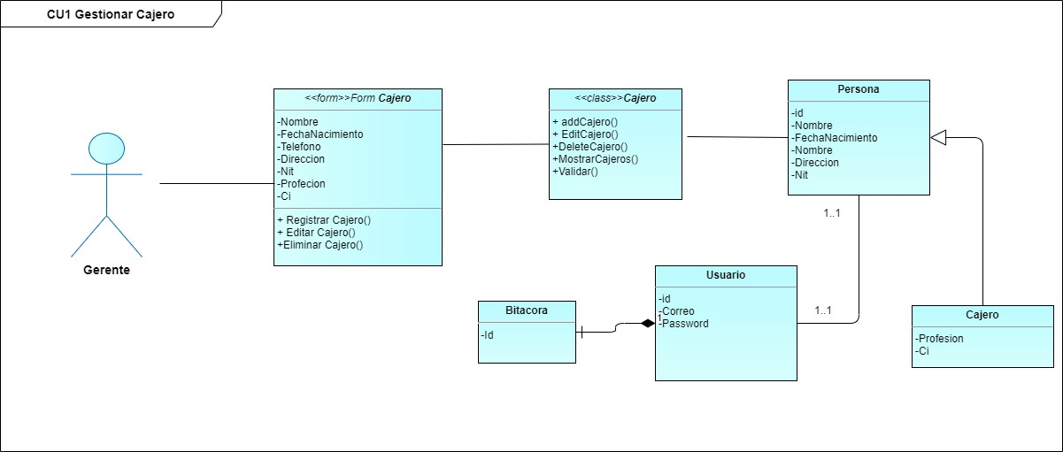

CU2 Gestionar Cliente

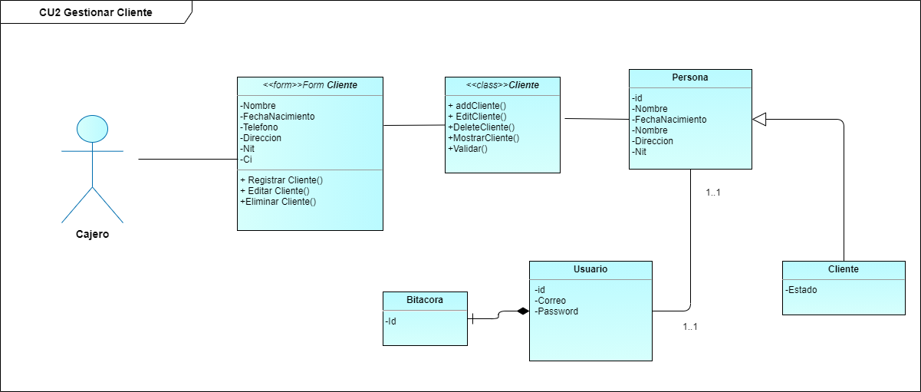

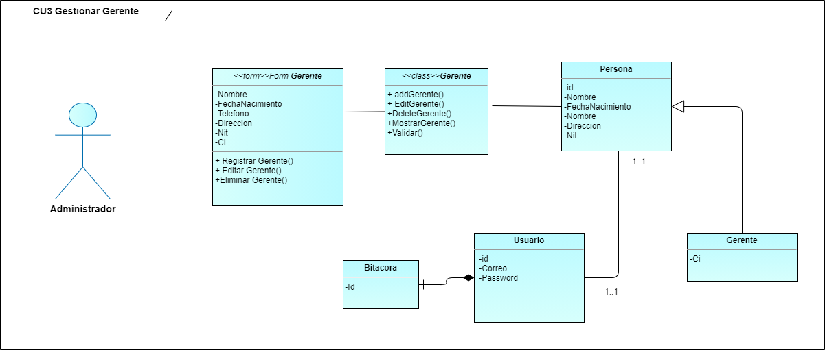CU3 Gestionar Gerente

CU4 Gestionar Reserva

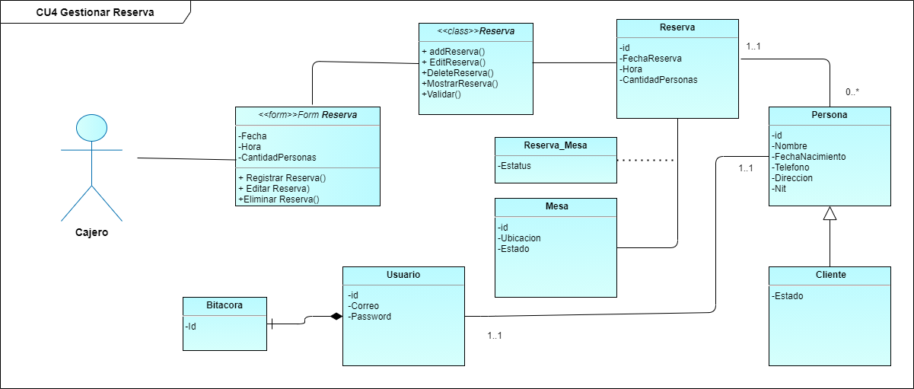

CU5 Gestionar Pedido

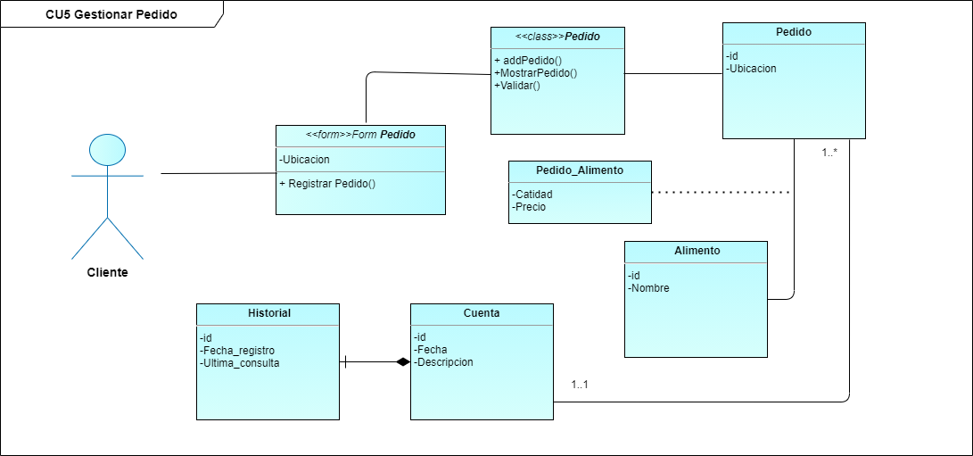

CU6 Gestionar Pago

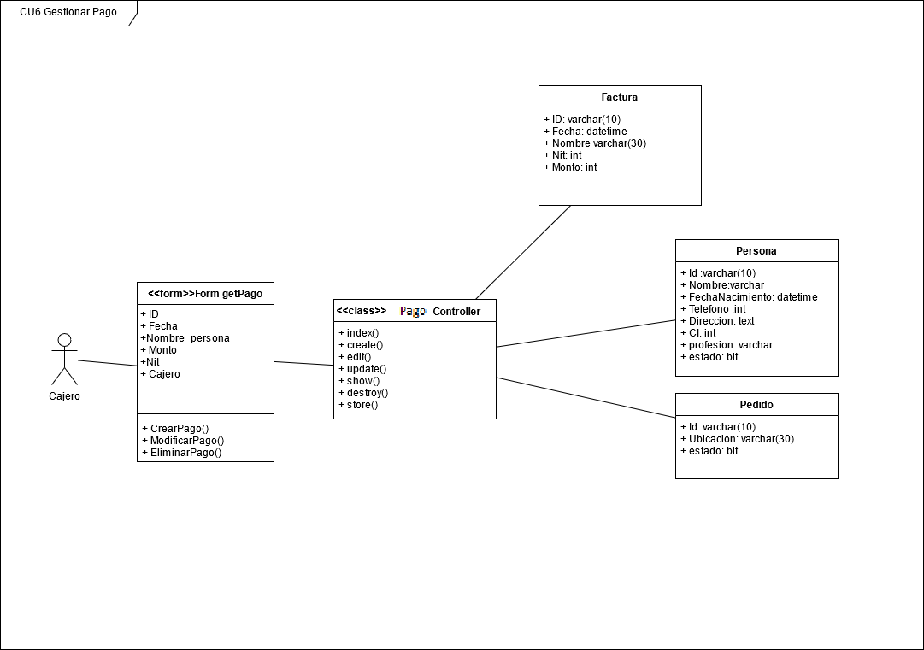

CU7 Gestionar Servicio

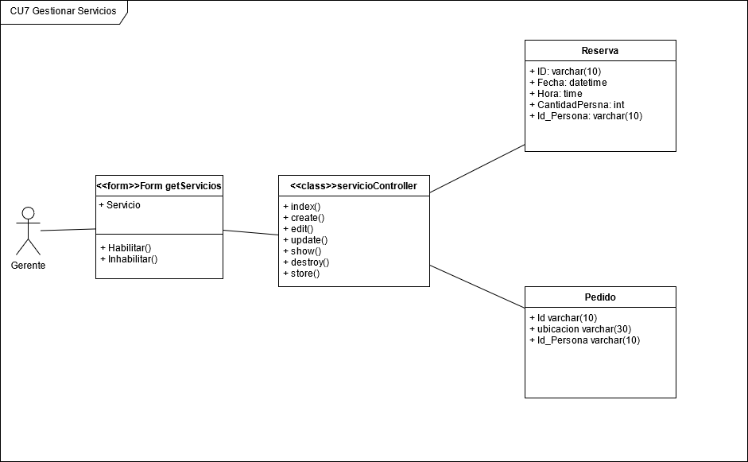

CU8 iniciar sesión

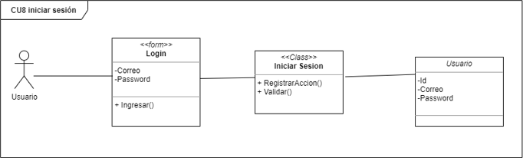

CU9 cerrar sesión

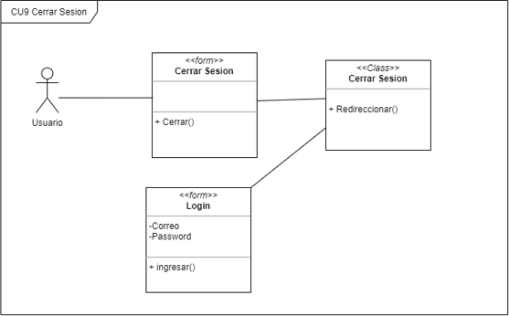

CU11 Gestionar Oferta

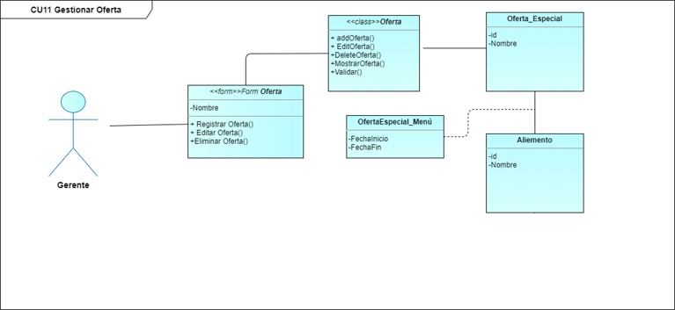

CU13 administrar bitácora

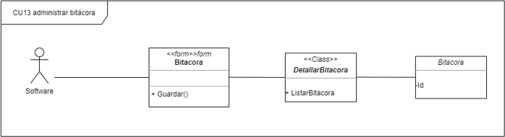

CU14 Gestionar Menú

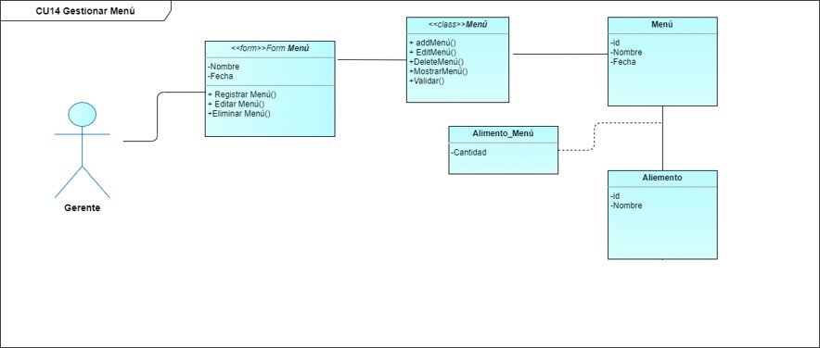

CU16 Gestionar Privilegios

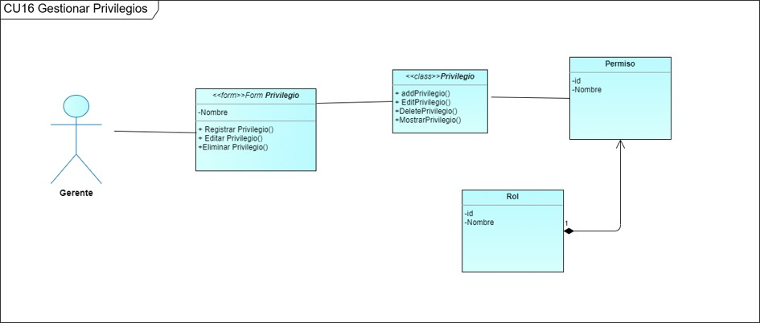

CU17 Gestionar Cuenta cliente

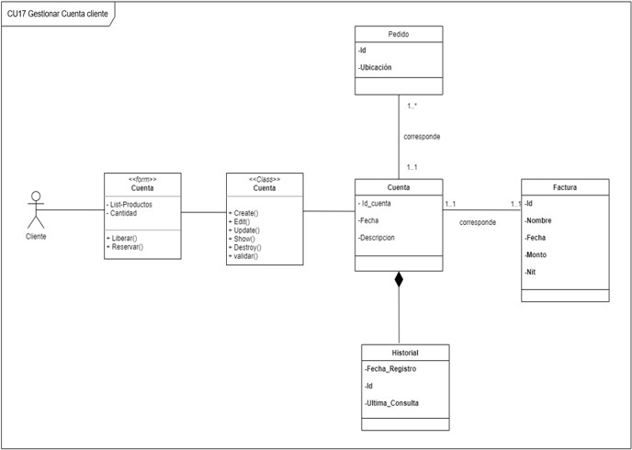

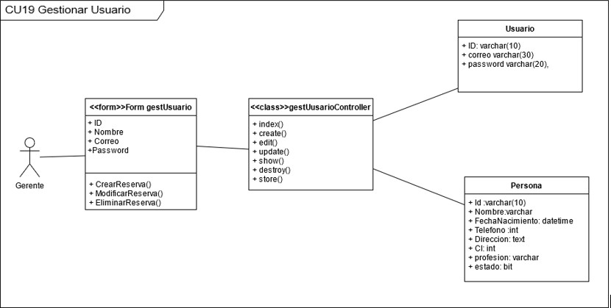CU19 Gestionar Usuario

CU20 Gestionar Platillos

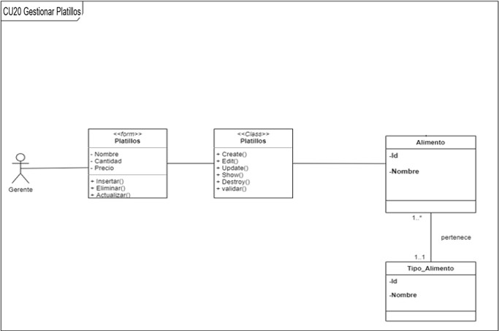

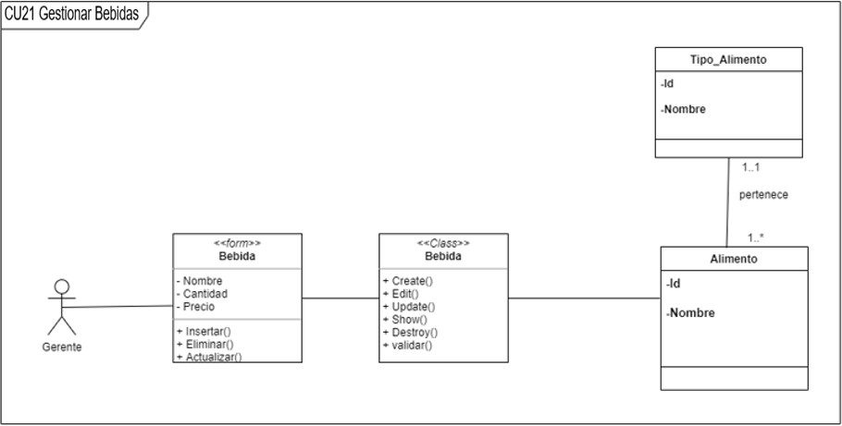CU21 Gestionar Bebidas

CU22 Gestionar Postre

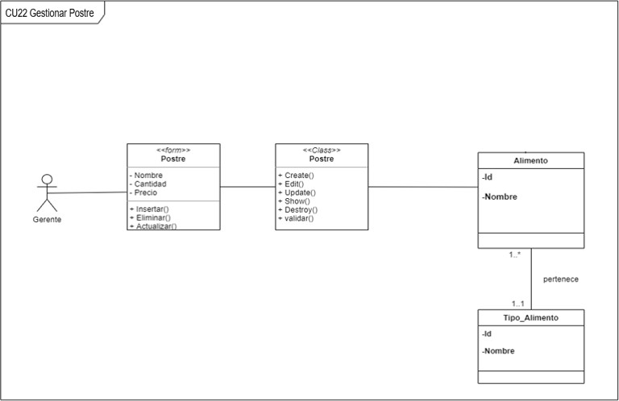

CU23 Gestionar Mesas

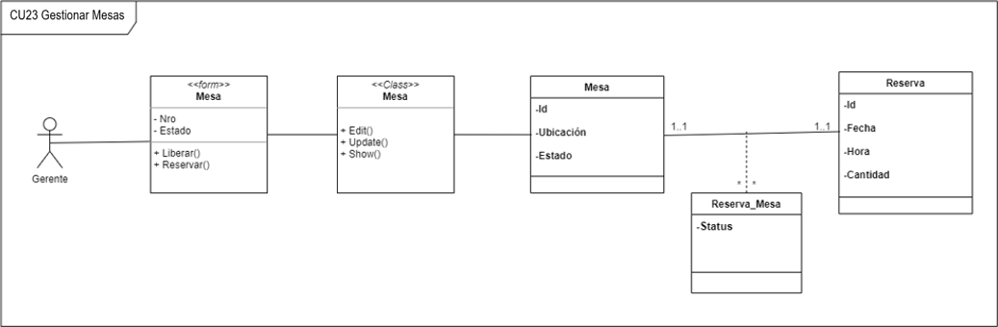

## Análisis de paquetes:

### Diagrama de paquetes:

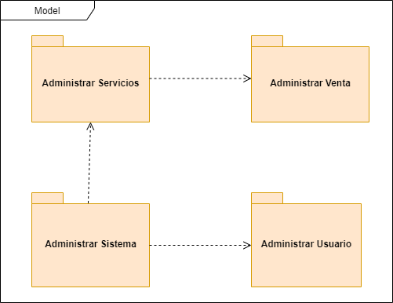

# Flujo de Trabajo: Diseño

## Arquitectura del diseño:

* + 1. Arquitectura física del diseño:
       1. *Diagrama de despliegue:*

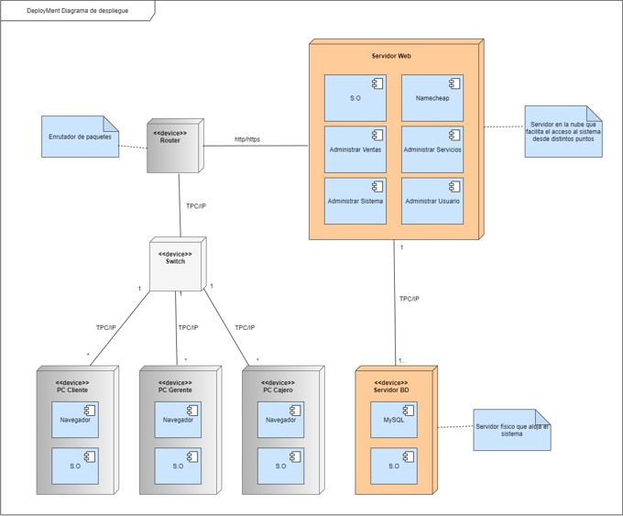

## Arquitectura del diseño:

* + 1. Arquitectura física del diseño: Diagrama Organizado en Capas:

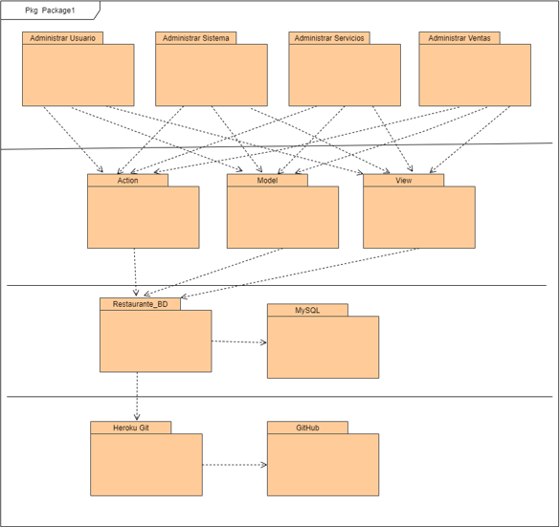

## 9.3 Diagrama de Secuencia

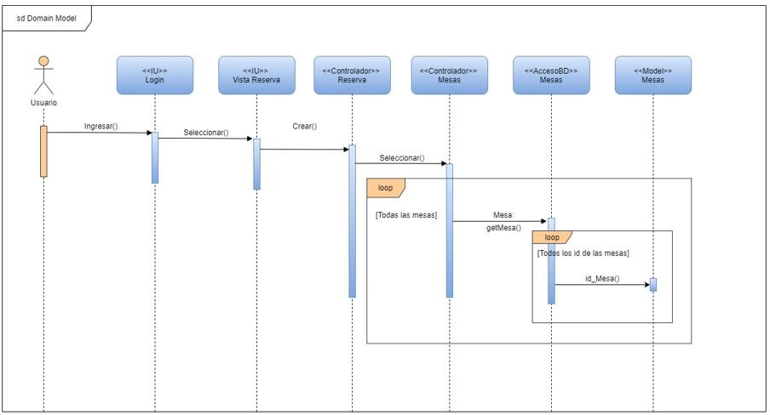

# FLUJO DE TRABAJO: IMPLEMENTACIÓN

## Elección de Plataforma de desarrollo del software

### Lenguaje de programación

PHP:

Este lenguaje de programación cuenta con muchas características favorables:

* Gran extensión de documentación.
* Variedad de herramientas para aprender.
* Mucha oferta de trabajo.
* Permite programación orientada a objetos.
* Se puede separar la estructura.
* Es un lenguaje totalmente libre.

Decidimos implementar el proyecto en este lenguaje debido a su versatilidad, su adaptabilidad y la gran extensión de documentación que tiene a su favor.

### Base de Datos

MySQL:

Decidimos trabajar con este sistema gestor de base de datos, ya que es el que venía integrado en “XAMPP”, el facilitador que estamos utilizando y también porque es el adecuado para el entorno

web.

### Sistema Operativo

El lenguaje de programación que estamos utilizando, pertenece al entorno web, lo que significa que tiene versatilidad con respecto a los sistemas operativos, pudiéndose ejecutar en un ordenador que contenga cualquiera de ellos.

### Otros

Generar reporte:

Se realizará distintos reportes, específicamente para el historial de un paciente, además de la nota de venta y receta de una determinada consulta.

## Implementación de la arquitectura del Sistema

* + 1. **Diagrama de componente principal del sistema**

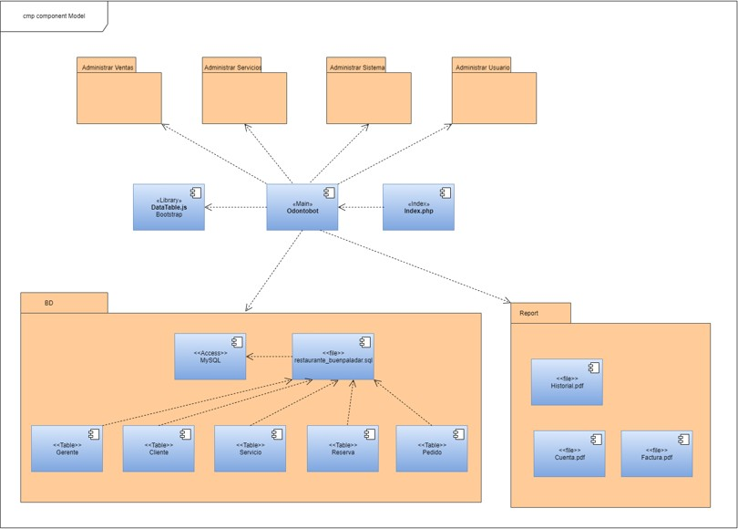

## Implementación de la arquitectura del subsistema

* + 1. 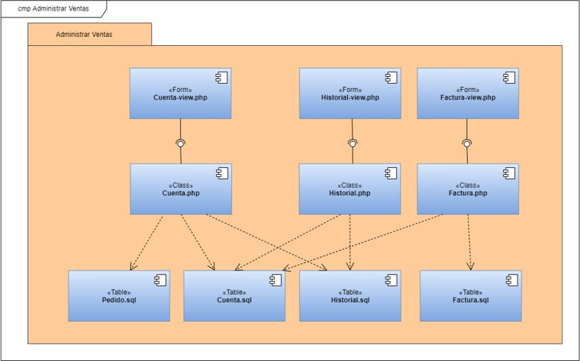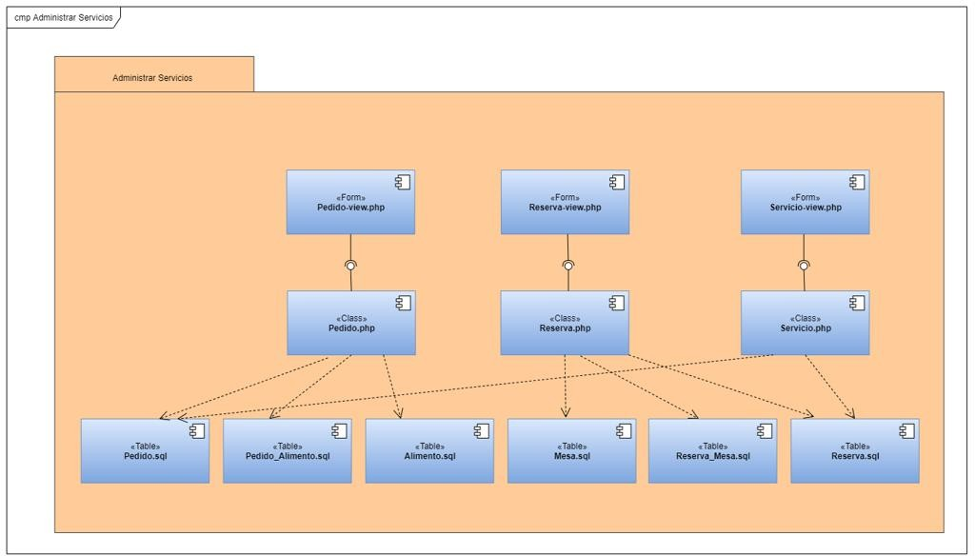**Diagrama de componente de cada paquete**

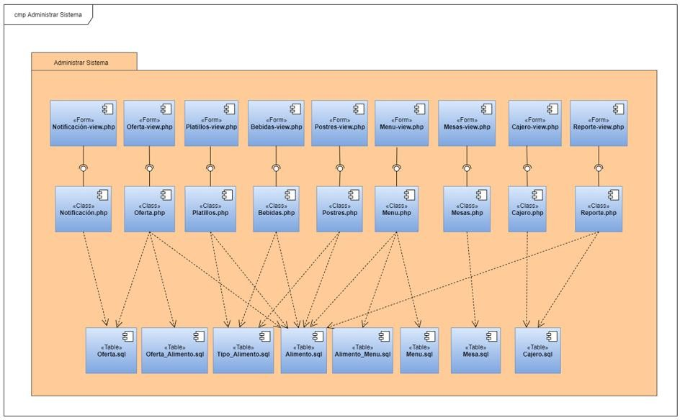

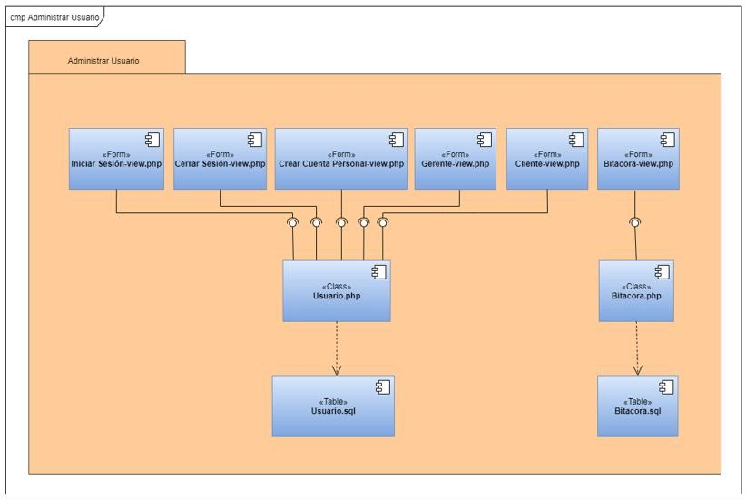

# CONCLUSIÓN:

Podemos afirmar que se obtuvo la información necesaria, utilizamos dos entrevistas (se encuentran en anexos) la dueña del restaurante, Luciana Barrientos. Dichas entrevistas nos ayudaron a comprender la realidad de un restaurante y encaminaron el desarrollo del sistema por el camino correcto.

Logramos utilizar diversos diagramas de UML para expresar de manera más comprensible ciertos flujos o procesos.

Utilizamos básicamente el lenguaje PHP para la implementación del software, utilizando también html, css y javascript.

Nos basamos en el modelo vista-controlador para organizar el código de nuestro sistema, lo que garantizó una comprensión y programación del código de mayor calidad.

Utilizamos el SGBD MySQL para manipular todos los aspectos de nuestra base de datos.

Y como punto final, todo el proceso anteriormente nombrado, fue ejecutado siguiendo los flujos de trabajo que presenta el Proceso Unificado de Modelado, para lograr la comunicación entre los miembros del equipo de desarrollo y garantizar la comprensión de los clientes con respecto a las funcionalidades del software.

# RECOMENDACIÓN:

A pesar de que se diera solución a algunos problemas del restaurante es necesario mejorar u optimizar el sistema de información añadiéndole mayores funciones que colaboren de manera oportuna a sus procesos.

Las recomendaciones que se pueden realizar para futuros proyectos basados en este están referidas a continuación:

Se puede ampliar las funcionalidades del sistema tales como llevar el control de los ingredientes, administrar los contratos del personal, sus salarios y demás para así automatizar lo referente a recursos humanos.

Viendo las necesidades de la empresa también se puede implementar un sistema de almacén con más control.

El sistema está orientado a la Web y puede ser ejecutado por dispositivos móviles como ser celulares inteligentes con navegadores, pero se sugiere que en un futuro se realice una aplicación exclusiva para estos dispositivos para mejorar la conectividad y la interfaz que existe con el usuario y el sistema en conjunto.

# BIBLIOGRAFÍA

*  Jacobson I., Booch G., Rumbaugh J. (1999): El Proceso Unificado de Desarrollo de Software.
*  Jacobson I., Booch G., Rumbaugh J. (1998): El Lenguaje Unificado de Modelado Manual de Referencia

-Introducción a la Teoría General de Sistemas

Autor: Oscar Johansen Bertoglio, Universidad de Chile, Editorial Isdefe

-Manual de lenguaje de Programación en Laravel <https://tecnoinformatic.com/c-programacion/manual-de-laravel-5/>

-Tutoriales de Programación en Laravel

-Manual de Uso de Repositorios en Github para repositorios publicos o privados <https://github.com/features#documentation>

-Manual de Uso de Comandos Git para las actualizaciones de versiones de desarrollo de Software

<https://www.youtube.com/watch?v=HiXLkL42tMU>

<https://git-scm.com/doc>

-Guia de Documentacion para la adquisicion de Hosting “Heroku” <https://devcenter.heroku.com/categories/reference>

-Documentacion de Bootstrap 3.3.7 <https://getbootstrap.com/docs/4.4/getting-started/introduction/>

<https://adminlte.io/docs/2.4/installation>

-Manual Guia de uso de Diseño de Modelos UML en Architect Enterprise-Sparx Systems

<https://sparxsystems.com/resources/tutorials/uml/part1.html>

<https://www.youtube.com/watch?v=TlMOQsWO9DQ>

-Modelos de Documentación de apoyo: <https://classroom.google.com/u/0/c/MjA4NTEzOTUwNzM3/m/MTcxOTc1MTM4NjU3/details?hl=es>

<https://classroom.google.com/u/0/c/MjA4NTEzOTUwNzM3/m/MTcxOTc1MTM4NjU3/details?hl=es>

<https://classroom.google.com/u/0/c/MjA4NTEzOTUwNzM3/m/MTcxOTc1MTM4NjU3/details?hl=es>

### ANEXOS

**Menu**

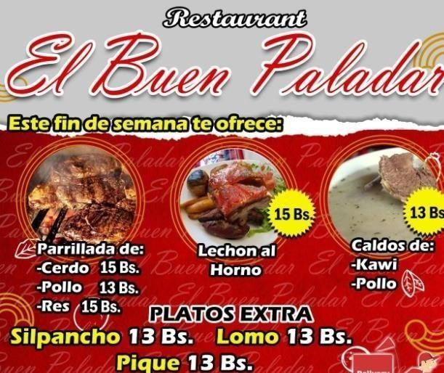

**Lugar físico**

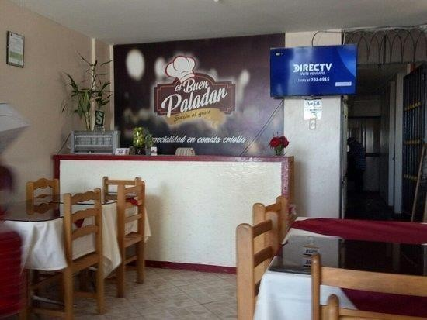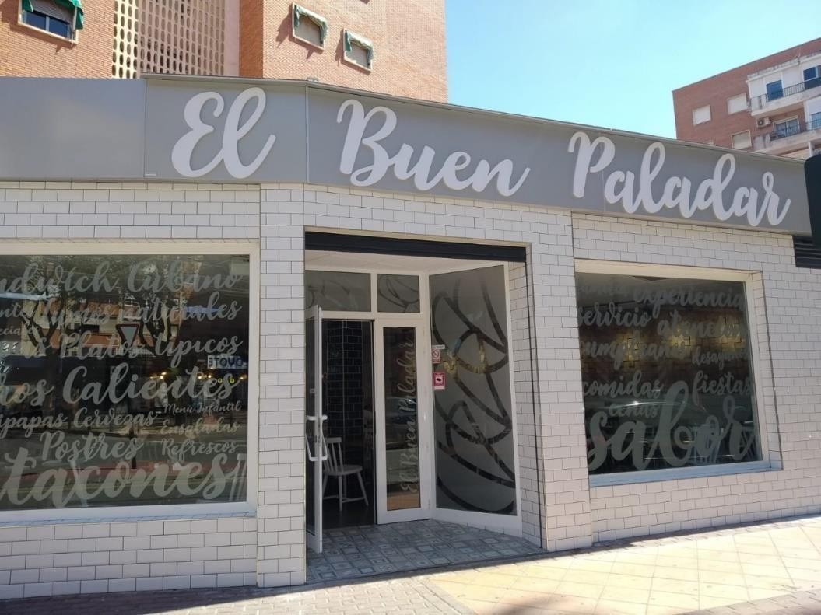

# ENTREVISTA PARA OBTENCION DE REQUISITOS.-

#### ENTREVISTA #1.-

***LUGAR.-*** Barrio Hamacas Calle#2

***DURACION.-*** 25 Minutos

#### DATOS DE LA EMPRESA.-

***NOMBRE.-*** Restaurante EL BUEN PALADAR

(X) Privada ( ) Publica

#### DATOS DEL ENTREVISTADO.-

***NOMBRE.-*** Marcos Soria

***CARGO.-*** supervisor

***DATOS DEL ENTREVISTADOR.-*** Ribera Saavedra Franz Leonardo

**ENTREVISTAS**

**¿En qué año inicio sus actividades el restaurante?**

**R. –** Restaurante EL BUEN PALADAR inicia sus actividades el año1987.

**¿Qué servicios ofrecen?**

**R.-** Bueno en servicios ofrecemos variedad de platos al gusto del consumidor, también tenemos la entrega por delivery.

**¿Cómo se llama el actual la dueña del restaurant?**

R.- Luciana Barrientos.

### ¿Atienden horario de mañana y tarde?

**R.-** Actualmente si por la mañana y por las tardes.

**¿Cuál es el horario de atención establecido? R.-**Desde las 11:00 a.m. -15:00 p.m.

### ¿Cuenta con alguna política de trabajo?

**R.-** Solo las normas por el ministerio de trabajo**.**

### ¿Cómo restaurant le afecta los horarios de atención por covid-19?

**R.-** Si, porque pierdo muchas más horas para poder vender mis platos de comidas

**¿Tienen algún sistema de información para su restaurant?**

**R.-** No, solo se cuenta con el registro en libros para llevar un control del día a día.

¿Cómo hace el ingreso o registro de los estudiantes?

**R.-** Mediante un libro en donde se anota las reservas y pedidos.

### ¿Cómo almacena la información necesaria para la reserva y pedido?

**R.-** Utilizando libros de ingresos y rellenando con la información requerida para el control del día.

**¿Quién o quiénes se encargan de recolectar esa información?**

**R.-** Los encargados de recolectar esa información son la cajera y los mozos.

**¿Cuáles son los datos requeridos que guardan de los encargados? R.-** Los requisitos son:

Datos de la cliente

Datos de la reserva (solo debe ser llenado la mesa y la hora) Datos del pedido (llevando la nota al chef)

Dirección actual del cliente (información para uso exclusivo del delibery)

**¿Cuánta es la capacidad de sus mesas? R.-** Siempre está lleno y son 50 mesas.

**¿Cuántos mozos existen por mesa? R.-** Actualmente 5 para todas las mesas.

#### ENTREVISTA PARA OBTENCION DE REQUISITOS.- ENTREVISTA #2.-

***LUGAR.-*** Barrio Hamacas Calle#2 ***DURACION.-*** 20 Minutos

#### DATOS DE LA EMPRESA.-

***NOMBRE.-*** Restaurante EL BUEN PALADAR

(X) Privada ( ) Publica

***DATOS DEL ENTREVISTADO.- NOMBRE.-*** Luciana Barrientos

***CARGO.-*** Gerente

***DATOS DEL ENTREVISTADOR.-*** SOTO SOLAR JAIME-TOLIN CANAZA JHON

**ENTREVISTAS**

### 1. ¿Qué servicio ofrecen?

**R. –** Bueno en servicios ofrecemos variedad de platos al gusto del consumidor, también tenemos la entrega por delivery.

**¿Le gustaría tener una Página WEB para promocionar sus servicios? R.-** Claro!! Sería una buena opción para la captación de nuevos clientes, ya que hoy en día el uso de internet se ha incrementado.

**¿Le gustaría que este sitio contara con reservas por internet?**

**R.-** La verdad si así podría ver como cuantos platos cocinar para la ocasión del día y no quedar sin nada que ofrecer a otros comensales.

### ¿Si le ofrecemos el servicio de realizar una página lo aceptaría?

**R.-** Bueno si, sería una buena experiencia para modernizar un poco el restaurante. **Sobre la atención de los clientes: ¿Cuál es el tiempo promedio de atención por cliente? R.-**El tiempo de atención de mi cliente es muy irregular ya cada uno viene.

### ¿Ha tenido algún problema con algún cliente al realizar algún servicio?

**R.-** La verdad no que yo recuerde, talvez uno que otro cliente que se quejaban porque el lugar ya estaba con capacidad máxima debido a esta pandemia.

**¿Usted está conforme (o de acuerdo) con los procesos que realizara el Sistema?**

**R.-** Más o menos me gustaría que la gestión de reserva ya que cada cliente puede reservar su lugar y no tener que esperar para conseguir un lugar.

### ¿Qué desea saber más acerca del Software que se está desarrollando?

**R.-** Ya que lo menciona desearía saber que o más bien que me garantiza que los datos de mis clientes estarán protegidos en este Software, como los datos que se registrarían son la información privada de mi cliente, a mi como supervisor me haría quedar mal si terceras personas logran obtener esos datos

**¿Cuenta con algún inventario?**

**R.-** Si, todos los días se compra materia prima para realizar los platos que se servirán el menú.

**¿Qué almacena de cada cliente?**

**R.-** Ahí usamos la historia de pedido, ya que nos ayuda a ver cuántos clientes prefieren el mismo plato así para ir mejoran con el servicio que ofrecemos

**¿Emite factura o recibo?**

**R.-** Las facturas si, al momento que un cliente desea pagar por pedido se le hace la factura con todos lo que consumió en el restaurante o sino recibo como constancia.